SREDNJA ŠKOLA IVANA TRNSKOGA
HRVATSKA KOSTAJNICA

E-SPOMENICA

ŠKOLSKA GODINA
2024./2025.

Srednja škola Ivana Trnskoga nalazi se u Hrvatskoj Kostajnici u ulici Hrvatskih branitelja 14. Zgrada škole smještena je u mirnijem dijelu grada te je okružena zelenim površinama čije južne dijelove oplemenjuje mlado raslinje o kojem brinu učenici, nastavnici i osoblje škole.

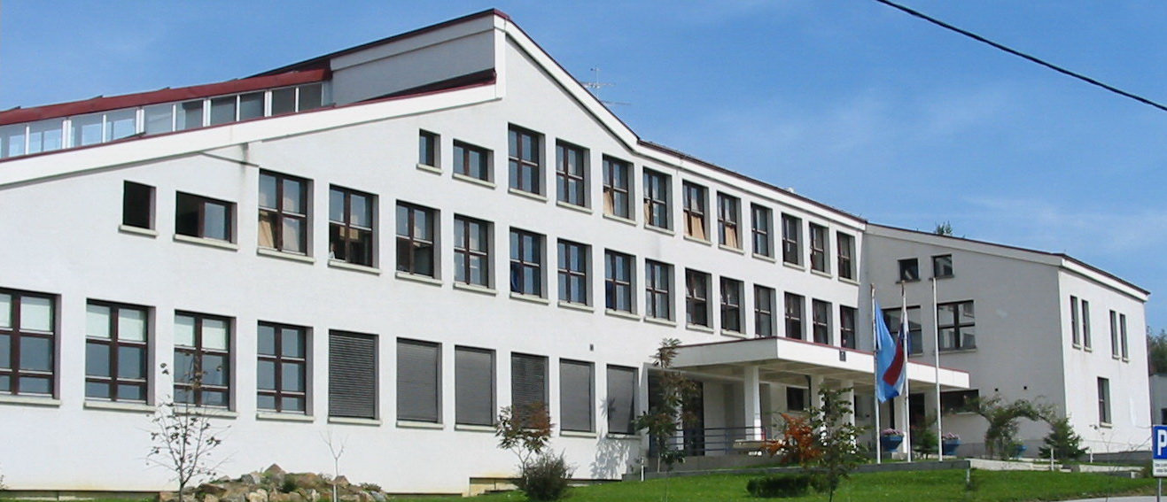
Sadržaj:

Osnovni podaci o školi 1
Članovi Školskog odbora 2
Članovi Vijeća roditelja 2
Povjerenstvo za kvalitetu 3
Kadrovski uvjeti 3
Ravnateljica i stručni suradnici 5
Administrativno i tehničko osoblje 5
Razredi, razredni odjeli i razrednici 5
Vijeće učenika 6
Natjecanja 7
Obrana završnog rada 11
Državna matura 11
Opći uspjeh učenika na kraju školske godine 2024./2025. 12
Izvannastavne aktivnosti 13
Projekti škole 13
Maturalno putovanje, izleti, posjete 14
Protekle školske godine obilježili smo: 14
Sa školskog weba 15

Osnovni podaci o školi

Naziv škole | Srednja škola Ivana Trnskoga
Šifra škole | 03-039-501
Adresa | Hrvatskih branitelja 14, Hrv. Kostajnica
Grad | Hrvatska Kostajnica
Žiro račun | 2340009 - 1100018561, Privredna banka Zagreb
Telefon | 044 554 421, 554 427
Fax | 044 554 428
E-mail | ured@ss-itrnskog-hrvatskakostajnica.skole.hr
Broj učenika | 116
Broj razrednih odjela | 14
Broj zaposlenih | 41
Osnivač | Sisačko – moslavačka županija, Odluka Ministarstva prosvjete i športa RH , Klasa: 602-03/02-01/97, URBROJ: 532/1-02-1
Statut | Statut, Klasa: 011-02/24-02/1 URBROJ:2176-63-01-24-3 od 20. travnja 2024.
Podatci o upisu u sudski registar MBS | Tt-15/12858-2 MBS: 080223074, od 18. svibnja 2015.
Podatci o odobrenju za rad (broj i datum rješenja) | Klasa:602-03/96-01/1013 URBROJ:532-02-02/5-96-1 od 4. 6. 1996.
Podatci o odobrenju za izvođenje programa (naziv programa, broj i datum rješenja) | Ekonomija, trgovina i poslovna administracija:  Ekonomist 060724 (13. 3. 2018.)  Opća gimnazija 320104  Šumarstvo, prerada i obrada drva:  Šumarski tehničar, Ur.br. 532-02/4-97-1 od 21. 5. 1997. 110104  Stolar, Ur.br.533-09-05-3 od 20. 4. 2005. 121133
Ravnateljica | Mirela Majstorović

Članovi Školskog odbora

Članovi Školskog odbora su:
- Barbara Cetinjanin
- Ines Konjevod
- Viktorija Mrđenović
- Biljana Račić
- Dora Herkov
- Milena Špoljarić
- Petra Abramović

Članovi Vijeća roditelja

Vijeće roditelja za 2024./2025. školsku godinu konstituirano je sukladno Poslovniku o radu Vijeća roditelja, na sjednici održanoj 30. rujna 2024. na kojoj je izabrana predsjednica Vijeća te usvojen Plan i program rada. Vijeće ima 14 članova, po jedan roditelj iz svakog razrednog odjela, a u Vijeće roditelja su na održanim roditeljskim sastancima izabrani:

Razred | Ime i prezime roditelja izabranog u Vijeće roditelja
1.b | Elvira Dautović
1.d | Katarina Barbarić
1.e | Aleksandra Vujnović
2.a | Vesna Šestek (predsjednica)
2.b | Veronika Nedić
2.d | Sanja Jurić
2.e | Vladislav Šušnjar
3.a | Saša Arnautović
3.b | Ivica Kušlan
3.d | Ivanka Kaurin
3.e | Nebojša Rađenović
4.a | Marica Solomun
4.b | Merima Atlija (zamjenica predsjednice)
4.e | Ivana Rakas

Povjerenstvo za kvalitetu

Razvoj sustava vanjskog vrednovanja i samovrjednovanja škole osigurava ostvarenje prioritetnog razvojnog cilja Škole – unapređenje i osiguranje kvalitete rada i obrazovanja putem praćenja odgojno-obrazovnog rada.
Državna matura kao oblik vanjskog vrednovanja jest stalni sustav vanjskog praćenja ostvarivanja ciljeva odgoja i obrazovanja putem standardiziranog mjerenja i vrjednovanja znanja i sposobnosti učenika nakon završetka općeg srednjeg obrazovanja.
Osnovni uvjet za unapređenje kvalitete obrazovanja jest samovrjednovanje, a koje ima informativnu vrijednost koja zahvaća individualne i subjektivne okolnosti u kojima škola i učenici djeluju. Stoga je važno pratiti ove okolnosti koje utječu na pojedinca i sredinu, a samim time i na pedagoški proces i krajnji uspjeh učenika. Samovrjednovanje u strukovnim programima sukladno Zakonu o strukovnom obrazovanju provodi Povjerenstvo za kvalitetu. U školskoj godini 2024./2025. članovi Povjerenstva za kvalitetu naše škole bili su:

- Mirela Majstorović, prof. – ravnateljica škole
- Viktorija Mrđenović, predstavnica Nastavničkog vijeća
- Lucijana Barišić (4.a) – učenik
- Aleksandra Vujnović – roditelj
- Saša Sučević – predstavnik Osnivača
Tim za samovrednovanje imenovan je u sastavu:
- Branka Ljepoja – koordinatorica i voditeljica tima
- Davor Adamović
- Ljubica Ducić
Povjerenstvo za kvalitetu prati i vrednuje samovrjednovanje ustanove za strukovno obrazovanje. Do kraja rujna za proteklu godinu izrađuje izvješće te ga dostavlja tijelu upravljanja ustanove za strukovno obrazovanje i Agenciji za strukovno obrazovanje. Sadržaj i načine izrade izvješća izrađuje Agencija za strukovno obrazovanje i obrazovanje odraslih.

Kadrovski uvjeti

Nastavnici
Na realizaciji nastavnog plana i programa u 2024./2025. školskoj godini radili su:

Red.br. | Nastavnik | Nastavni predmet
1. | Damir Ducić | Hrvatski jezik
2. | Ines Konjevod | Hrvatski jezik
3. | Milana Sadiković Lukić | Hrvatski jezik
4. | Danijela Petričević | Matematika
5. | Josip Čubaković | Matematika
6. | Hrvoje Blažanović | Kemija
7. | Sandra Škrinjarić | Fizika
8. | Ljiljana Segedi | Biologija, Genetika
9. | Marko Musić | Geografija
10. | Matija Koški | Povijest
11. | Barbara Cetinjanin | Engleski jezik
12. | Nada Mateković | Engleski jezik
13. | Zorica Nikodić | Njemački jezik
14. | Kristian Županić | Latinski jezik
15. | Katarina Ahel | Glazbena umjetnost
16. | Ana Rizmaul | Likovna umjetnost
17. | Sanja Bužimkić | Etika, Logika, Filozofija
18. | Marin Fran | Sociologija, Politika i gospodarstvo
19. | Kristina Tavra | Psihologija
20. | Dalibor Sanader | Tjelesna i zdravstvena kultura
21. | Viktorija Mrđenović | Tjelesna i zdravstvena kultura
22. | Davor Mažić | Informatika, Računalstvo
23. | Renata Sučić (zamjena za časnu s. Ivanku Ljubicu Lisak) | Vjeronauk
24. | Katica Rebić | Teorijska nastava za stolare
25. | Pavle Kašikić | Strukovni predmeti za šumarske tehničare
26. | Dubravko Bunjevac | Strukovni predmeti za šumarske tehničare
27. | Davor Adamović | Strukovni predmeti za šumarske tehničare
28. | Mateo Perković | Strukovni predmeti za šumarske tehničare
29. | Ivan Čubaković | Strukovni predmeti za ekonomiste, Politika i gospodarstvo
30. | Aneta Radoš | Strukovni predmeti za ekonomiste
31. | Dijana Blumschein-Zgurić (zamjena za Matu Jukića) | Strukovni predmeti za ekonomiste
32. | Ljubica Ducić | Strukovni predmeti za ekonomiste
33. | Ivica Karaga | Učenje temeljeno na radu u kvalifikaciji stolar/stolarica i Praktična nastava (2. i 3. razred) stolari
34. | Marica Šimunić | Srpski jezik

Ravnateljica i stručni suradnici

Ravnateljica | Mirela Majstorović, prof. pedagogije i filozofije
Pedagog | mr.sc. Đurđica Pavešić-Herkov, prof. pedagogije
Knjižničarka | Branka Ljepoja, prof. hrvatskog jezika i književnosti i informatologije

Administrativno i tehničko osoblje

Ime i prezime | Radno mjesto
Danijela Račić | Tajnica
Karmen Ćurt | Računovotkinja
Dražen Petanjak - mirovina 28. 2. 2025.  Željko Sušić, zaposlen od 17. 1. 2025. | Domar – ložač
Remzia Adamović, Vesna Špoljarić-zamjena za bolovanje od 10.2.2025. | Spremačica
Dijana Vujčić | Spremačica
Radmila Pavičić, Božana Jurić zamjena za bolovanje od 10.2.2025. do 29.5.2025. | Spremačica
Jasna Petanjak | Spremačica

Razredi, razredni odjeli i razrednici

Upisani učenici po razrednim odjelima tijekom školske godine:

Razredni odjeli I. razreda | Broj učenika | Razrednik/ca
Ekonomist | 14 | Ivan Čubaković
Šumarski tehničar | 14 | Mateo Perković
Stolar | 5 | Milana Sadiković Lukić
Ukupno: 33 učenika

Razredni odjeli II. razreda | Broj učenika | Razrednik/ca
Opća gimnazija | 11 | Ines Konjevod
Ekonomist | 13 | Damir Ducić
Šumarski tehničar | 9 | Milana Sadiković Lukić
Stolar | 2 | Danijela Petričević
Ukupno: 35 učenika

Razredni odjeli III. razreda | Broj učenika | Razrednik/ca
Opća gimnazija | 6 | Matija Koški
Ekonomist | 6 | Aneta Radoš
Šumarski tehničar | 8 | Hrvoje Blažanović
Stolar | 5 | Danijela Petričević
Ukupno: 25 učenika

Razredni odjeli IV. razreda | Broj učenika | Razrednik/ca
Opća gimnazija | 11 | Barbara Cetinjanin
Ekonomist | 11 | Marko Musić
Šumarski tehničar | 4 | Viktorija Mrđenović
Ukupno: 26 učenika

Sveukupno Škola:
I. razred ………………………….. 33 učenika
II. razred …………………………. 35 učenika
III. razred ………………………… 25 učenika
IV. razred ………………………… 26 učenika
U k u p n o : 119 učenika

Kraj školske godine smo dočekali sa 116 učenika (2 učenika su imali tri i više negativnih ocjena te su pali razred, a jedna učenica nije pristupila popravnom ispitu te je pala razred s 2 negativne ocjene).

Vijeće učenika

Vijeće učenika brojalo je 14 članova koji su izabrani za predsjednike svojih razrednih odjela. U Vijeće učenika izabrani su:

Redni broj | Razred | Ime i prezime predsjednika razrednog odjela
1. | 1.b | Dora Viljevac
2. | 1.d | Matej Barbarić
3. | 1.e | Aleksandar Kalambura
4. | 2.a | Dorian Šestek
5. | 2.b | Valentina Špančić
6. | 2.d | Filip Jurić
7. | 2.e | Marko Banjanac
8. | 3.a | Saša Arnautović
9. | 3.b | Antonija Šapina
10. | 3.d | Antonio Božanović
11. | 3.e | Dragan Rađenović (zamjenik predsjednice)
12. | 4.a | Lucijana Barišić - predsjednik
13. | 4.b | Sara Herceg
14. | 4.e | Marina Cvjetković

Natjecanja

R. br. | Predmet | Datum šk. natjecanja | Broj učenika | Učenici upućeni na  Županijsko natjecanje | Datum Županijskog natjecanja | Učenici upućeni na Državno natjecanje | Datum Državnoga  natjecanja
1. | Povijest | 22.1.2025. | 2 | - | 12.2.2025. | - | 7. do 9.5.2025.
2. | Biologija | 28.1.2025. | 7 | - | 3.3.2025. | - | 6. do 9.4.2025.
3. | Engleski jezik | 30.1.2025. | 6 | 3 | 4.3.2025. | - | 9. do 11.4.2025.
4. | Izložba učenika osnovnih i srednjih škola iz područja vizualnih umjetnosti i dizajna – LIK 2025. | 4.2.2025. | 1 | 1 | 5.3.2025. | - | 28. do 30.4.2025.
5. | Latinski jezik | 12.2.2025. | 3 | - | 13.3.2025. | - | 14. do 16. 4.2025.
6. | Kemija | 13.2.2025. | 6 | 3 | 11.3.2025. | - | 22. do 25.4.2025.
7. | Geografija | 18.2.2025. | 2 | - | 31.3.2025.. | - | 8. do 10.5.2025.
8. | Vjeronaučna olimpijada | 19.2.2025. | 7 | 4 | 25.3.2025. | - | 28. do 30.4.2025.
9. | Hrvatski jezik | 21.2.2025. | 1 | - | 27.3.2025. | - | 23. do 25.5.2025.
10. | Šumarstvo – WorldSkills Croatia 2025. | 10.3.2025. | 2 | - | - | 1 | 15.-18.4.2025.

Ostala natjecanja

11. Natjecanje Best in English je međunarodno online natjecanje iz engleskog jezika namijenjeno srednjoškolcima (učenicima od 15 do 19 godina) iz cijelog svijeta. Održava se jednom godišnje, a organizira ga češka agencija Czech-us. Cilj natjecanja je potaknuti učenike na učenje engleskog kroz zabavan i izazovan test.
Test traje 60 minuta i sastoji se od gramatike, vokabulara, čitanja s razumijevanjem i slušanja. Svi sudionici rješavaju test online, istovremeno, pod nadzorom nastavnika. Test se temelji na razinama B1–C1 prema Zajedničkom europskom referentnom okviru (CEFR). U natjecanju se rangiraju i pojedinci i škole. Sudjelovanje je besplatno.
Natjecanje je održano 21.11.2024. Na natjecanju je sudjelovalo 29106 učenika, 740 škola iz 31 države. Iz naše škole sudjelovalo je 10 učenika, pod mentorstvom nastavnica Nade Mateković i Barbare Cetinjanin. Najbolje rezultate na školskom natjecanju postigao je Sandro Atlija, učenik 4.b razreda.

12. Dana 14.11.2024. godine održavalo se online natjecanju iz informatike Dabar, nastalo kao međunarodna inicijativu Bebras (Dabar) koja promiče informatiku i računalno razmišljanje među učiteljima i učenicima, ali i u široj javnosti. Organizator natjecanja za Hrvatsku je udruga Suradnici u učenju uz podršku Hrvatskog saveza informatičara, Visokog učilišta Algebra i CARNET-a, a pod pokroviteljstvom Ministarstva znanosti i obrazovanja.
Pod mentorstvom knjižničarke Branke Ljepoja ukupno je 11 učenika naše škole sudjelovalo u online natjecanju: Elena Dujmović, Lorena Ćosić (1.b), Dorian Šestek, Monika Jurić, Marko Baotić, Ana Matijašec, Tijana Dujmović (2.a), Sandra Ljepoja, Anica Lotina, Petra Miličević i Anastasija Stojanović (4. a).

13. U sklopu projekta „Mreža čitanja“- online kviza za poticanje čitanja i kreativnosti sudjelovalo je ukupno 684 učenika srednjih škola u RH. Dana 6.12.2024. održano je školsko natjecanje, sudjelovalo je 6 učenica (Tena Ducić, Nikol Lipak, Ana Matijašec iz 2.a te Saša Arnautović, Julija Barbarić i Petra Resanović iz 3.a , 8.3.2025. godine regionalno na kojem su sudjelovale Tena Ducić, Nikol Lipak iz 2.a i Petra Resanović iz 3.a. Dana 16.5.2025. održano je nacionalno natjecanje. Na nacionalnom natjecanju naše učenici nisu sudjelovale jer nisu imale dovoljno bodova. Natjecanje je održano pod mentorstvom knjižničarke Branke Ljepoja.

14. Pod vodstvom nastavnika informatike Davora Mažića učenici 4.a – opća gimnazija su sudjelovali u Državnom natjecanju u poznavanju prometnih propisa Prometna učilica. Najbolje rezultate u razredu postigla je Lucijana Barišić. Natjecanje je održano u periodu od 1.10. do 22.12.2024. godine.

Sportska natjecanja

15. Dana 9.10.2024. održano je orijentacijsko trčanje u okviru programa Fairplay. Orijentacijsko trčanje. Učenici naše škole sudjelovali su u ovom natjecanju pod vodstvom nastavnice Viktorije Mrđenović i nastavnika Dalibora Sanadera. Sudjelovale su četiri ekipe, a na cilj su stigli sljedećim redoslijedom: 1. ekipa Opća gimnazija, 2. ekipa Šumarski tehničari, 3. ekipa Ekonomisti i 4. ekipa Stolari. Također je s istim ekipama održano natjecanje u odbojci i futsalu.

16. Dana 10.10.2024. u Topuskom je održano županijsko natjecanje u krosu. Našu školu predstavljala je ekipa učenika i osvojili su 5. mjesto. Voditelj nastavnik Dalibor Sanader.

17. Dana 30.10.2024. naša Škola je bila domaćin i suorganizator s Obrtničkom školom Sisak u kvalifikacijama za županijsko natjecanje u stolnom tenisu i odbojci za osnovne škole. Voditelji su bili nastavnici Viktorija Mrđenović i Dario Gec.

18. Dana 11.11.2024. održane su kvalifikacije za županijsko natjecanje u stolnom tenisu i badmintonu za srednje škole. Ekipa učenika i učenica Školskog športskog kluba Sokol osvaja prva mjesta u oba sporta i stječe pravo nastupa na županijskom natjecanju. U skupini su još igrali učenici Srednje škole Glina, Srednje škole Petrinja i Srednje škole Topusko. Voditeljica Viktorija Mrđenović.

19. Dana 27.11.2024. u Glini je održan plasman za županijsko natjecanje u futsalu. Ekipa učenika naše škole pod vodstvom nastavnika Marka Musića osvojila je 3. mjesto.

20. Dana 3.12.2024. u Novskoj je održano županijsko natjecanje u badmintonu. ŠŠK Sokol sudjeluje s ekipom učenica koje su osvojile 3. mjesto i učenika koji su osvojili 5. mjesto pod vodstvom nastavnice Viktorije Mrđenović.

21. Od 19. do 20.12.2024. godine pod vodstvom nastavnika Dalibora Sanadera i Viktorije Mrđenović održan je Božićni međurazredni turnir u futsalu. Sudjelovale su 4 ekipe: gimnazija, šumarski tehničari, ekonomisti i stolari. Poredak je sljedeći: Gimnazija 1. mjesto, Stolari 2. mjesto, Šumarski tehničari 3. mjesto i Ekonomisti 4. mjesto.

22. Dana 28.1.2025. u Sisku je održano županijsko prvenstvo u stolnom tenisu: muška ekipa je osvojila 3., a ženska ekipa je osvojila 2. mjesto.

23. Povodom zadnjeg nastavnog dana završnih razreda, 23.5.2025. organiziran je turnir u odbojci (ekipe maturanata i nastavnika). Pobijedila je ekipa stolara, drugi su bili nastavnici, treći gimnazijalci i četvrti ekonomisti.

Učenici koji su se plasirali na višu razinu natjecanja

24. Na Županijsko natjecanje iz Engleskog jezika pozvani su:

- Sandro Atlija, 4.b – učenik je osvojio 1. mjesto u kategoriji 4.b Strukovne škole.
- Maria Žuna, 4.b – učenica je osvojila 4. mjesto u kategoriji 4.b Strukovne škole.
- Andrea Dujmović, 4.a - učenica je osvojila 8. mjesto u kategoriji 4.a - Gimnazije.

25. Na Županijsko natjecanje iz Kemije pozvani su:

- Zvonimir Molnar, 4.a – učenik je osvojio 3. mjesto u kategoriji 4. razred srednje škole.
- Laura Baotić, 3.a – učenica je osvojila 7. mjesto u kategoriji 3. razred srednje škole.
- Saša Arnautović, 3.a – učenica je osvojila 8. mjesto u kategoriji 3. razred srednje škole.

26. Na biskupijsko/županijsko natjecanje iz Vjeronaučne olimpijade upućena je ekipa od 4 najbolja učenika na školskom natjecanju: Ana Matijašec (2.a), Sara Herceg (4.b), Gabrijela Baotić (4.b) i Mara Barišić (2.b). Ekipa je osvojila 7. mjesto.

27. Na Županijsko natjecanje Izložba učenika osnovnih i srednjih škola iz područja vizualnih umjetnosti i dizajna – LIK 2025. pozvana je

- Tena Ducić, 2.a – učenica je osvojila 1. mjesto

28. Županijsko natjecanje šumarskih tehničara nije održano već je učenica koja je bila prva na školskom natjecanju išla izravno na državno natjecanje:

- Marina Cvjetković, 4.e – učenica je osvojila 1. mjesto na školskom natjecanju.
- Petar Ćatić, 4.e – učenik je osvojio 2. mjesto na školskom natjecanju.

Na Državno natjecanje WorldSkills Croatia 2025. od šumarskih tehničara upućena je:

- Marina Cvjetković, 4.e – učenica je osvojio 2. mjesto u teoretskom dijelu te je u ukupnom poretku bila 4.

Obrana završnog rada

Izrada i obrana završnog rada provedena je u razredima strukovnih škola – kod ekonomista, šumarskih tehničara i stolara. Pravo izlaska na obranu završnog rada u ljetnom roku stekli su učenici koji su s uspjehom završili 3. odnosno 4. razred i koji su uspješno izradili završni rad pod nadzorom mentora.

Obrani završnog rada u ljetnom roku pristupilo je:

RAZRED | STRUKA | BROJ UČENIKA | PRIJAVILO | POLOŽILO
3.D | Stolari | 4 | 0 | 0
4.B | Ekonomisti | 11 | 11 | 11
4.E | Šumarski tehničari | 4 | 3 | 3
 | UKUPNO | 19 | 14 | 14

Obrani završnog rada u jesenskom roku pristupilo je:

RAZRED | STRUKA | PRIJAVILO | POLOŽILO
3.D | Stolari | 4 | 4
4.E | Šumarski tehničari | 1 | 1
 | UKUPNO | 5 | 5

Od ukupno 19 učenika strukovnih razreda, svih 19 je obranilo završni rad.

Državna matura

Pravo izlaska na državnu maturu u ljetnom roku imalo je 26 učenika, a ispit državne mature prijavilo je 24 učenika. Osim obveznog dijela državne mature, učenici su polagali ispite iz sljedećih izbornih predmeta: Biologije, Politike i gospodarstva, Fizike, Likovne umjetnosti, Psihologije, Informatike, Kemije, Vjeronauka i Etike.
Nakon provedenog ljetnog roka državne mature statistika je bila sljedeća:

Razred | 4. a | 4. b | 4. e | UKUPNO
Broj učenika | 11 | 11 | 4 | 26
Prijavilo DM | 11 | 11 | 2 | 24
Pristupili DM | 11 | 11 | 2 | 24
Položili DM | 9 | 5 | 1 | 15
Nisu položili | 2 | 6 | 1 | 9

9 učenika nije položilo državnu maturu na ljetnom roku. Od 9 učenika, 6 je prijavilo državnu maturu u jesenskom roku.

Nakon provedenog jesenskog roka državne mature, statistika je bila sljedeća:

Razred | 4.a | 4.b | 4.e | UKUPNO
Broj učenika | 2 | 6 | 1 | 9
Prijavilo DM | 2 | 3 | 1 | 6
Pristupili DM | 2 | 3 | 1 | 6
Položili DM | 2 | 3 | 1 | 6
Nisu položili | 0 | 3 | 0 | 0

Osim redovnih učenika, 2 ponavljačice od prijašnjih godina su prijavili državnu maturu u jesenskom roku. Jedna osoba je položila ispit državne mature.

Opći uspjeh učenika na kraju školske godine 2024./2025.

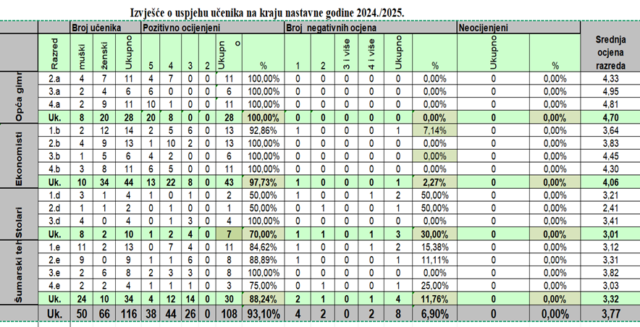

Izvannastavne aktivnosti

IZVANNASTAVNA AKTIVNOST | NOSITELJ
Zbor | Katarina Ahel
Dramsko-recitatorska skupina | Milana Sadiković Lukić i Damir Ducić
Karitativno vjeronaučna grupa | Renata Sučić (zamjena za č. Ivanku Ljubicu Lisak)
Video grupa | Branka Ljepoja
Školski sportski klub „Sokol“ | Viktorija Mrđenović (stolni tenis, badminton Dalibor Sanader, kros, Marko Musić futsal)
Informatička grupa | Davor Mažić
Novinarska grupa | Sanja Bužimkić
Volonterski klub | Branka Ljepoja
Rasadničarska proizvodnja | Pavle Kašikić
Uređenje krajobraza | Mateo Perković

Projekti škole

- Erasmus + projekt, Nova avantura-nove vještine
Voditeljica: Aneta Radoš

- Čitajmo da ne izumremo
Voditeljica: Branka Ljepoja

- Europski forum mladih u Trogenu
Voditeljica: Branka Ljepoja, Matija Koški
- Fair Play Day
Voditelji: Dalibor Sanader
- Vježbaonica
Voditeljica: Viktorija Mrđenović

- „Read Your Way to Better English“ – Čitalački klub modernog doba
Voditeljica: Barbara Cetinjanin

- Svjetski dan prava potrošača
Voditeljica: Aneta Radoš

Maturalno putovanje, izleti, posjete

Datum | Mjesto | Razred
26.9.2024. | Prima mobilis d.o.o. Garešnički Brestovac | učenici programa Stolar
4.10.2024. | Sajam interijera InDizajn – Arena, Zagreb | učenici programa Stolar
17.10.2024. | Međunarodni sajam namještaja, unutarnjeg uređenja i prateće industrije – Ambienta, Zagreb | učenici programa Stolar
30.10.2024. | Samoborsko gorje - Žumberak | učenici programa Šumarski tehničar i učenici Opće gimnazije
28.11.2024. | HiPP Croatia d.o.o. Glina | Učenici 3. i 4. razreda programa Ekonomist
6.12.2024. | Satiričko kazalište Kerempuh, Zagreb | Učenici svih programa
21.2.2025. | Vukovar - Nacionalna memorijalna bolnica „Dr. Juraj Njavro“, Vodotoranj, Ovčara-Spomen dom i mjesto masovne grobnice, Memorijalno groblje Vukovar, Muzej vučedolske kulture | Učenici koji su iskazali interes
20.3.2025. | HNB Zagreb – Velika učenička debata o financijskoj pismenosti | Učenici 3. i 4 razreda programa Ekonomist
14.4.2025. | Zagrebačka burza, HNB i Muzej novca Moneterra Zagreb | Učenici 3. i 4 razreda programa Ekonomist
22.4. -25.4.2025. | Gorski Kotar, Rab, Lika, Senj | Učenici programa šumarski tehničar i učenici Opće gimnazije
20.5.2025. | Opatija (parkovi Opatije) | Učenici 1. i 2. razreda programa Šumarski tehničar i Ekonomist
25.8.-30.8.2025. | Maturalno putovanje u Crnu Goru | 12 učenika

Protekle školske godine obilježili smo:

- 33. obljetnica proboja iz Hrvatske Kostajnice
- Fairplay dan
- Dane kruha – dane zahvalnosti za plodove zemlje
- Dan kravate
- Dan škole
- Europski dan borbe protiv trgovanja ljudima
- Ružičasti listopad
- Međunarodni dan tolerancije
- Dan sjećanja na žrtve Domovinskoga rada i Dan sjećanja na žrtve Vukovara i Škabrnje
- Mjesec borbe protiv ovisnosti
- Mjesec hrvatske knjige
- Međunarodni dan borbe protiv nasilja nad ženama
- Svjetski dan borbe protiv AIDS-a
- Dan ljudskih prava
- Svjetski dan prava potrošača
- Svjetski dan poezije
- Svjetski dan voda
- Dan planeta Zemlje
- Svjetski i Europski tjedan novca
- Svjetski dan zdravlja
- Dan Europe

Sa školskog weba

Ovdje izdvajamo vijesti s naše web stranice.
Obilježavanje 33. godišnjica proboja iz opkoljene Hrvatske Kostajnice
Autor: Branka Ljepoja, 13. 9. 2024.

Trideset i treća godišnjica proboja iz opkoljene Hrvatske Kostajnice obilježena je polaganjem vijenaca, paljenjem svijeća i molitvom...

Zahvaljujući hrabrosti i prisebnosti hrvatskih branitelja, iz Hrvatske Kostajnice se, u tada još slobodnu Hrvatsku Dubicu, probilo 113 ljudi. Proboj je počeo u 19:55h, a završio u 22:15h, tog 12. rujna 1991. Na putu do Dubice devetero ih je poginulo ili nestalo, a svi zarobljeni odvedeni su u logore.
Misleći na njih, njihovu žrtvu i stradanje, nazočni su položili cvijeće i zapalili svijeće na mjestu sjećanja.

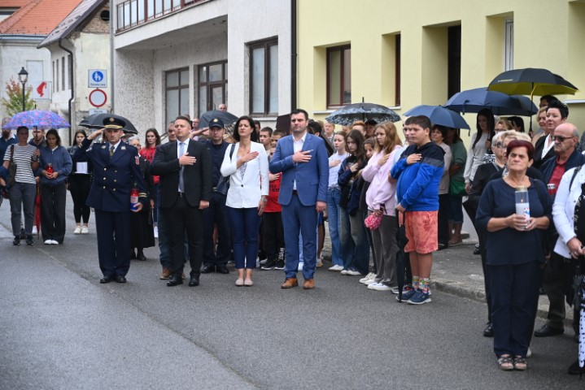

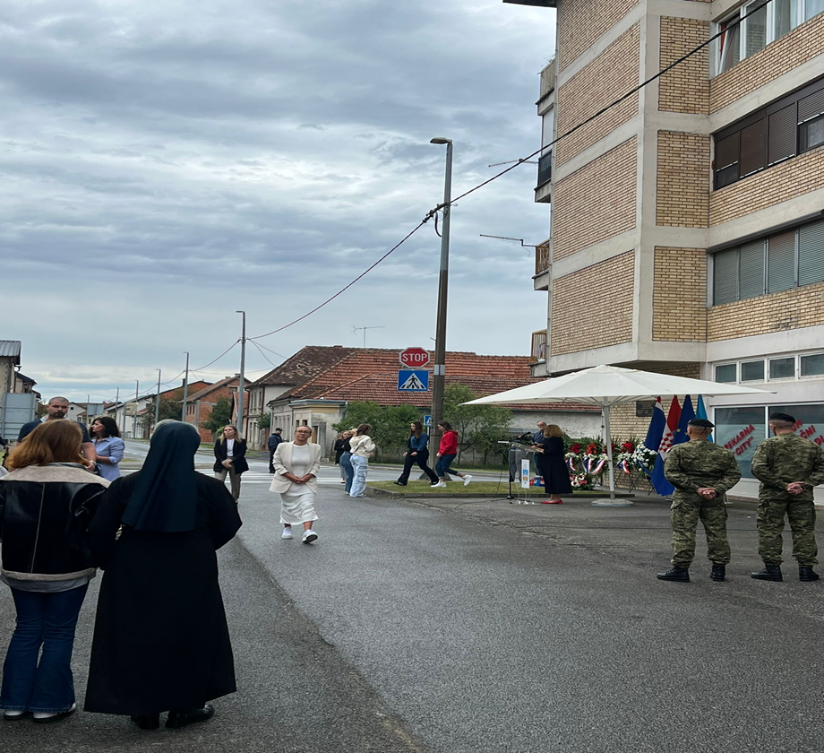

Dani Kostajničke baštine
Autor: Branka Ljepoja, 23. 9. 2024.
Prvi Dani kostajničke baštine, kao dio šire manifestacije Dani europske baštine koji su organizirani u 66 naselja u Hrvatskoj. Zahvaljujući inicijativi glavnog organizatora Ogranka Matice hrvatske u Hrvatskoj Kostajnici i financijskoj podršci Sisačko – moslavačke županije i Grada Hrvatska Kostajnica u Hrvatskoj Kostajnici održani su Dani Kostajničke baštine 19. i 20.09.2024.
Prvi dan građani i posjetitelji mogli su pogledati izložbu fotografija "Kostajnica koje nema", iz zbirke Vladimira Kodžića i Fototeke Ministarstva kulture i medija. Fotografije prikazuju povijest Hrvatske Kostajnice. Izložba će ostati otvorena i tijekom Kestenijade.
Poslije otvorenja izložbe uslijedila je Večer poezije Bogdana Arnautovića naziva Moja antologija. Pjesme je birala Marija Krupić, a čitali su ih Ines Konjevod i Damir Ducić. Glazbeni gost bio je Krunoslav Dubravac.
Drugi dan u hotelu Central održana su dva predavanja na temu očuvanja i zaštite kostajničke baštine. Predavači su bili dr. sc. Ivana Miletić Čakširan i dr. sc. Vlatko Čakširan. Na predavanju su sudjelovali i učenici naše škole u pratnji nastavnika i pedagoginje. Dan je završio raspravom i zaključcima s ciljem zaštite i promocije kostajničke baštine, a gospođa Marija Krupić, predsjednica Ogranka matice hrvatske u Hrvatskoj Kostajnici, obećala je da će se ova manifestacija nastaviti i iduće godine.

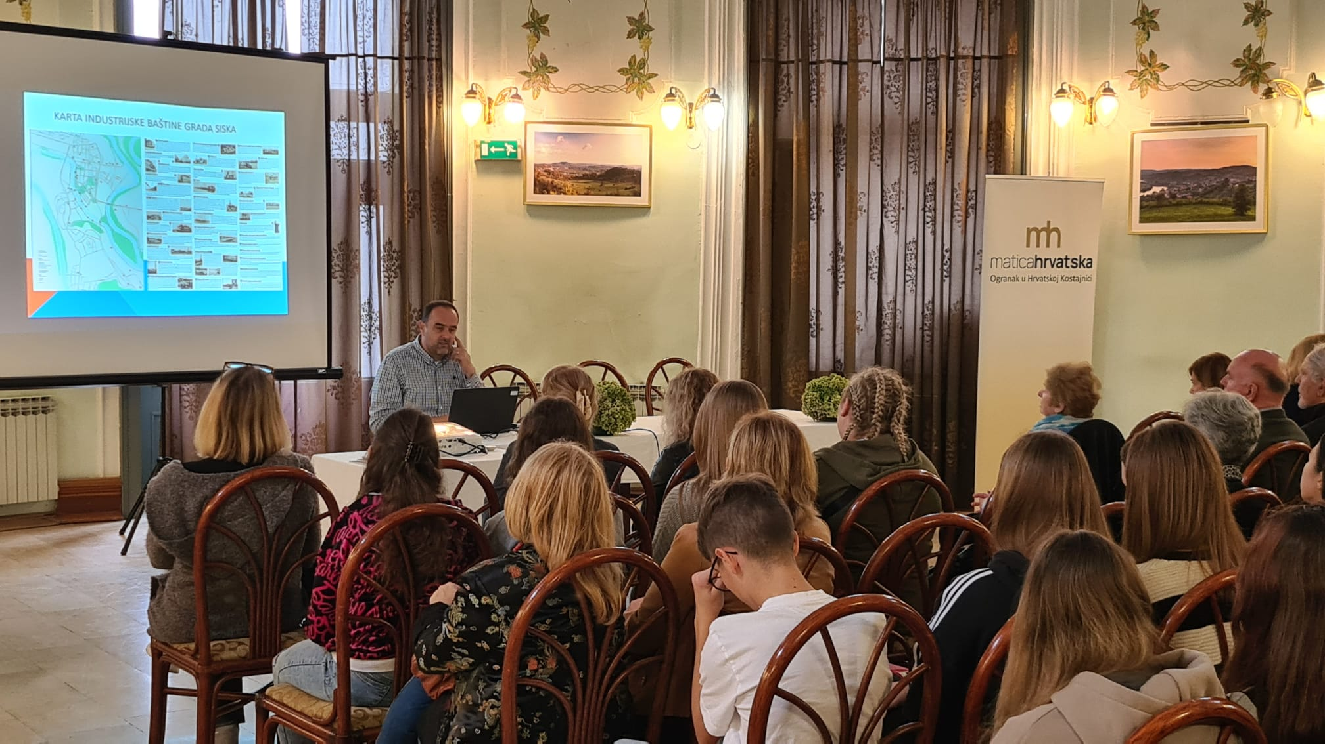

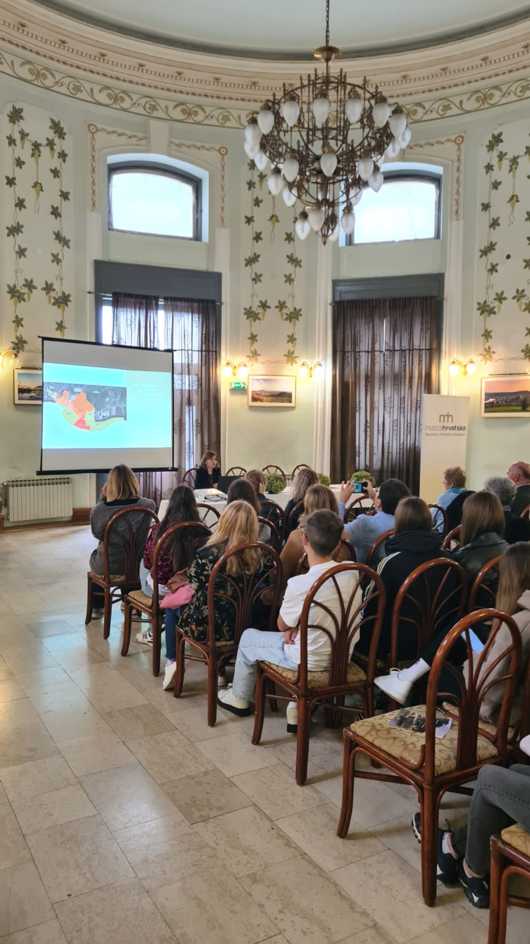
Stolari - stručni posjet tvrtki prima Mobilis d.o.o
Autor: Branka Ljepoja, 30. 9. 2024.
U četvrtak, 26. rujna 2024. godine učenici 2d i 3d u pratnji nastavnice Katice Rebić posjetili su tvrtku Prima mobilis d.o.o u Garešničkom Brestovcu...

Tvrtka PRIMA MOBILIS d.o.o. osnovana je 2003. godine i nalazi se u vlasništvu tvrtke PRIMA NAMJEŠTAJ d.o.o. od 2009. godine. Obje tvrtke nalaze se u sastavu grupacije PRIMA koja na hrvatskom tržištu posluje još od 1995. godine i danas je poznata kao najveći hrvatski proizvođač namještaja s proizvodnim pogonima i razgranatom maloprodajnom mrežom u Republici Hrvatskoj i Makedoniji.
Naši učenici imali su priliku obići tvrtku, pogledati proizvodne pogone, te moderni pogon proizvodnje kreveta i madraca.

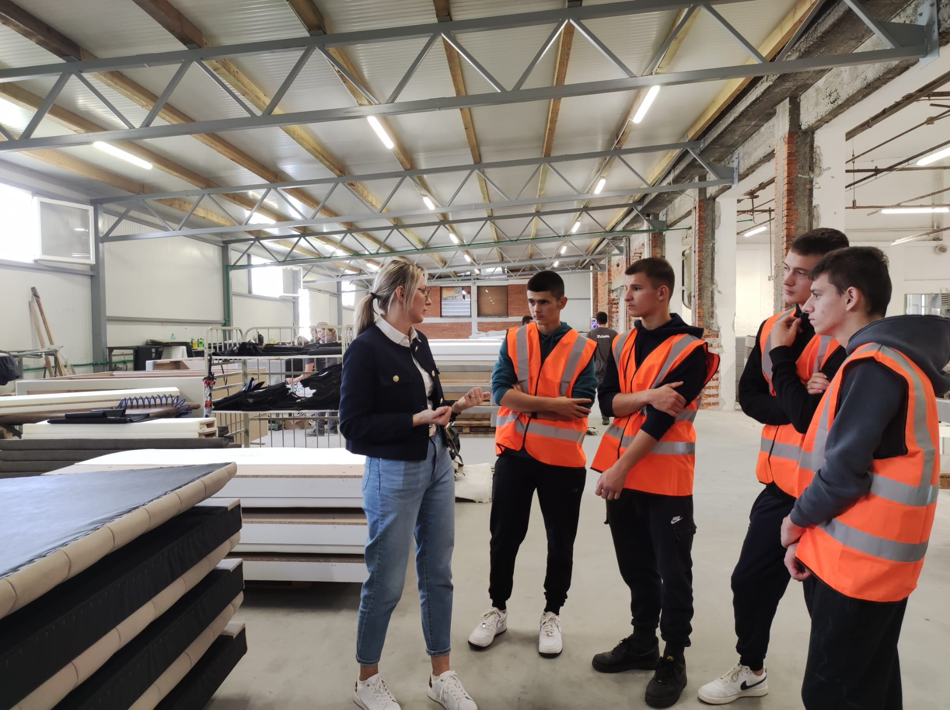

Svjetski dan učitelja
Autor: Branka Ljepoja, 5. 10. 2024.



Terenska nastava na brdu Čukur
by Branka Ljepoja | lis 22, 2024 | NASLOVNICA
U ponedjeljak, 21. listopada 2024. godine učenici 3e i 4e, pod mentorstvom nastavnika Dubravka Bunjevca i Davora Adamovića imali su Terensku nastavu na brdu Čukur iz predmeta Iskorišćivanje šuma i Uređivanje šuma. Odradili su sljedeće elemente:
- Iskorišćivanje šuma:
- obilježavanje sječno izvoznih jedinica na karti i na terenu
- odabir stabala za sječu
- doznaka stabala
- orijentacija u šumi
- obračun drvne mase i korištenje tarifa
- pravilno mjerenje promjera
2. Uređivanje šuma:
- postavljanje primjernih površina u obliku krugova te parcijalna izmjera sastojine
- učenici su koristili busolu, promjerke, mjernu vrpcu, manuale i Vertex

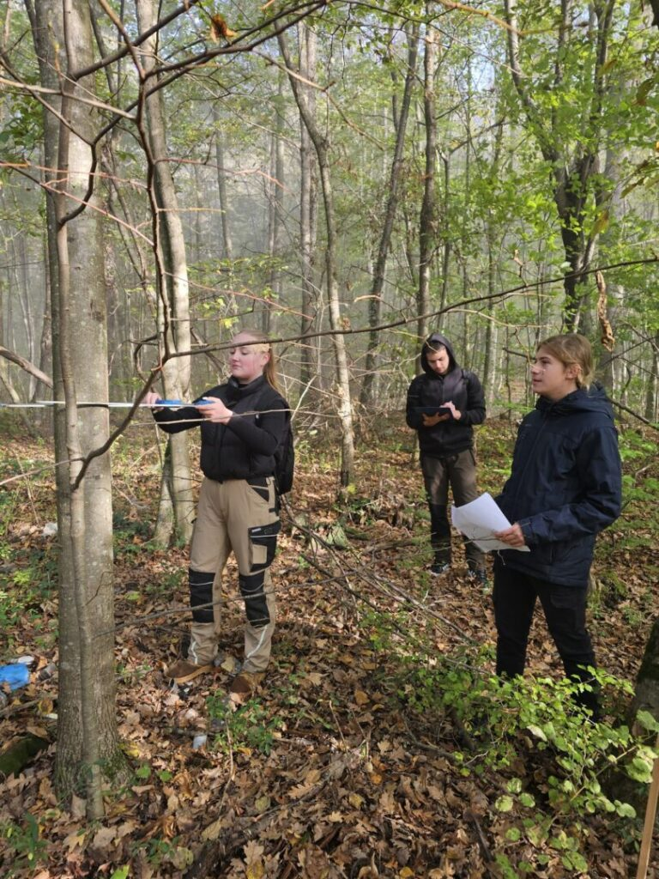
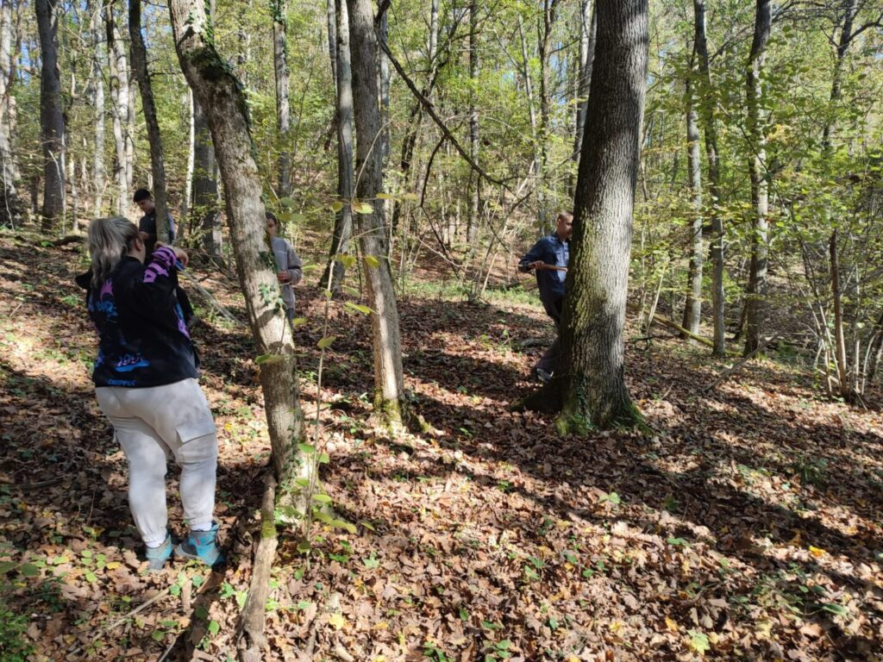

Dugoročna praksa u Franfurtu
by Branka Ljepoja | lis 30, 2024 | Erasmus + Natječaji 2023./2024., Erasmus+ Nova avantura - nove vještine, NASLOVNICA
Naše maturantice, Elizabeta i Bojana, koje su ove godine završile Ekonomsku školu, započele su uzbudljivo profesionalno putovanje u Frankfurtu!
Kroz Erasmus akreditaciju za strukovno obrazovanje i osposobljavanje, projekt Nova avantura – nove vještine broj 2024-1-HR01-KA121-VET-000228002, naše bivše učenice su dobile priliku za stručnu praksu u poduzeću specijaliziranom za popravak putne prtljage. Tijekom tri mjeseca obavljaju administrativne i računovodstvene poslove, što im omogućava primjenu stečenih znanja u stvarnom poslovnom okruženju. Ova praksa im nije samo prilika za stjecanje radnog iskustva – tu su i razvoj jezičnih kompetencija, unaprjeđenje stručnih vještina te stjecanje još veće samostalnosti.
Program Erasmus, kroz Akreditaciju za strukovno obrazovanje i usavršavanje, pruža našim učenicima priliku za međunarodnu mobilnost i profesionalni razvoj u različitim strukama. Osim što im otvara vrata europskog tržišta rada, ovaj program jača njihove kompetencije i povećava mogućnosti zapošljavanja u budućnosti. Vjerujemo da će Elizabeta i Bojana, kroz ovo iskustvo, izgraditi temelje za uspješnu karijeru te postati još konkurentnije na tržištu rada.
Ponosni smo na njih i zahvalni što kroz program Erasmus možemo pružiti učenicima ovakve jedinstvene prilike za rast i napredak. Bravo, Elizabeta i Bojana – idemo dalje prema svijetloj budućnosti.

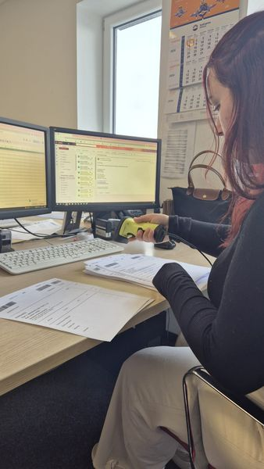
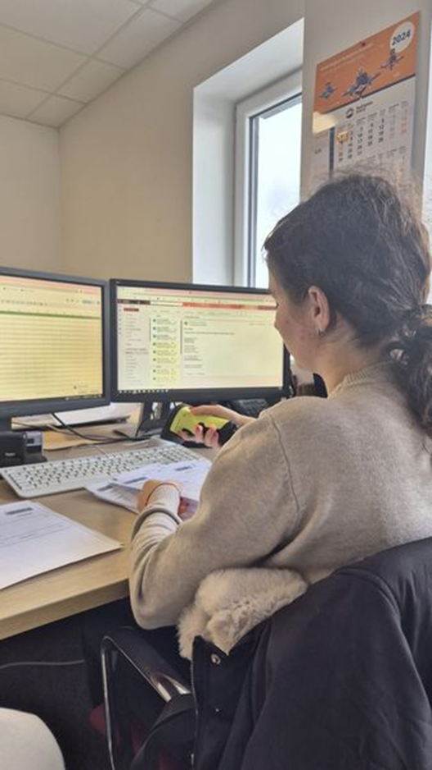

Dan škole – 30. listopada
by Branka Ljepoja | lis 30, 2024 | NASLOVNICA
Dan škole – 30. listopada
Povodom Dana škole učenici su zajedno sa svojim razrednicima i predmetnim nastavnicima izradili plakate posvećene školi. Izložbu su u holu škole postavile učenice Dramske skupine pod mentorstvom prof. Milane Sadiković Lukić. Plakate možete pogledati na fotografijama…

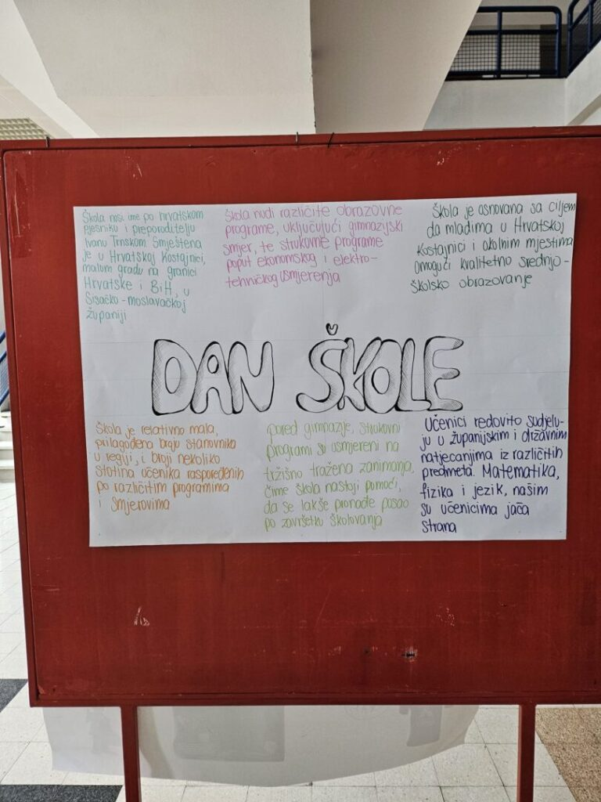

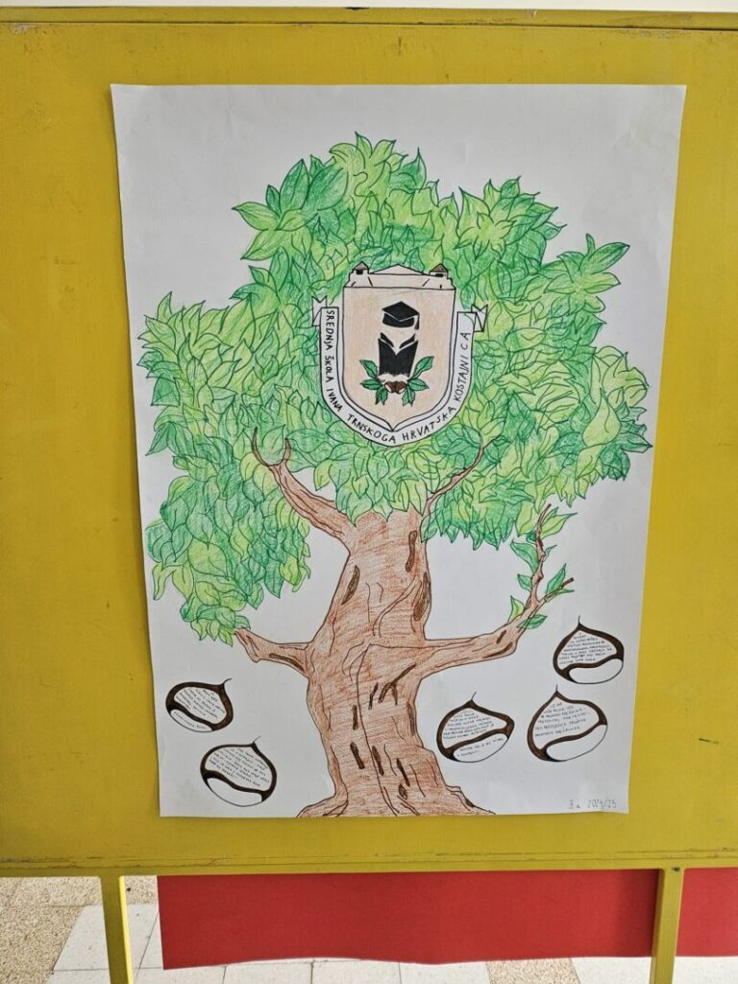
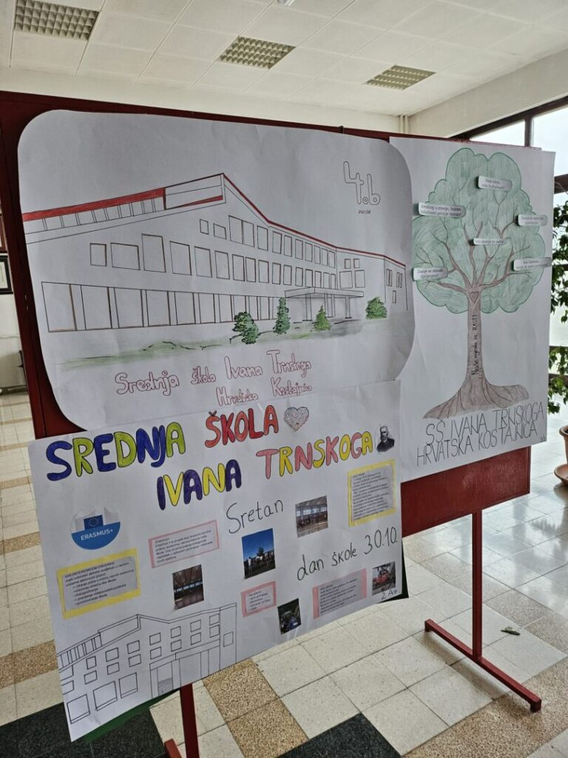

Kvalifikacije za županijsko natjecanje u badmintonu i stolnom tenisu (m i ž)
by Branka Ljepoja | stu 13, 2024 | NASLOVNICA
U ponedjeljak, 11. studenoga 2024. muška i ženska ekipa učenika naše škole sudjelovala je u kvalifikacijskom natjecanju, te su osvajanjem prvog mjesta u svim kategorijama ostvarili pravo sudjelovanja na Županijskom natjecanju. Ovim putem čestitamo učenicima i mentorici Viktoriji Mrđenović.
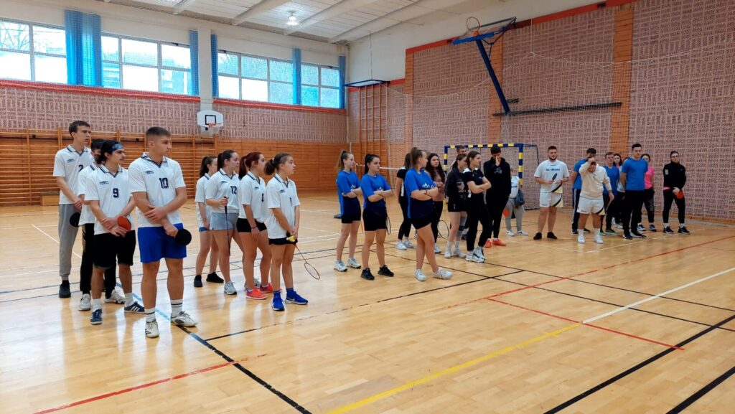

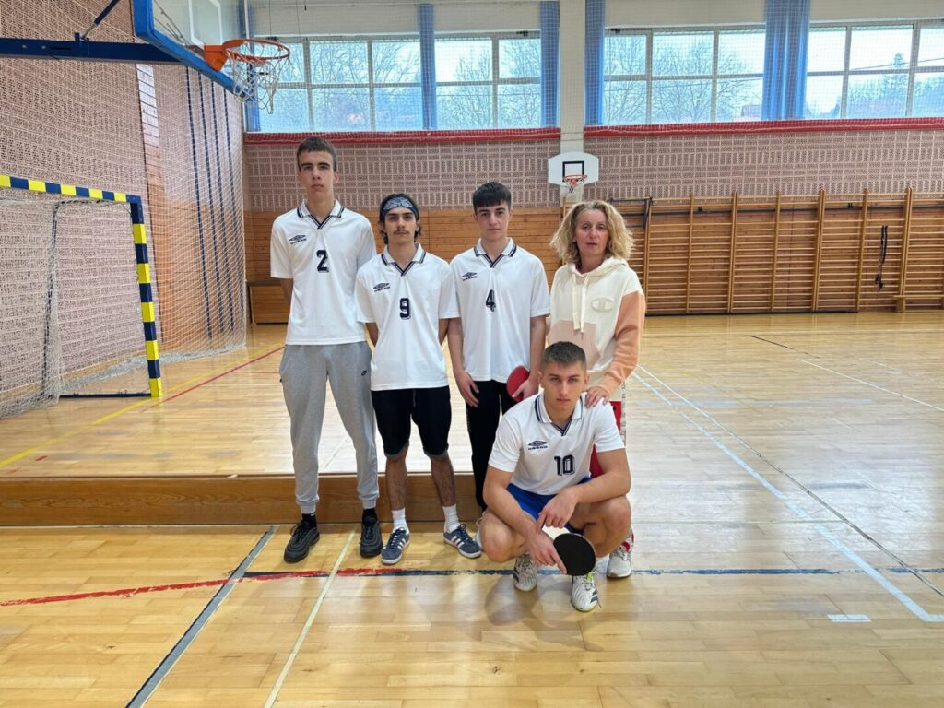

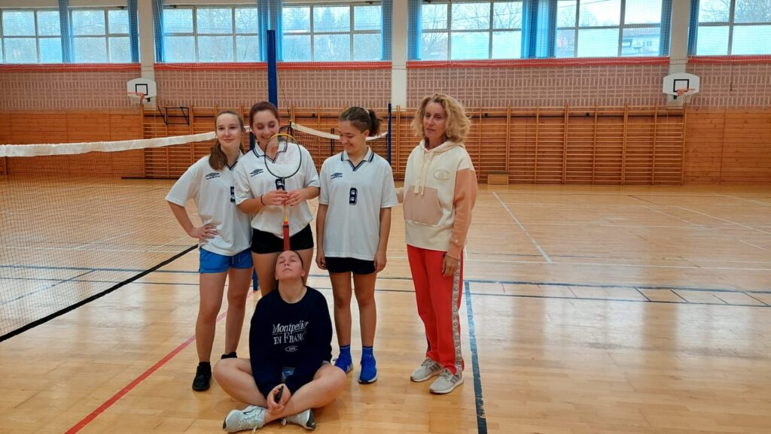

Svjetski dan ljubaznosti
by Branka Ljepoja | stu 14, 2024 | NASLOVNICA
Povodom Svjetskog dana ljubaznosti učenici 1d i 3d pod mentorstvom prof. Milane Sadiković Lukić izradili su plakat.
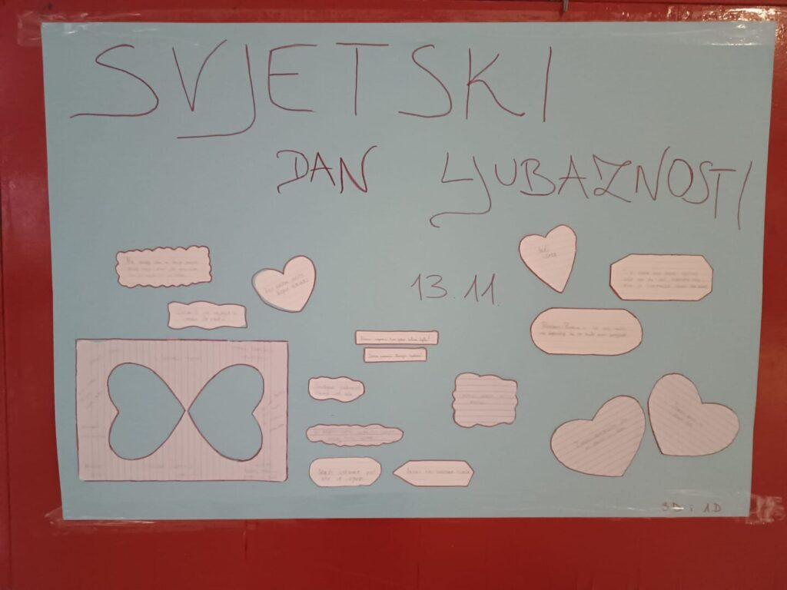

Mjesec borbe protiv ovisnosti – 15.11 – 15.12
by Branka Ljepoja | stu 15, 2024 | NASLOVNICA
Povodom Mjeseca borbe protiv ovisnosti, učenici 1b, 1e, 2a, 3a i 4a razreda uz mentorstvo prof. Ljiljane Segedi, prof. Hrvoja Blažanovića i pedagoginje Đurđice Pavešić – Herkov izradili su prigodne plakate.

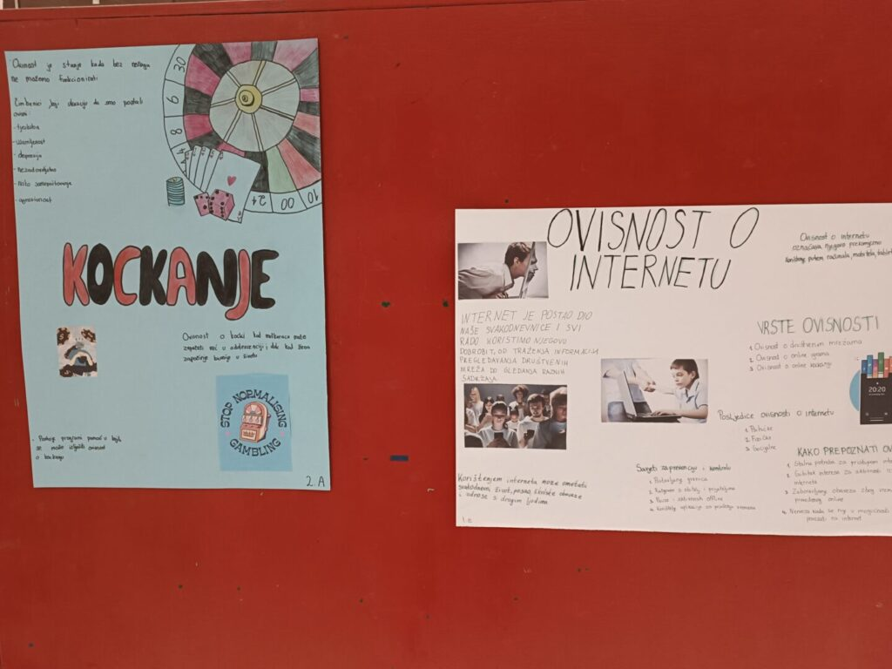

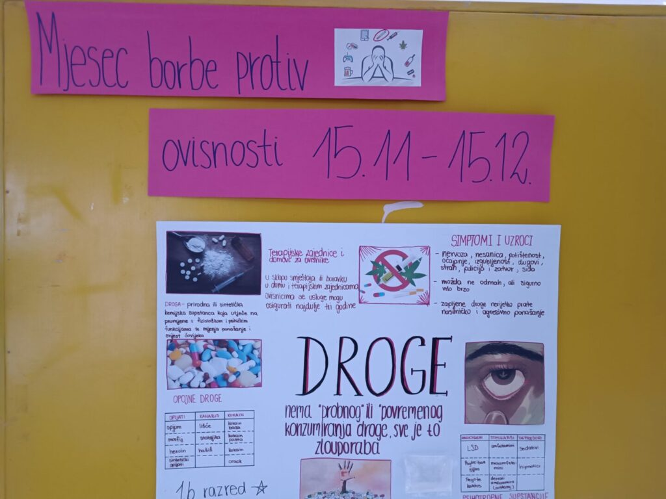
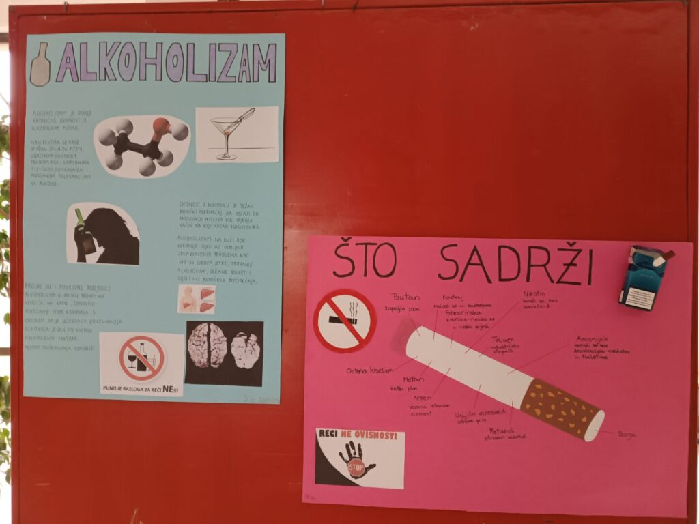
Međunarodni dan tolerancije
by Branka Ljepoja | stu 15, 2024 | NASLOVNICA
Povodom Međunarodnog dana tolerancije 16.11. obnovljeno je mjesto oznake nulte tolerancije na nasilje u školi. Plakat su izradile učenice Dora Viljevac i Lorena Juric 1.b i učenici 2.e pod mentorstvom prof. Milane Sadiković Lukić.


I u mom gradu Vukovar svijetli
by Branka Ljepoja | stu 17, 2024 | NASLOVNICA
Ove godine obilježava se 33. godišnjica stradanja Vukovara te će se u Vukovaru i Škabrnji, ali i diljem naše domovine, 18. studenoga 2024. godine obilježiti Dan sjećanja na žrtve Domovinskoga rata i Dan sjećanja na žrtve Vukovara i Škabrnje.
Ujedno se obilježava i 26. obljetnica spomen čina ”I u mom gradu Vukovar svijetli” pokrenutog 1999. godine u Splitu radi izražavanja suosjećanja i pijeteta prema žrtvi Vukovara.
Vukovar je proglašen mjestom posebnog domovinskog pijeteta i ima posebno važnu ulogu u hrvatskoj povijesti uspostave samostalne, nezavisne, suverene i demokratske države te predstavlja simbol otpora, žrtve, pobjede i zajedništva odnosno obrane državnog suvereniteta i teritorijalnog integriteta Republike Hrvatske u Domovinskom ratu.
Stoga smo i ove godine odali počast svima koji su dali svoj doprinos za uspostavu i očuvanje Republike Hrvatske kao samostalne, nezavisne, suverene i demokratske države i obilježili Dan sjećanja na žrtvu Vukovara paljenjem lampiona pred Školom. Lampione su ispred škole zapalili učenici 2e i 3a razreda, profesorica logike, profesor povijesti, pedagoginja, knjižničarka i ravnateljica.
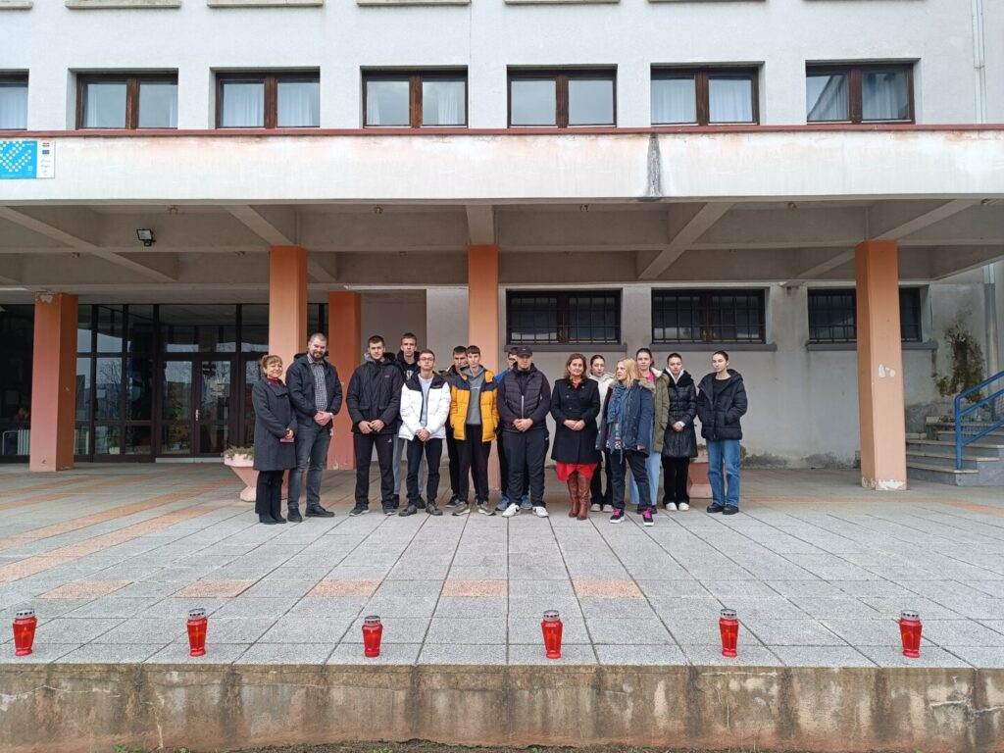
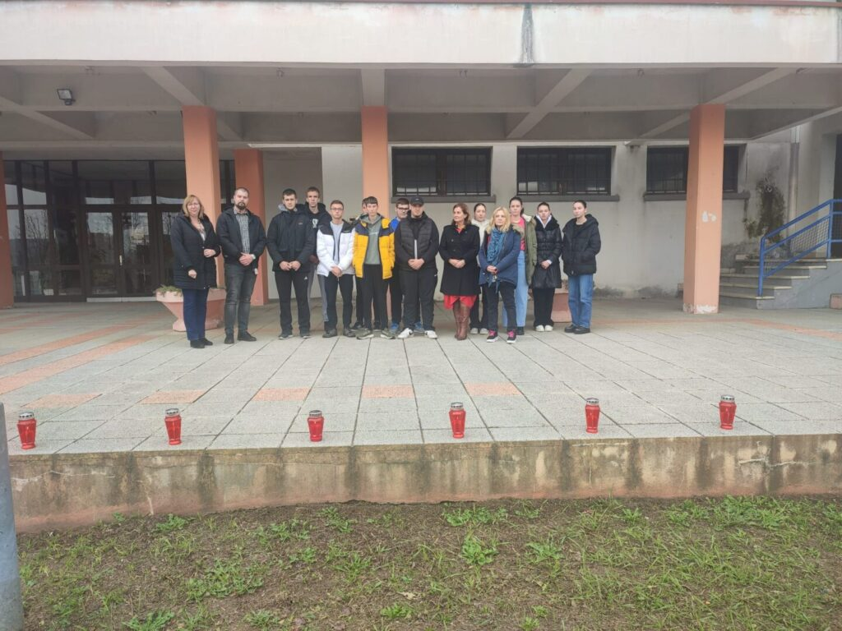

Uspješno završena stručna praksa u Bragi!
by Branka Ljepoja | stu 20, 2024 | Erasmus+ Nova avantura - nove vještine, NASLOVNICA
Nakon dva tjedna rada, učenici naše škole uspješno su završili stručnu praksu u Portugalu. Tijekom prakse šumarski tehničari Marina, Dragan i Luka radili su na uređenju šumskog okoliša i parkova oko samostana Confraria de Nossa Senhora do Sameiro, dok su ekonomisti stjecali vrijedna iskustva u marketingu i administraciji. Sandro i Kristijan sudjelovali su u poslovnim procesima tvrtke IceCare, dok su Anđela, Lea i Tamara pomogle u organizaciji dokumentacije u školi AE Andre Soares.
Praksa je bila prilika za proširenje znanja i stjecanje praktičnih vještina koje će učenicima biti od velike koristi u njihovom budućem obrazovanju i profesionalnom razvoju. Zahvaljujući izvrsnim mentorima i ljubaznim domaćinima, učenici su stekli nova iskustva i vještine, a na svečanoj večeri na kraju programa svima su uručeni certifikati kao priznanje za uspješno završenu praksu.
Uz radne aktivnosti, organizirani su i vikend izleti na tri znamenite lokacije:
- Lisabon – Glavni grad Portugala oduševio je učenike posjetom povijesnim četvrtima Alfama i Belem, gdje su vidjeli poznati Toranj Belem i samostan Jeronimos.
- Fatima – Posjet ovom važnom svetištu pružio je učenicima priliku za mir i refleksiju u jednom od najvažnijih katoličkih hodočasničkih mjesta.
- Porto – Grad na rijeci Douro impresionirao je učenike šarenim fasadama, poznatim mostom Dom Luís I i posjetom lokalnim trgovinama koje nude čuveni Porto vina.
Uz bogatstvo stečenih iskustava, učenici su se vratili kući puni dojmova i nezaboravnih uspomena. Ova mobilnost dodatno je obogatila njihovo obrazovanje, otvorila im vrata za nove prilike i dala im čvrste temelje za budući uspjeh.
Tekst i fotografije: Aneta Radoš, prof.
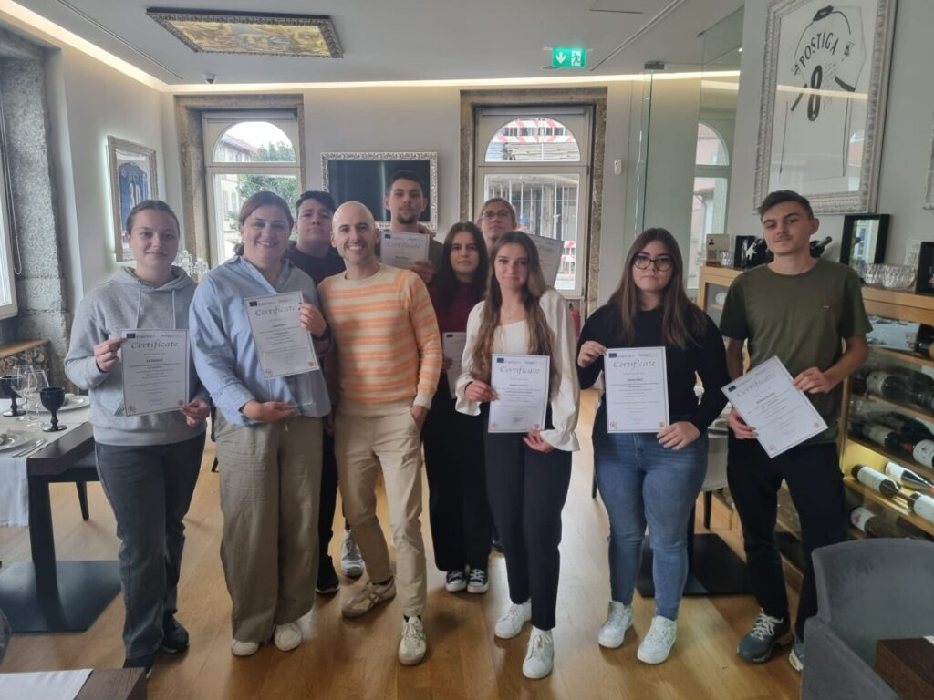

“Zdrav za 5” – projekt prevencije i zlouporabe droga
by Branka Ljepoja | stu 20, 2024 | NASLOVNICA
U okviru projekta “Zdrav za 5” – projekt prevencije i zlouporabe droga, policijski službenik Ureda načelnika, gospodin Željko Šalković, održao je u utorak, 19. studenoga 2024 . godine, predavanje za učenike prvih razreda…
Na predavanju se govorilo o kaznenopravnoj odgovornosti prilikom posjedovanja i konzumiranja opojnih sredstava…
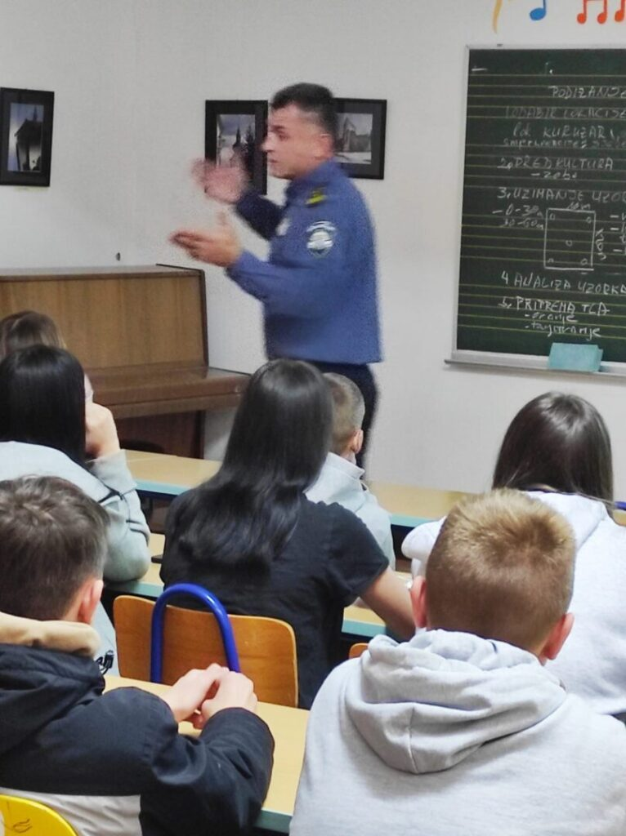
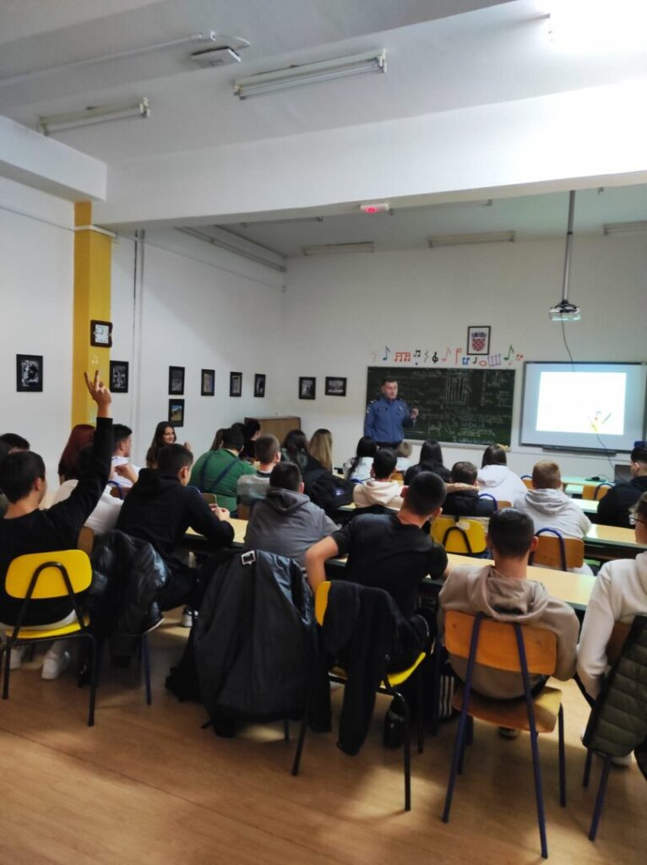

Dabar je više od natjecanja, Dabar je izazov!
by Branka Ljepoja | stu 20, 2024 | NASLOVNICA
Međunarodna inicijativa Bebras (Dabar) promiče informatiku i računalno razmišljanje među učiteljima i učenicima, ali i u široj javnosti. Dabar je osmišljen kako bi se svoj djeci omogućilo jednostavno sudjelovanje kroz online natjecanje, koje se sastoji od niza izazovnih zadataka osmišljenih od strane stručnjaka.
Dabar potiče razvoj računalnog razmišljanja od prvog razreda osnovne škole kroz rješavanje primjerenih problemskih i logičkih zadataka, stvaranje strategija za analiziranje i rješavanje problema te programiranje čime se postupno uvodi učenike u svijet digitalne tehnologije.
Organizator natjecanja za Hrvatsku je udruga “Suradnici u učenju” uz podršku Hrvatskog saveza informatičara, Visokog učilišta Algebra i CARNET-a, a pod pokroviteljstvom Ministarstva znanosti i obrazovanja.
Prvo natjecanje Dabar u Hrvatskoj održalo se u studenom 2016. godine.
Naša škola uključena je u ovo natjecanje od samog početka. I ove godine sudjelovalo je 11 učenika u kategoriji Giga Dabar pod mentorstvom prof. Branke Ljepoja i prof. Davora Mažića. Natjecanje u školi održano je u četvrtak, 14. studenoga 2024.


Obilježavanje Međunarodnog dana borbe protiv nasilja nad djecom (19.11.) i Međunarodnog dana dječjih prava (20.11.)
by Branka Ljepoja | stu 21, 2024 | NASLOVNICA
Obilježavanje Međunarodnog dana borbe protiv nasilja nad djecom (19.11.) i Međunarodnog dana dječjih prava (20.11.) proveli su učenici 3.d razreda pod mentorstvom nastavnice Milane Sadiković Lukić.
Oni su tom prigodom istražili različite oblike i vrste nasilja kojemu su djeca danas izložena te u kolikoj mjeri, dali su svoje savjete za prevenciju nasilja, a također su se dotaknuli i značajnih dokumenata važnih za prava djeteta te istražili koja su to dječja prava.
Istaknuli su i kao posebno važno pravo ono na igru.
Igra nam je svima bila važna kao djeci, stoga nastojmo da sva djeca znaju što je to dječja igra, a da nikada ne saznaju što je nasilje!
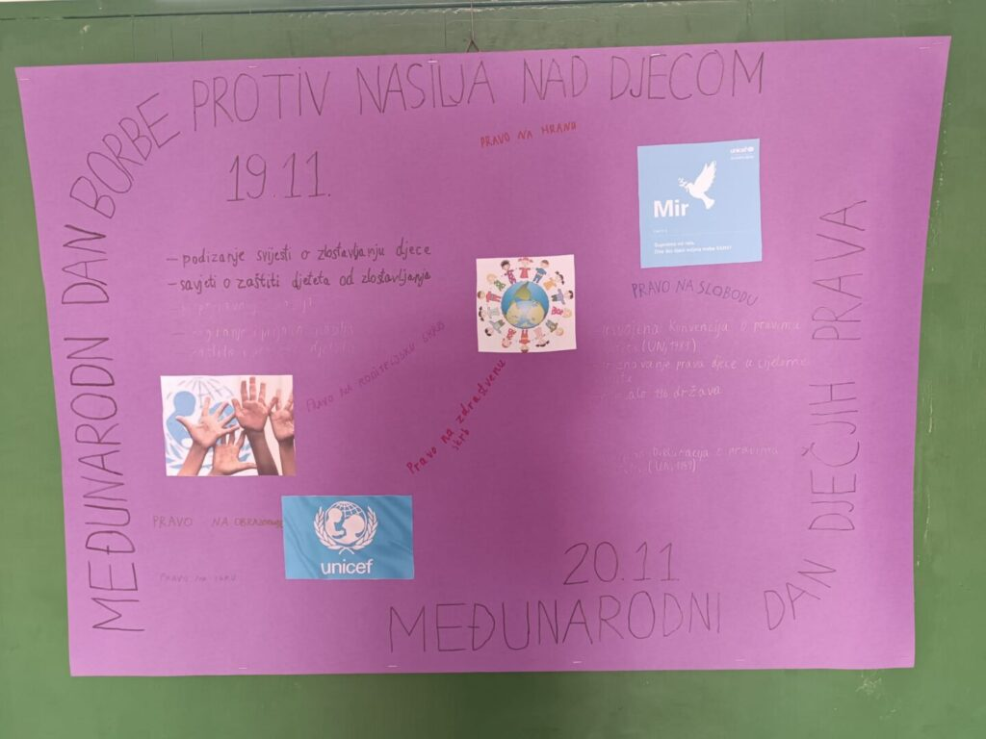

Nova moderna školska radionica za stolare
by Branka Ljepoja | stu 25, 2024 | NASLOVNICA, Stolari

Učenici prvog razreda kvalifikacije STOLAR započeli su učenje temeljeno na radu u novoj školskoj radionici. Atmosferu i raspoloženje učenika možete pogledati na sljedećim fotografijama…
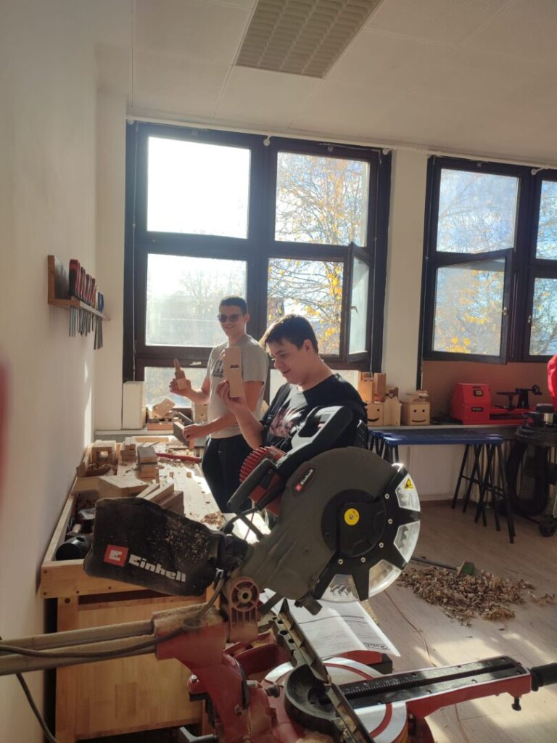
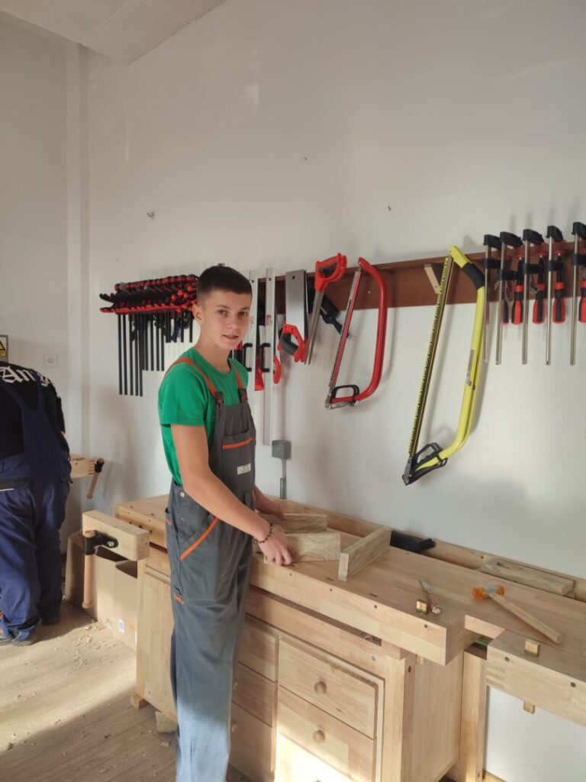
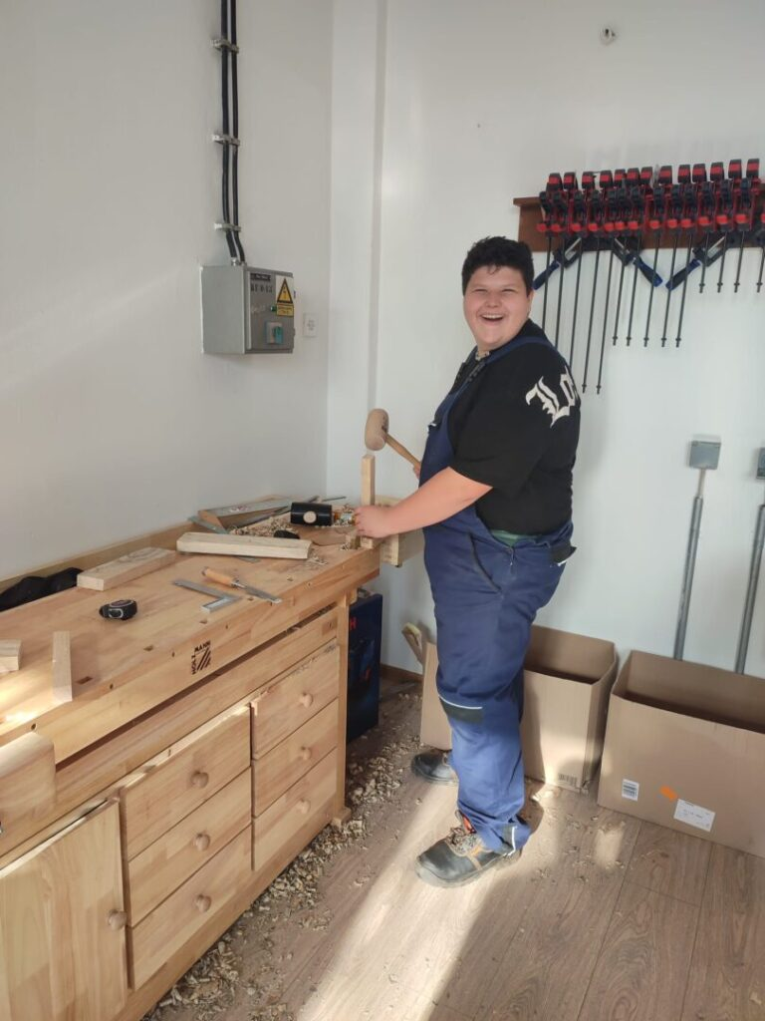

Vojni studijski programi
by Branka Ljepoja | stu 28, 2024 | NASLOVNICA
U srijedu, 27. studenoga 2024. učenicima završnih razreda predstavljeni su preddiplomski i diplomski studiji na vojnom učilištu.
Vojno inženjerstvo
Prijediplomski sveučilišni studijski program Vojno inženjerstvo primarno je usmjeren na tehničko područje, a u program su, uz tipične akademske sadržaje, uključeni i cjeloviti vojno obučni i vojno stručni sadržaji za postizanje traženih kompetencija za prvu časničku dužnost u Oružanim snagama RH.
Studij vojno inženjerstvo izvodi se kao prijediplomski koji traje osam semestara (240 ECTS bodova), a završetkom istog stječe se akademski naziv prvostupnika (baccalaureus) vojnog inženjerstva i čin poručnika roda oklopništvo, pješaštvo, topništvo, inženjerija, veza, NBKO, protuzračna obrana, motrenje i navođenje ili tehnička služba.
Nakon završenog prijediplomskog studija Vojno inženjerstvo, u skladu s ostvarenim rezultatima na prijediplomskom studiju, dijelu kadeta otvara se mogućnost upisa redovnog diplomskog studija Vojno inženjerstvo u trajanju od dva semestra (60 ECTS bodova) te stjecanja akademskog naziva magistra inženjera vojnog inženjerstva.
Više informacija o vojnom studijskom programu Vojno inženjerstvo možete pronaći na poveznici.
Vojno vođenje i upravljanje
Studijski program Vojno vođenje i upravljanje primarno je usmjeren na društveno područje, a u program su, uz tipične akademske sadržaje, uključeni i cjeloviti vojno obučni i vojno stručni sadržaji za postizanje traženih kompetencija za prvu časničku dužnost u Oružanim snagama RH.
Studij Vojno vođenje i upravljanje izvodi se kao prijediplomski studij i traje osam semestara (240 ECTS bodova), a završetkom istog stječe se akademski naziv prvostupnika (baccalaureus) vojnog vođenja i upravljanja i čin poručnika roda pješaštvo, vojna policija ili vojno-obavještajnog roda.
Nakon završenog prijediplomskog studija Vojno vođenje i upravljanje, u skladu s ostvarenim rezultatima na prijediplomskom studiju, dijelu kadeta otvara se mogućnost upisa redovnog diplomskog studija Vojno vođenje i upravljanje u trajanju od dva semestra (60 ECTS bodova) te stjecanja akademskog naziva magistra vojnog vođenja i upravljanja.
Više informacija o vojnom studijskom programu Vojno vođenje i upravljanje možete pronaći na poveznici.
Vojno pomorstvo
Studijski program Vojno pomorstvo sa smjerovima Vojna nautika i Vojno brodostrojarstvo sveučilišni je studij primarno usmjeren na tehničko područje, a u program su uz tipične akademske sadržaje uključeni i cjeloviti vojno obučni i vojno stručni sadržaji za postizanje traženih kompetencija za prvu časničku dužnost u Oružanim snagama RH, ali i za dužnosti u Ministarstvu unutarnjih poslova ili Ministarstvu mora, prometa i infrastrukture. Studenti su stipendisti Ministarstva obrane, Ministarstva unutarnjih poslova ili Ministarstva mora, prometa i infrastrukture.
Studij Vojno pomorstvo izvodi se kao integrirani prijediplomski i diplomski sveučilišni studij koji traje deset semestara (300 ECTS bodova), a završetkom istog stječe se akademski naziv magistra inženjera vojnog pomorstva (smjer vojne nautike i smjer vojnog brodostrojarstva) te se dodjeljuje čin poručnika korvete roda pomorstvo ili tehničke službe.
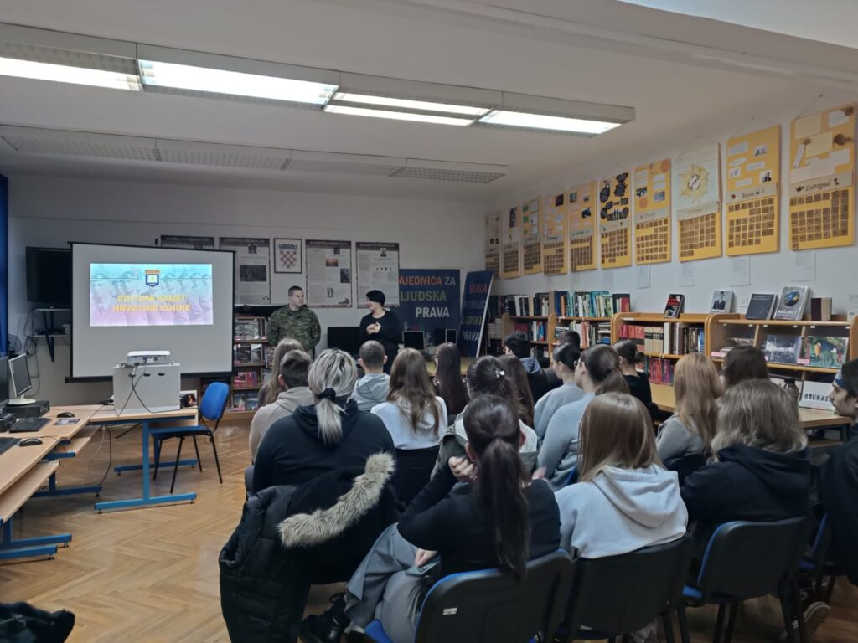

Predžupanijsko natjecanje u futsalu – kvalifikacije
by Branka Ljepoja | stu 29, 2024 | NASLOVNICA
U srijedu, 27.11.2024. ekipa naše škole sudjelovala je na kvalifikacijskom turniru za odlazak na županijsko prvenstvo u futsalu, pod mentorstvom nastavnika Marka Musića. Kvalifikacijsko natjecanje održano je u Glini, a sudjelovale su sljedeće škole:
– Srednja škola Glina
– Srednja škola Petrinja
– Srednja škola Topusko
– Srednja škola Ivana Trnskoga Hrvatska Kostajnica
Prolazak dalje osigurale su Srednja škola Glina i Srednja škola Topusko.
Čestitke svim natjecateljima!

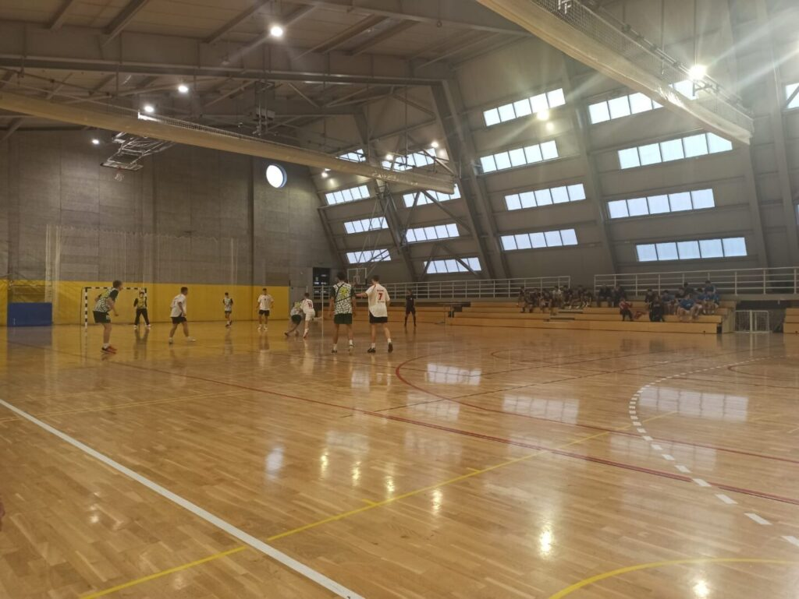

Suradnja škole i industrije: Učenici na edukativnom posjetu HiPP Croatia d.o.o.
by Branka Ljepoja | stu 29, 2024 | Erasmus + DIGITRAIN, NASLOVNICA
Učenici ekonomskog smjera 3. i 4. razreda Srednje škole Ivana Trnskoga iz Hrvatske Kostajnice posjetili su 28. studenog 2024. tvrtku HiPP Croatia d.o.o. u Glini s ciljem upoznavanja poslovanja uspješne tvrtke. Tijekom posjeta učenici su imali priliku upoznati se sa sljedećim sadržajima:
Proces proizvodnje – Pregled svih koraka u proizvodnji HiPP proizvoda, od nabave sirovina do gotovog proizvoda spremnog za distribuciju. Poseban naglasak bio je na kvaliteti i standardima koji osiguravaju sigurnost hrane.
Društvena odgovornost poduzeća – Obuhvaća ekološku održivost, etičko poslovanje, brigu za zajednicu, zaposlenike i potrošače.
Procesi nabave – Učenici su saznali kako HiPP nabavlja visokokvalitetne sirovine za svoje proizvode te odgovarajuću ambalažu
Kontrola kvalitete – Prikaz rigoroznih testova i analiza koje se provode kako bi se osigurala visoka razina sigurnosti i kvalitete proizvoda.
Procesnim, mikrobiološkim i laboratorijem za kemijske analize hrane – Učenici su dobili uvid kako se provode analize mikroorganizama te ispituje kemijski sastav proizvoda radi osiguravanja sigurnosti i kvalitete
Tijekom posjeta učenici su također iskoristili priliku kako bi djelatnicima tvrtke HiPP Croatia d.o.o. predstavili projekt digitalnog mentorstva DIGITRAIN. Kroz ovaj inovativni projekt učenici mogu surađivati s mentorima u poduzećima, što im omogućava razvijanje praktičnih znanja i vještina uz vođenje iskusnih stručnjaka. Predstavljanje projekta izazvalo je interes među djelatnicima HiPP-a, čime su otvorene mogućnosti za buduću suradnju između škole i tvrtke.
Posebno treba istaknuti da su predstavnici tvrtke HiPP organizirali učenicima srdačan i topao doček, pripremivši im prezentaciju dobrodošlice, obilazak pogona, te degustaciju proizvoda kako bi im pružili što bolje iskustvo i približili vrijednosti i filozofiju tvrtke. Njihovo gostoprimstvo dodatno je oduševilo učenike i nastavnice Anetu Radoš i Ljubicu Ducić.
Posjet je pružio učenicima vrijedno iskustvo i potaknuo ih na razmišljanje o budućim karijerama u industriji prehrane i srodnim područjima, a istovremeno je osnažio veze između obrazovnog i gospodarskog sektora.
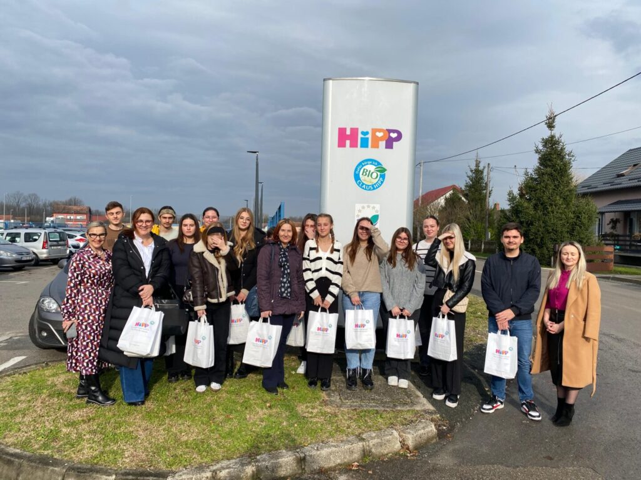
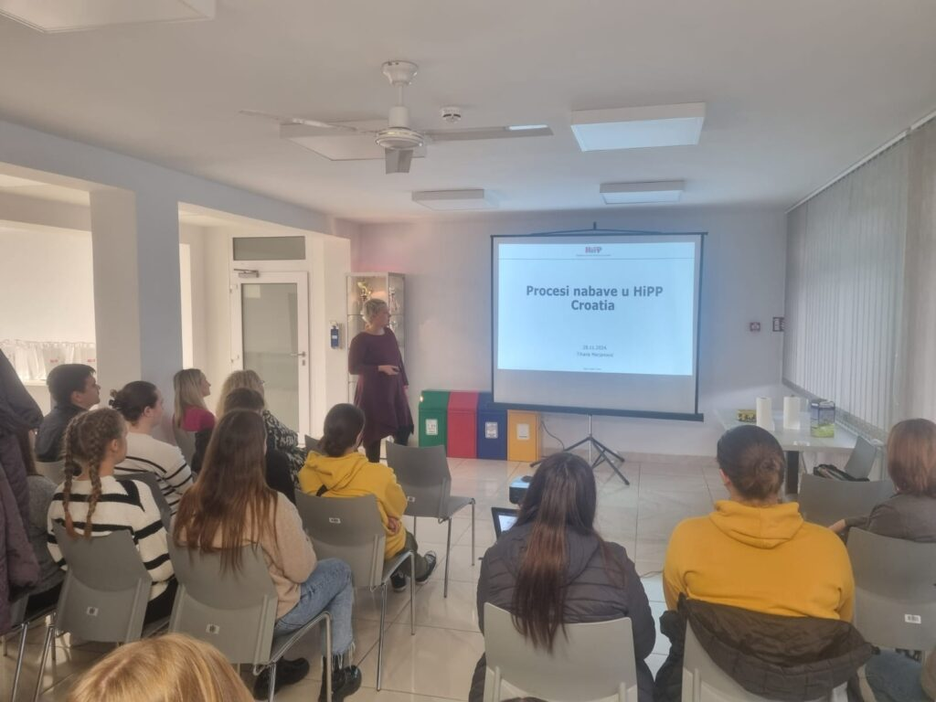

Romeo i Julija: Eror 404
by Branka Ljepoja | stu 29, 2024 | NASLOVNICA
U organizaciji Narodne knjižnice i čitaonice Dvor i općine Dvor, učenici 2a, 2b, 2e i 4a u pratnji nastavnika Branke Ljepoja, Đurđice Pavešić – Herkov i Damira Ducića, posjetili su Knjižnicu u četvrtak, 28.11.2024. godine.
Sjajni glumci iz Kazališne družine PLAYDRAMA izveli su predstavu “Romeo i Julija- Eror 404” koja ima potpuno neočekivan scenarij i oduševila je sve prisutne.
Zahvaljujemo djelatnicima Knjižnice na prekrasnom dočeku i organizaciji, te na ovoj sad već tradicionalnoj suradnji naše Škole i Knjižnice.

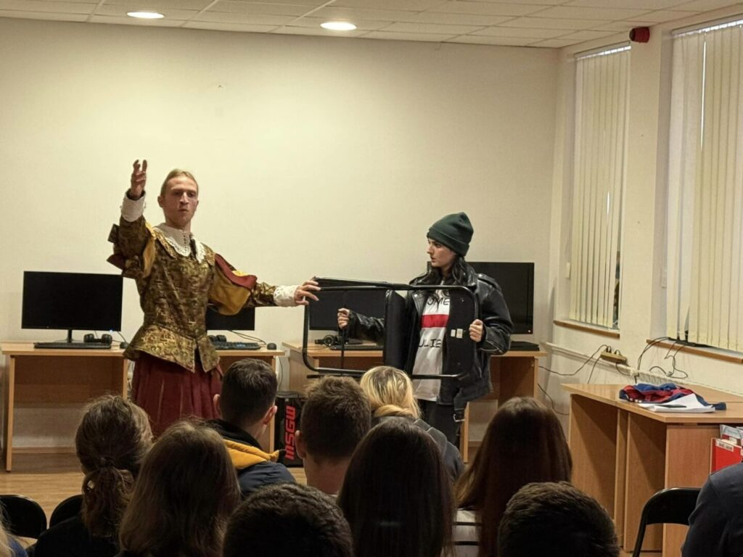

Ususret Božiću – 4a opća gimnazija
by Branka Ljepoja | stu 29, 2024 | NASLOVNICA
Učenici 4a i prof. Barbara Cetinjanin ukrasili su hol škole u očekivanju Božića. Božićne ukrase od drveta izradili su učenici zanimanja stolar u svojoj radionici a možete ih pogledati izložene u holu…

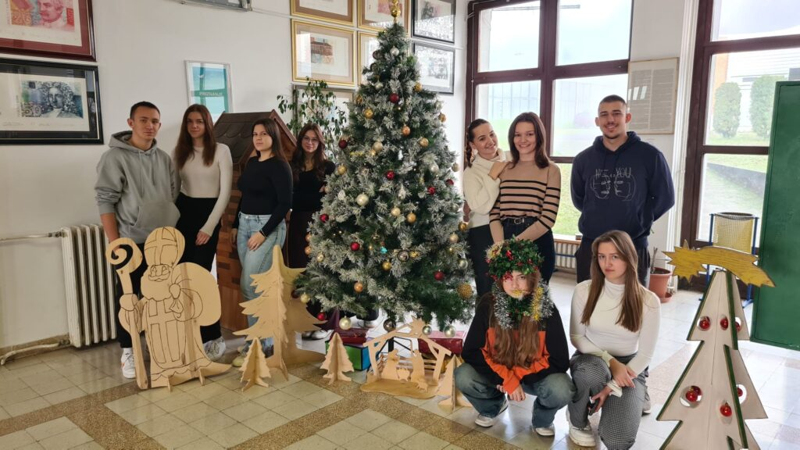

1. prosinca – Svjetski dan AIDS-a
by Branka Ljepoja | stu 29, 2024 | NASLOVNICA
Povodom Svjetskog dana AIDS-a dr. Mirna Molnar održala je u petak, 29.11.2024. predavanje za učenike 2a, 3a, 1b, 3b, 1e, 2e i 3e razreda. Plakat povodom Svjetskog dana AIDS-a izradili su učenici pod mentorstvom prof. Ljiljane Segedi…
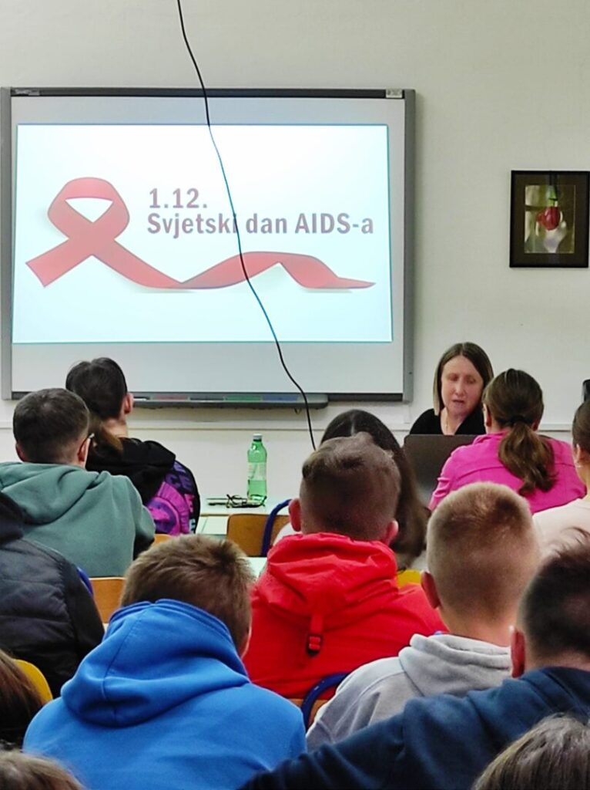
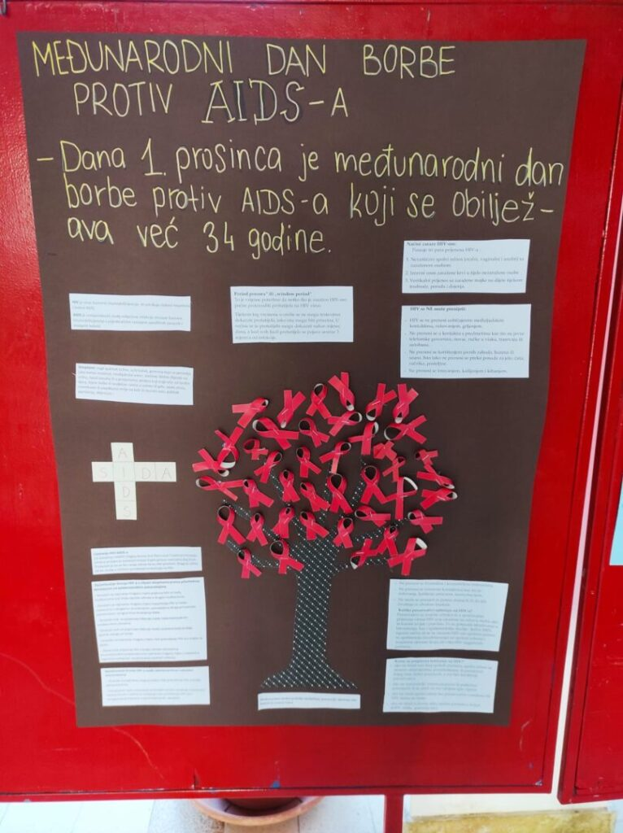

maXtura – predavanje za maturante
by Branka Ljepoja | pro 2, 2024 | NASLOVNICA
U ponedjeljak, 2. 12.2024. predavanje o Državnoj maturi, izračunu bodova za upis na faks i kratko karijerno savjetovanje za učenike 4a, 4b i 4e održala je prof. Valentina Jakopec iz maXture.

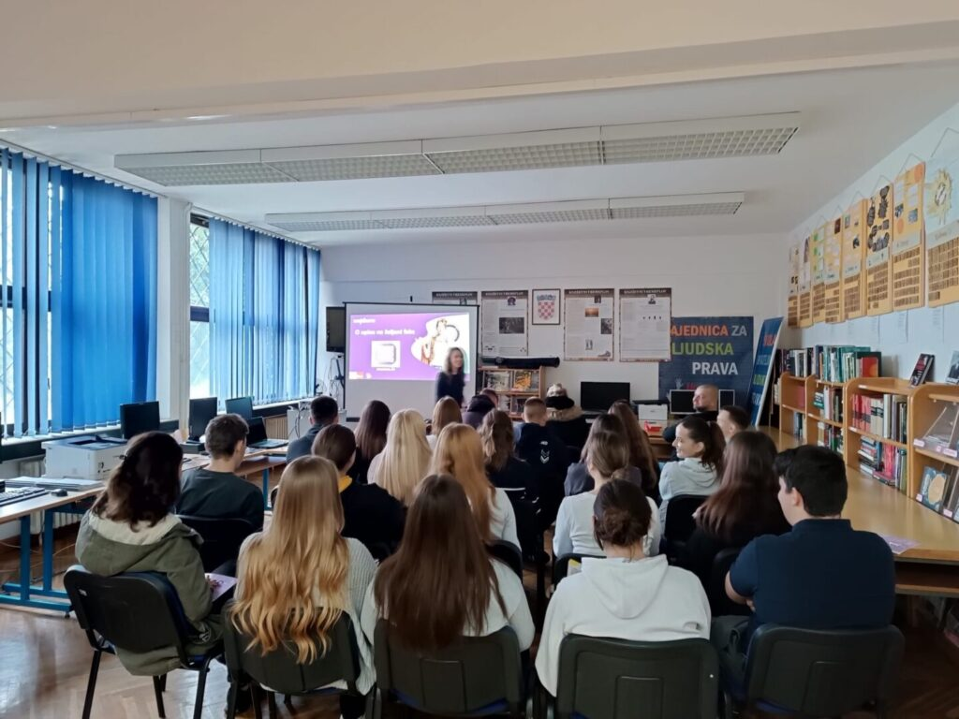

Županijsko natjecanje u badmintonu za osnovne i srednje škole – Novska
by Branka Ljepoja | pro 4, 2024 | NASLOVNICA
U utorak, 3. prosinca 2024. u Novskoj je održano Županijsko natjecanje u badmintonu za osnovne i srednje škole. Djevojke, članice ŠSD Sokol osvojile su 3. mjesto a dečki su osvojili 6. mjesto. Čestitamo učenicima i mentorici Viktoriji Mrđenović, prof.

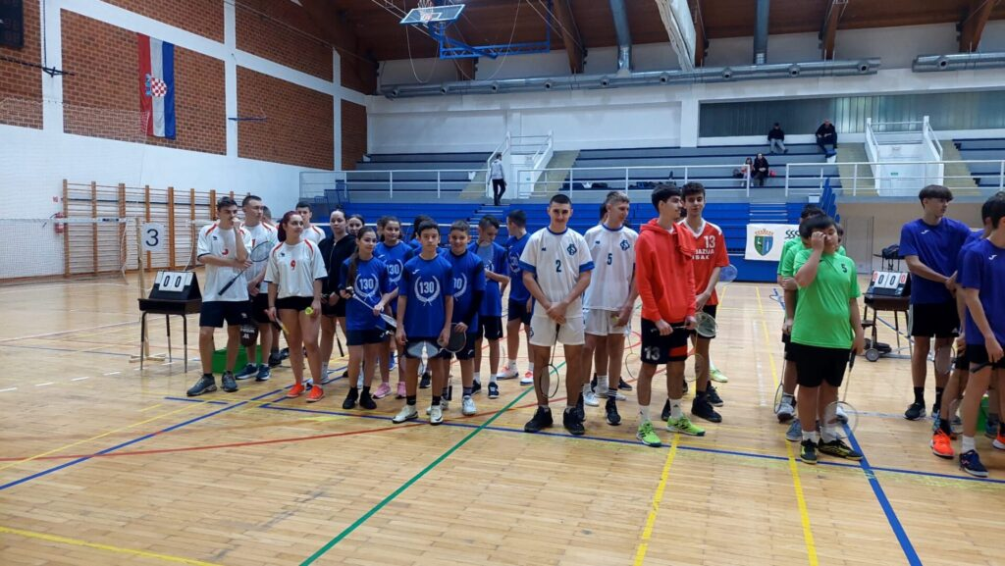
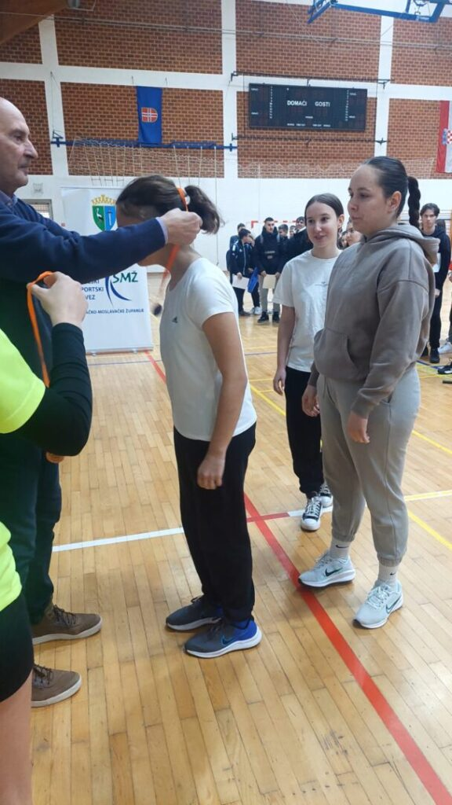
Međunarodni dan volontera – 5. prosinca
by Branka Ljepoja | pro 4, 2024 | NASLOVNICA
Povodom Međunarodnog dana volontera , učenici, članovi školskog volonterskog kluba Srcem drugima izradili su plakat.

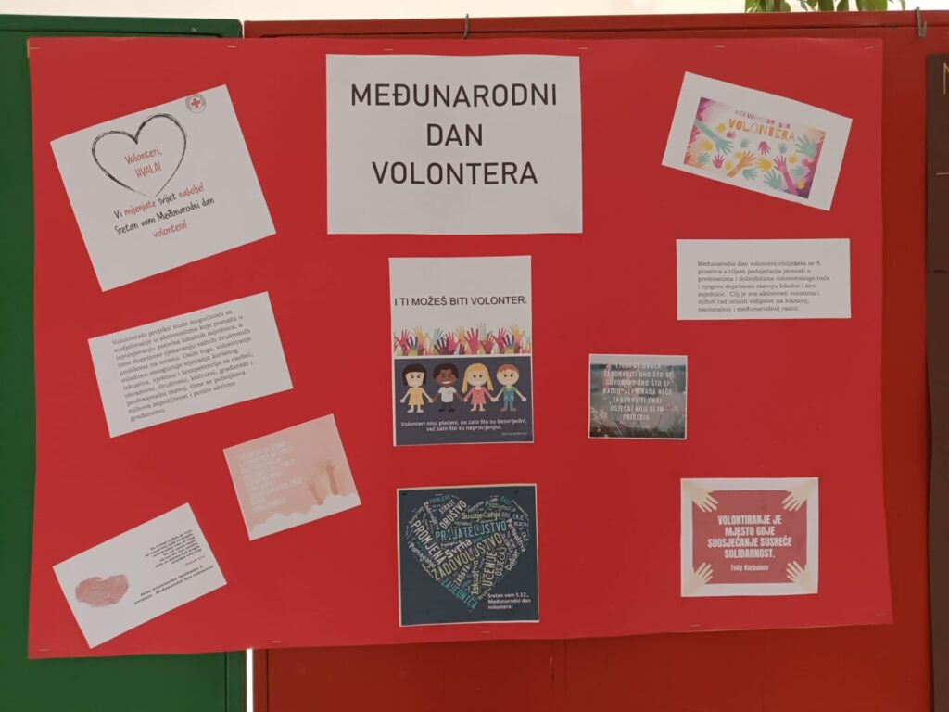

Ponos SMŽ i ponos naše Škole – Luka Račić, Državni prvak u sektoru Šumarstvo
by Branka Ljepoja | pro 6, 2024 | NASLOVNICA

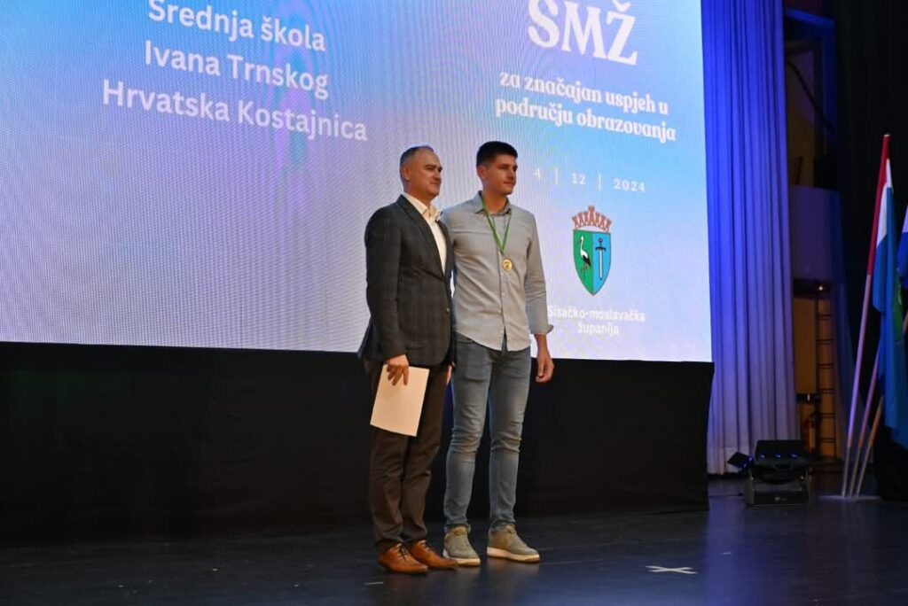

Fakultet šumarstva i drvne tehnologije nagradio našeg učenika…
by Branka Ljepoja | pro 9, 2024 | NASLOVNICA
U ponedjeljak, 9. prosinca 2024., učenicima završnih razreda i svim razredima šumarskih tehničara predstavnici Fakulteta šumarstva i drvne tehnologije Sveučilišta u Zagrebu predstavili su studij šumarstva i drvne tehnologije. Tom prilikom učenici su doznali osnovne informacije o studijima, stručnim predmetima koje će slušati tijekom studiranja, kao i mogućnostima zapošljavanja nakon završetka. Također, ove godine Šumarski fakultet nagradio je laptopom našeg učenika 1. razreda Jana Šimičića, koji je na upisima u 1. razred svojim rezultatom bio prvi na ljestvici poretka.

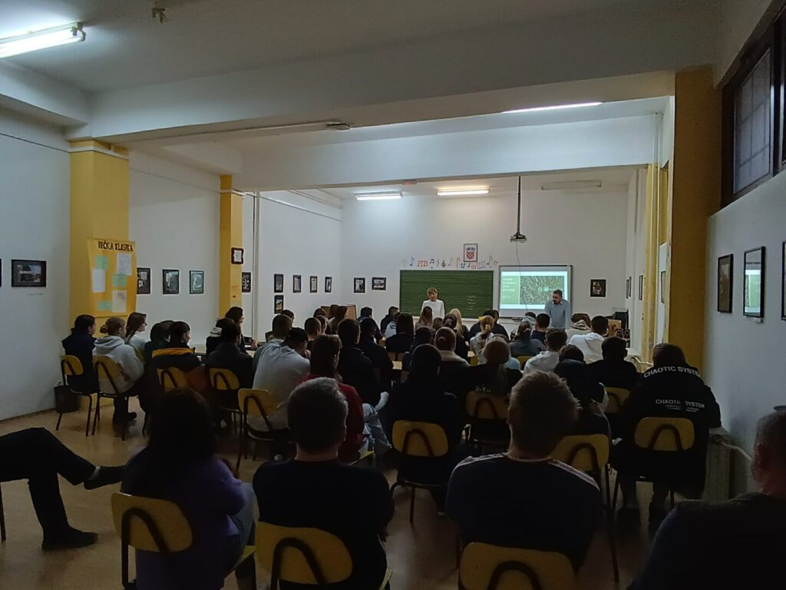
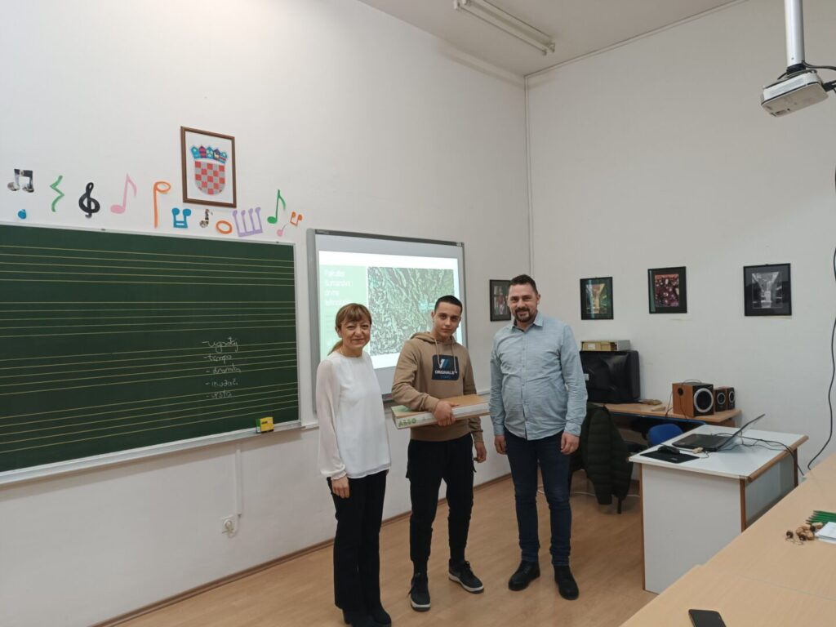
Međunarodni dan ljudskih prava
by Branka Ljepoja | pro 10, 2024 | NASLOVNICA
Povodom međunarodnog dana ljudskih prava koji se obilježava 10. prosinca, volonteri su izradili plakat o ljudskim pravima
Međunarodni dan ljudskih prava obilježava se 10. prosinca diljem svijeta u spomen na dan kada je 1948. godine Opća skupština Ujedinjenih naroda usvojila Opću deklaraciju o ljudskim pravima.
Suočeni s oružanim sukobima diljem svijeta, koji uključuju i europski kontinent, svjedočimo svakodnevnomu kršenju temeljnih ljudskih prava i osobnih sloboda. Stoga je važno, možda i pomnije nego prije, prisjetiti se glavnih premisa Opće deklaracije o ljudskim pravima, temeljnoga ljudskopravnog instrumenta, čiji su postulati bili ugrađivani u gotovo sve međunarodne dokumente kojima se štite i promiču ljudska prava. Nažalost, još se i danas moramo aktivno boriti za ravnopravnost i suzbijanje diskriminacije u svakome obliku jer su kršenju ljudskih prava izložene upravo najranjivije skupine: žene, djeca, nemoćni te pripadnici nacionalnih i drugih manjina. Važno je upozoriti i na kršenje političkih prava u trećim zemljama s autoritarnim režimima.

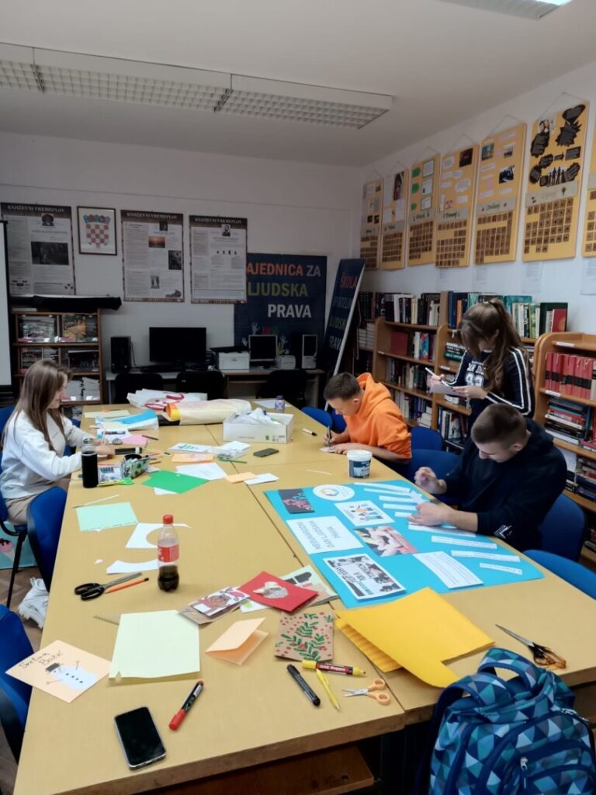
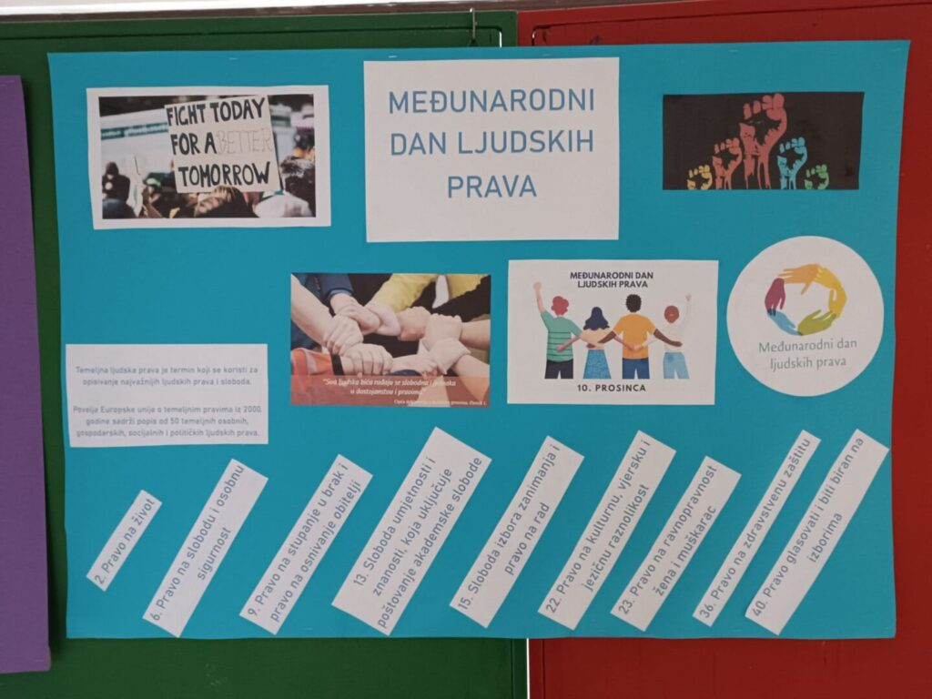

Izložba stolarskih radova
by Branka Ljepoja | pro 10, 2024 | NASLOVNICA
Naši stolari izradili su od otpadnih materijala korisne predmete i postavili izložbu u holu škole…
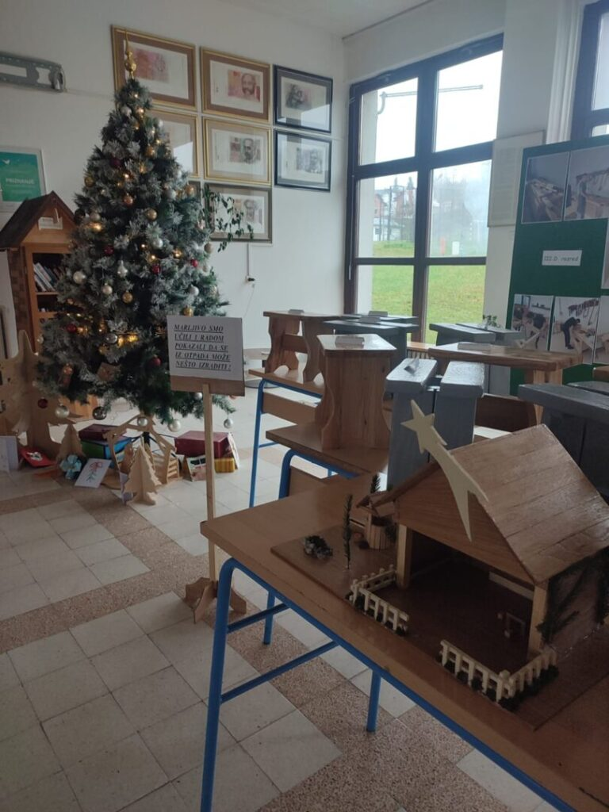
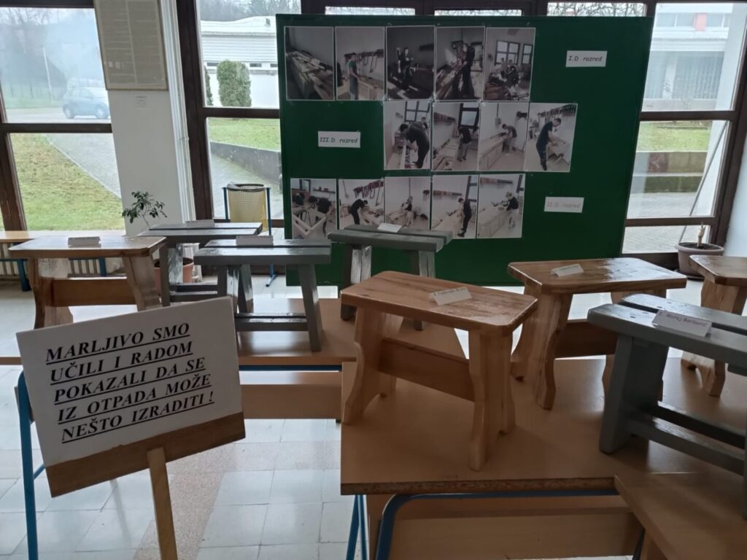

Pošumljavanje u Hrvatskoj Dubici
by Branka Ljepoja | pro 13, 2024 | NASLOVNICA
U organizaciji Saveza izviđača Hrvatske – Šumoborci, u četvrtak, 12.12.2024. održana je terenska nastava, aktivnost pošumljavanja u Hrvatskoj Dubici.
Učenici svih razreda šumarskih tehničara posadili su oko 1000 sadnica hrasta lužnjaka uz stručnu pratnju i vođenje nastavnika Pavla Kašikića i Dubravka Bunjevca.
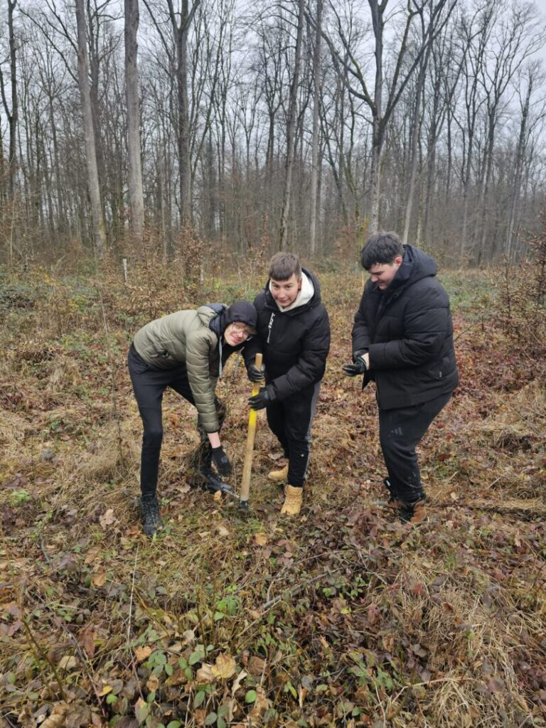
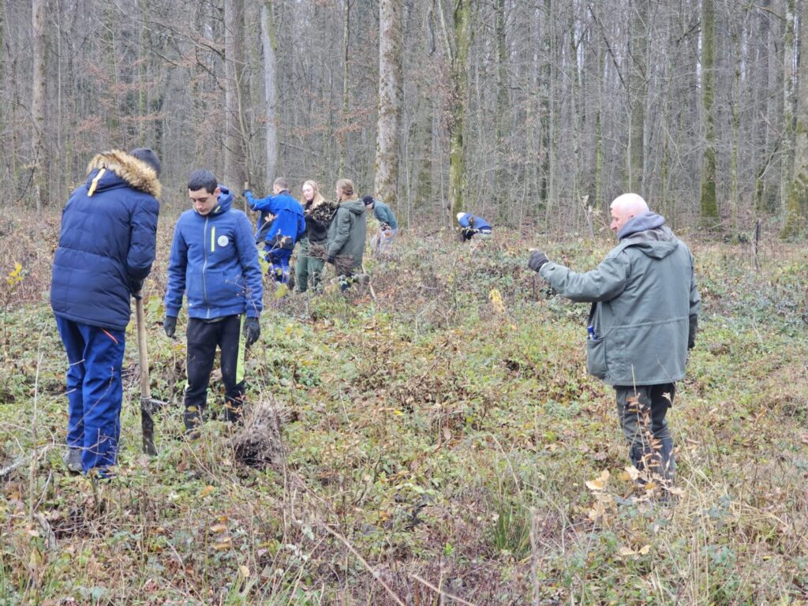
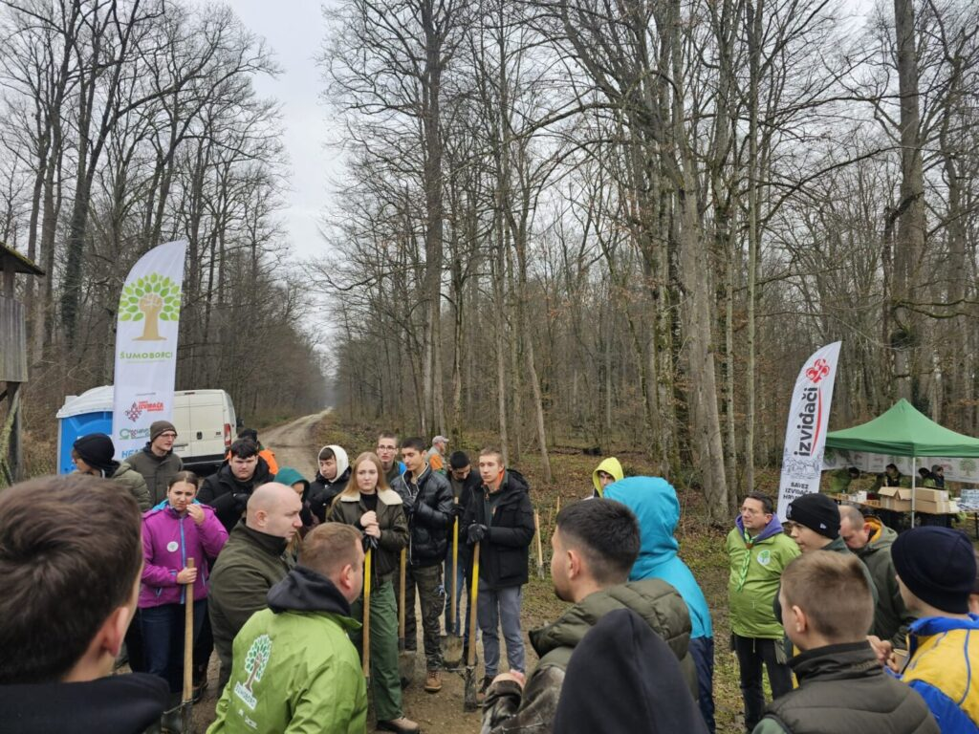
Operativna akcija „Mir i dobro“ od 13. prosinca 2024. do 7. siječnja 2025. godine
by Branka Ljepoja | pro 13, 2024 | NASLOVNICA
Kao i proteklih godina s ciljem održavanja povoljnog stanja javnog reda i mira te opće sigurnosti građana, povodom božićnih i novogodišnjih blagdana i ove će godine Ministarstvo unutarnjih poslova provoditi operativnu akciju „Mir i dobro“ od 13. prosinca 2024. do 7. siječnja 2025. godine.
Inače, “Mir i dobro” naziv je preventivne akcije koju Ministarstvo unutarnjih poslova Republike Hrvatske već tradicionalno od 1993. godine organizira i provodi kako bi božićni i novogodišnji blagdani u našoj zemlji protekli u miru, a osnovni i najvažniji cilj akcije je sprječavanje zlouporabe oružja, eksplozivnih tvari te ostalih ubojitih sredstava.
Temeljem dosadašnjih iskustava sa razine RH opravdano je za očekivati kako će blagdansko raspoloženje i ove godine uzrokovati zlouporabu oružja, eksplozivnih i rasprskavajućih sredstava, kao i nezakonite uporabe pirotehničkih sredstava, što može rezultirati materijalnom štetom na privatnim i javnim objektima, lakšim i težim ranjavanjem građana, ali i ugrožavanjem njihovih života.
Stoga, prije samih božićnih i novogodišnjih blagdana želimo prvenstveno djecu i mlade podsjetiti na opasnosti zlouporabe oružja, eksplozivnih naprava i rasprskavajućih sredstava, koji su nažalost neizostavan dio pretprazničkog raspoloženja, ali apelirati i na roditelje, nastavnike i odgajatelje da utječu na djecu educirajući ih, sprječavajući ih, da ih ne potičući, na uporabu raznih pirotehničkih sredstava za zabavu, a posebice improvizirajućih sredstava kućne izrade te da na taj način spriječe eventualne tragične posljedice koje su neizostavne kod nepravilne, nestručne i nezakonito uporabe navedenih sredstava.
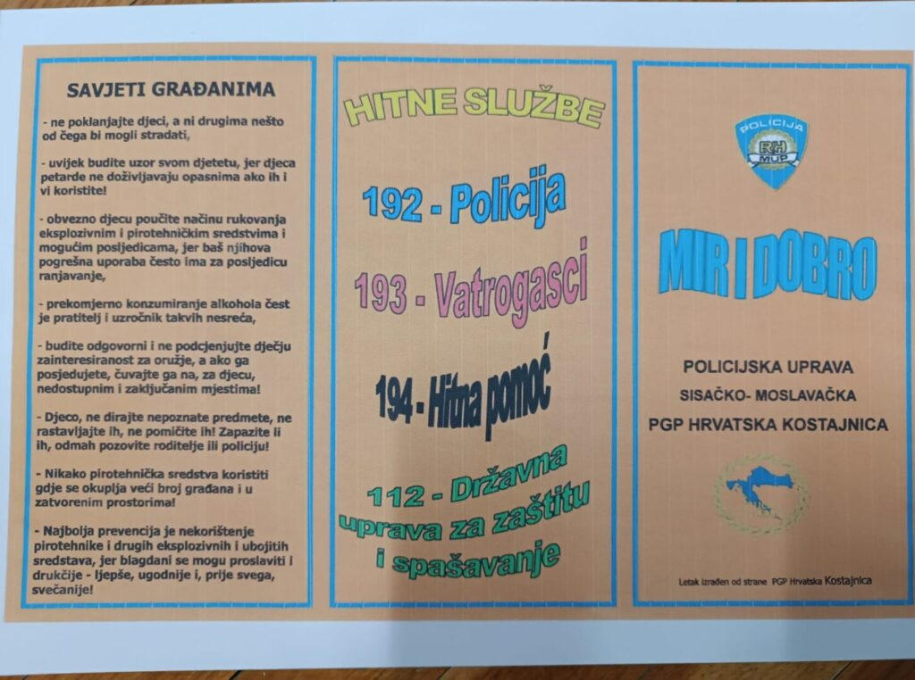
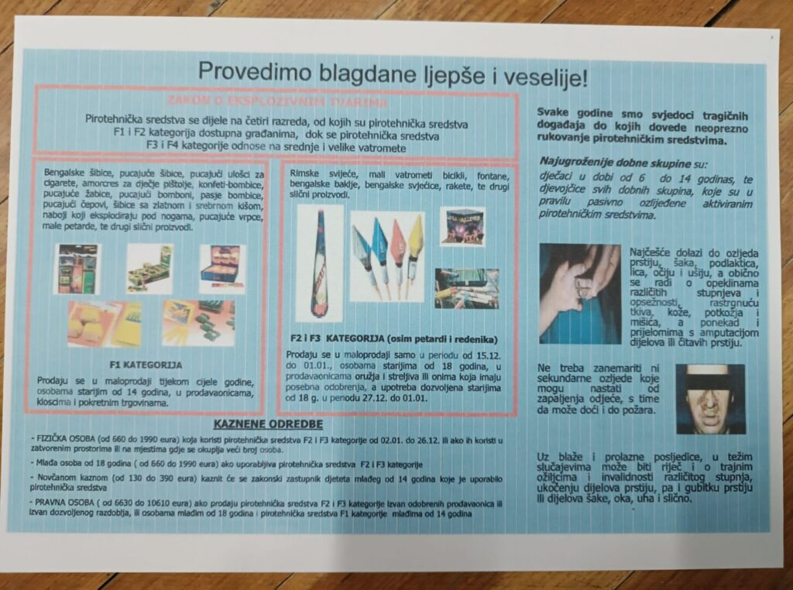
Ponos SMŽ – kategorija SPORT
by Branka Ljepoja | pro 13, 2024 | NASLOVNICA
U srijedu, 11.12.2024. godine Kajak kanu klub Hrvatska Kostajnica dobio je priznanje Ponos Sisačko-moslavačke županije za svoje sportske uspjehe. Čestitke trenerici Viktoriji Mrđenović, svim članovima i posebno našim učenicima Petru i Franu Majstoroviću.

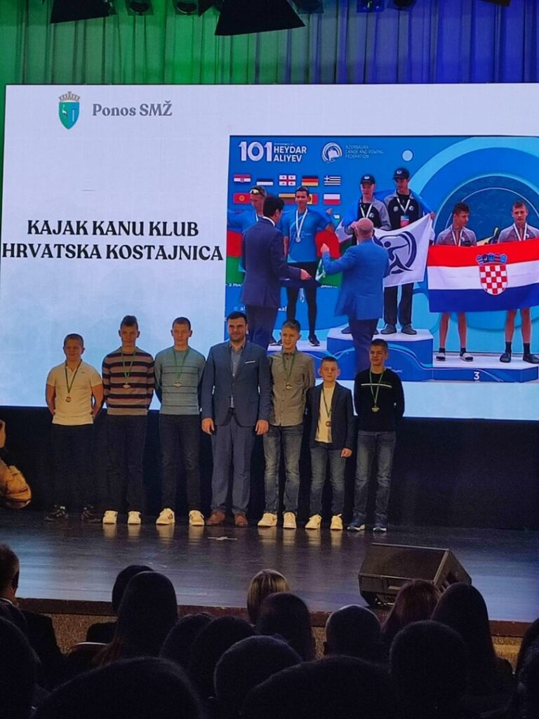
Pozitivna iskustva sa stručne prakse u Portugalu!
by Branka Ljepoja | pro 19, 2024 | Erasmus+ Nova avantura - nove vještine, NASLOVNICA
Na Međužupanijskom stručnom vijeću nastavnika ekonomske grupe predmeta, u subotu 14. prosinca 2014. godine, nastavnica Aneta Radoš održala je predavanje iskustvu stručne prakse naših učenika smjera ekonomist i šumarski tehničar u Bragi, Portugal.
Ova praksa organizirana je kroz Erasmus Akreditaciju za strukovno obrazovanje i osposobljavanje, a učenici su imali priliku steći dragocjena profesionalna iskustva, razviti strukovne vještine i upoznati novu kulturu.
Nastavnica je podijelila naša pozitivna iskustva i istaknula koliko je važno pružiti mladima priliku za ovakvo međunarodno obrazovno iskustvo.
Veliko hvala kolegama na interesu i podršci!
#ErasmusPlus #StručnoObrazovanje #MeđunarodnaIskustva #UčimoKrozPraksu #BragaPortugal

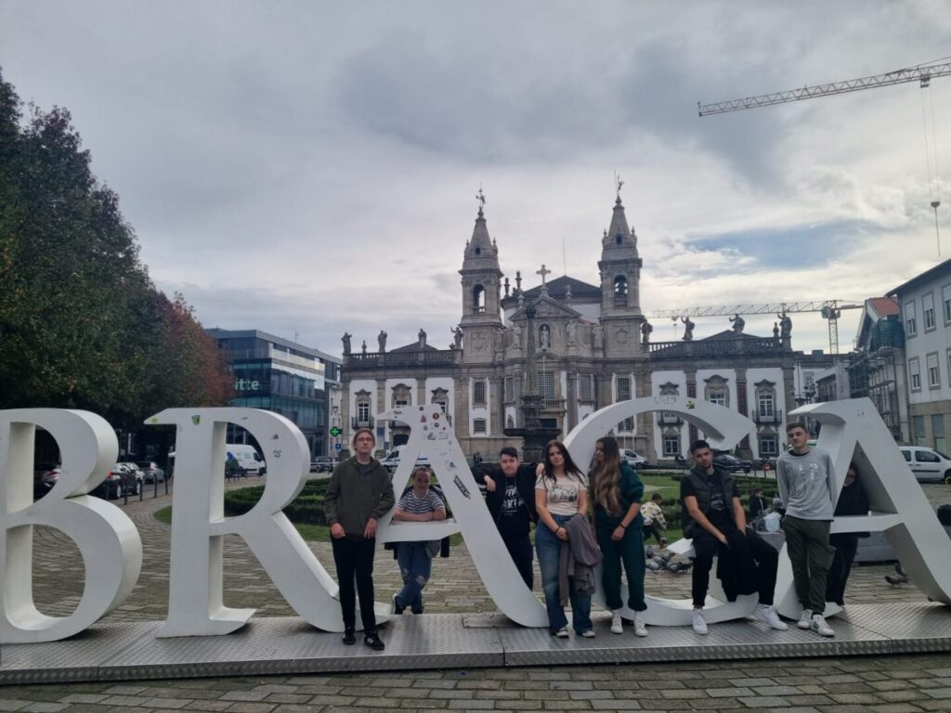

Sretan Božić i uspješna nova godina
by Branka Ljepoja | pro 19, 2024 | NASLOVNICA



Izvješće o provođenju preventivnih programa tijekom polugodišta školske godine 2024-2025.
by Branka Ljepoja | pro 20, 2024 | Dokumenti, NASLOVNICA

https://ss-itrnskog-hrvatskakostajnica.skole.hr/wp-content/uploads/sites/803/2024/12/Izvjesce-o-provodenju-PP-na-polugodistu-24-25.pdf

Božićni malonogometni turnir i turnir u stolnom tenisu
by Branka Ljepoja | pro 20, 2024 | NASLOVNICA
Ususret Božiću u našoj školi organiziran je sad već tradicionalni Božićni malonogometni turnir.
Sport je sastavni dio kulture pojedinca i suvremenog društva u cjelini. Bavljenje sportom ima veliku zdravstvenu i odgojnu ulogu, posebno kod mladih ljudi, donosi brojne fizičke i mentalne prednosti te promiče demokratski i uključiv karakter društva jednakih mogućnosti.
Nakon otvorenja uslijedio je božićni malonogometni turnir na kojem su sudjelovale ekipe:
- Opća gimnazija
- Ekonomisti
- Stolari
- Šumari
Rezultati turnira su sljedeći:
- MJESTO – ekipa OPĆA GIMNAZIJA
- MJESTO – ekipa STOLARI
- MJESTO – ekipa ŠUMARI

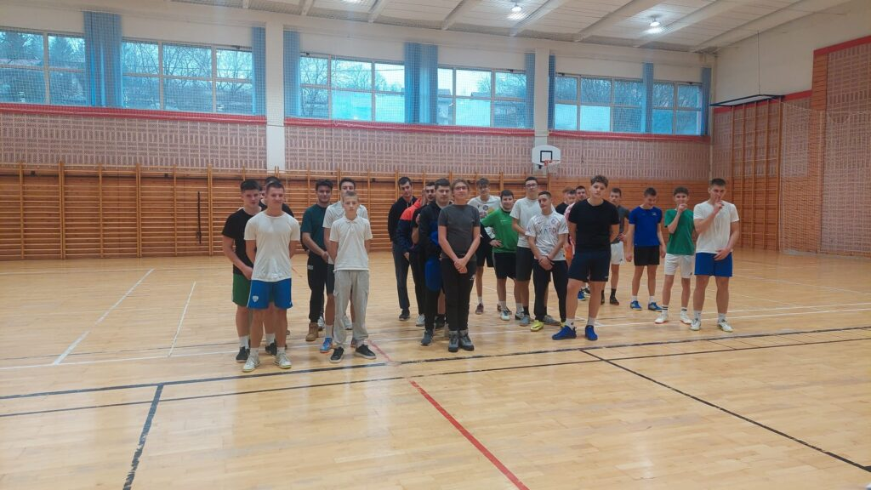
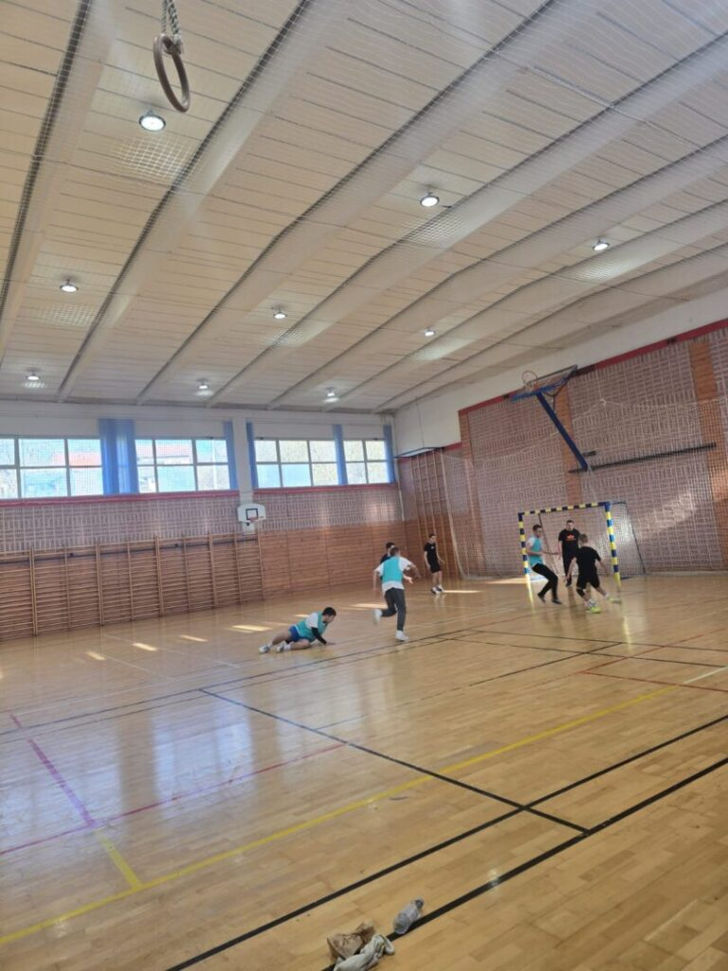

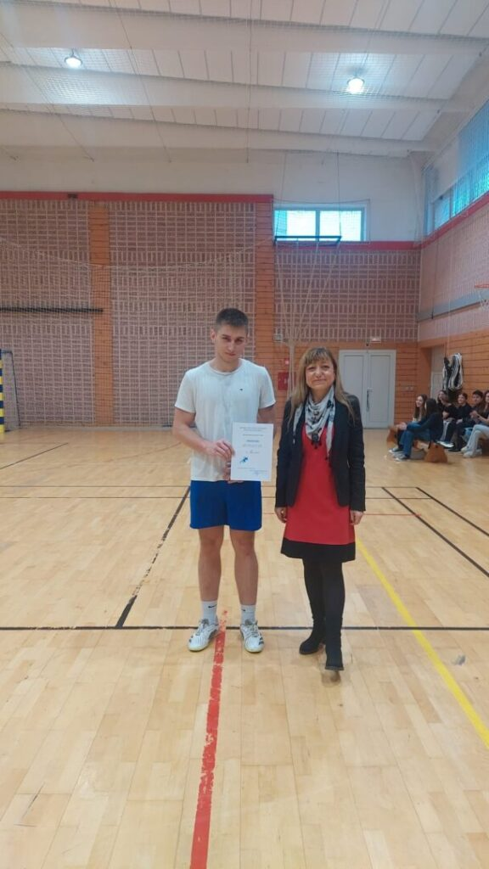
Protokol o kontroli ulaska i izlaska u školskim ustanovama
by Branka Ljepoja | sij 6, 2025 | NASLOVNICA
Poštovani,
Ministarstvo znanosti, obrazovanja i mladih donijelo je 2. siječnja 2025. Protokol o kontroli ulaska i izlaska u školskim ustanovama.
Protokol je izrađen s ciljem osiguravanja veće sigurnosti u školskim ustanovama, odnosno osnovnim školama, srednjim školama i učeničkim domovima, zaštite učenika i svih radnika u školskim ustanovama te prevencije mogućih situacija povećanog rizika.
Obzirom na navedeno, od utorka 7. siječnja 2025. godine , početkom 2. polugodišta svi ulazi u školu bit će zaključani, osim glavnog školskog ulaza koji će se zaključavati odmah iza zvona za početak prvog sata. Škola će biti zaključana tijekom cijelog radnog vremena osim u vrijeme velikog odmora (od 10, 25 do 10, 40 sati) kada će biti otključana uz nadzor dežurnog tehničkog osoblja. Na glavnom ulazu škole dežurat će domar i spremačice kao i do sada te će po potrebi također otključavati školu.
Roditelji koji dolaze na informacije svoj dolazak u školu morat će prethodno najaviti kao i svi ostali vanjski suradnici.
Ravnateljica:
Mirela Majstorović, prof.

Projekt “Budi mRAK, izbjegni rak!” Projekt prevencije najčešćih zloćudnih tumora
by Branka Ljepoja | sij 10, 2025 | NASLOVNICA
Projekt mRAK je dugogodišnji projekt CroMSIC-a koji se bavi prevencijom najčešćih oblika tumora, s posebnim fokusom na podizanje svijesti o karcinomima i ostalim oboljenjima uzrokovanih Humani Papiloma Virusom (HPV) te prevenciji zaraze dostupnom cijepljenjem protiv HPV-a.
Ovaj projekt provodi se u partnerstvu s Hrvatskim zavodom za javno zdravstvo uz odobrenje MInistarstva znanosti i obrazovanja Republike Hrvatske te uz podršku Nastavnog zavoda za javno zdravstvo dr. Andrija Štampar.
Radionica „mRAK“ provedena je u 1b razredu u petak 10. siječnja 2025. godine putem aplikacije Zoom.

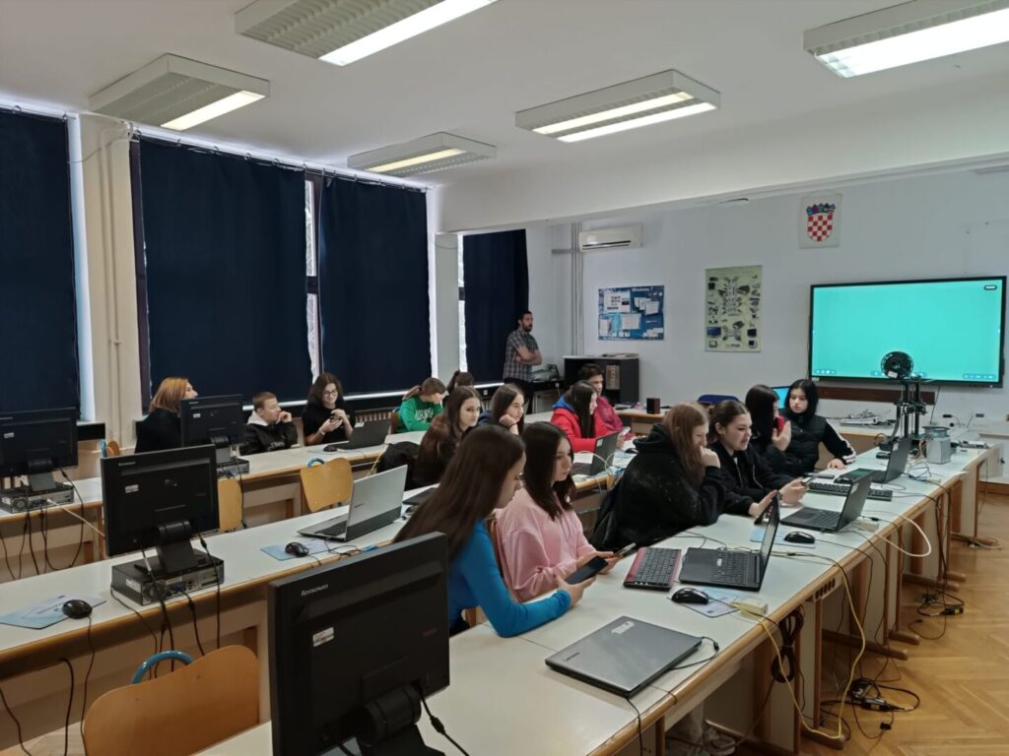

Predstavljanje Sveučilišta u Slavonskom Brodu – studijski program Ekoinženjerstva i Zaštite prirode
by Branka Ljepoja | sij 17, 2025 | NASLOVNICA
U petak, 17. siječnja 2025. godine predstavnik Sveučilišta u Slavonskom Brodu upoznao je učenike završnih razreda s mogućnošću studiranja na studijskom programu Ekoinženjerstva i zaštite prirode.
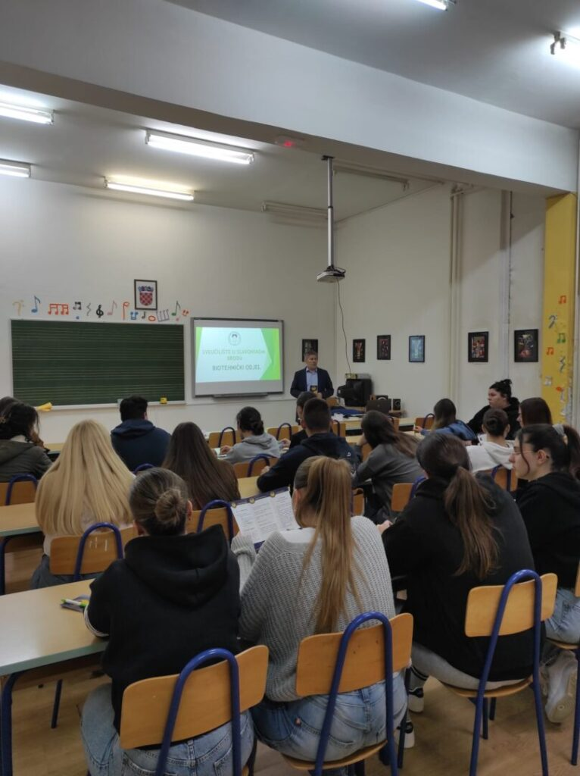
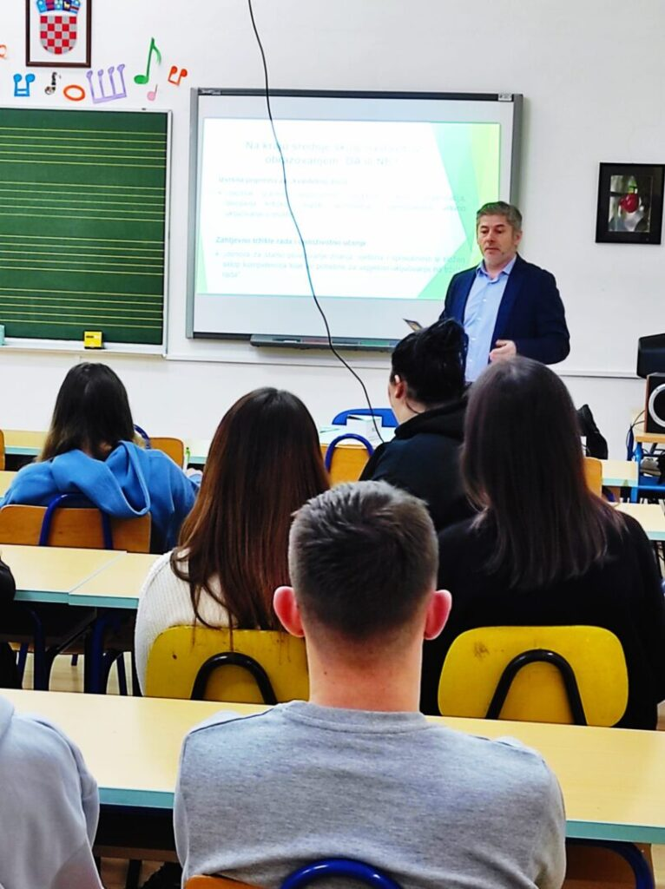

Međunarodni dan zagrljaja
by Branka Ljepoja | sij 22, 2025 | NASLOVNICA
Povodom Međunarodnog dana zagrljaja koji se obilježava svake godine krajem siječnja, učenici 2.e razreda, pod mentorstvom profesorice Milane Sadiković Lukić, istražili su koliko je zagrljaj bitan za emocionalni razvoj čovjeka, ali i ostvarivanje i poboljšanje međuljudskih odnosa te su svoja saznanja prikazali izrađujući prigodni plakat. Uz nezaobilaznu poruku dana: Zagrlite nekoga danas!

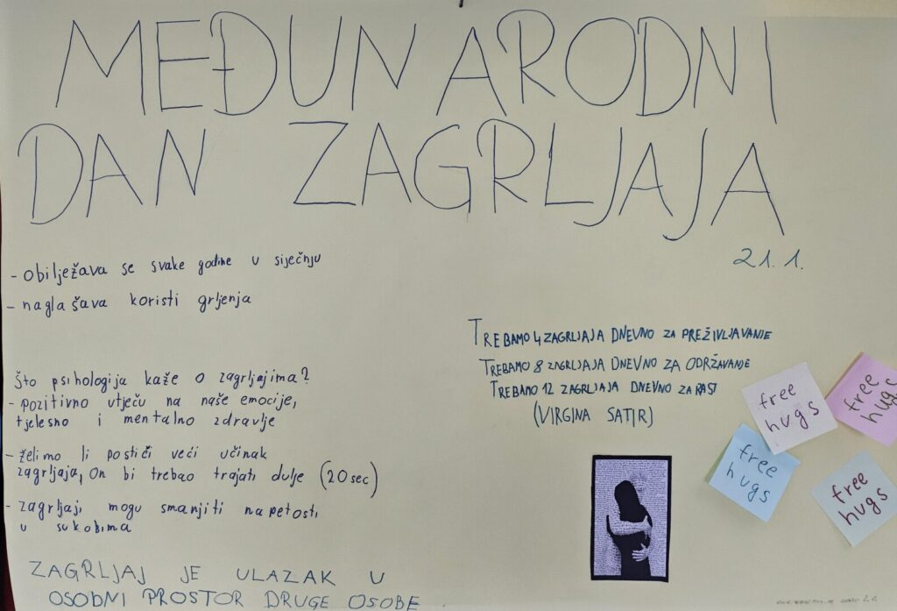

Terenska nastava iz Uređivanja šuma
by Branka Ljepoja | sij 28, 2025 | NASLOVNICA
U ponedjeljak, 27. siječnja 2025. godine učenici zanimanja šumarski tehničar pod mentorstvom prof. Davora Adamovića u okviru Terenske nastave posjetili su brdo Čukur, odjel/odsjek 103a kako bi odradili praktični dio nastave iz predmeta Uređivanje šuma. Učenici su vježbali:
- uzimanje izvrtaka Presslerovim svrdlom
- obrada izvrtaka na terenu
Nakon obavljenog praktičnog dijela, u razredu slijedi obračun debljinskog prirasta.

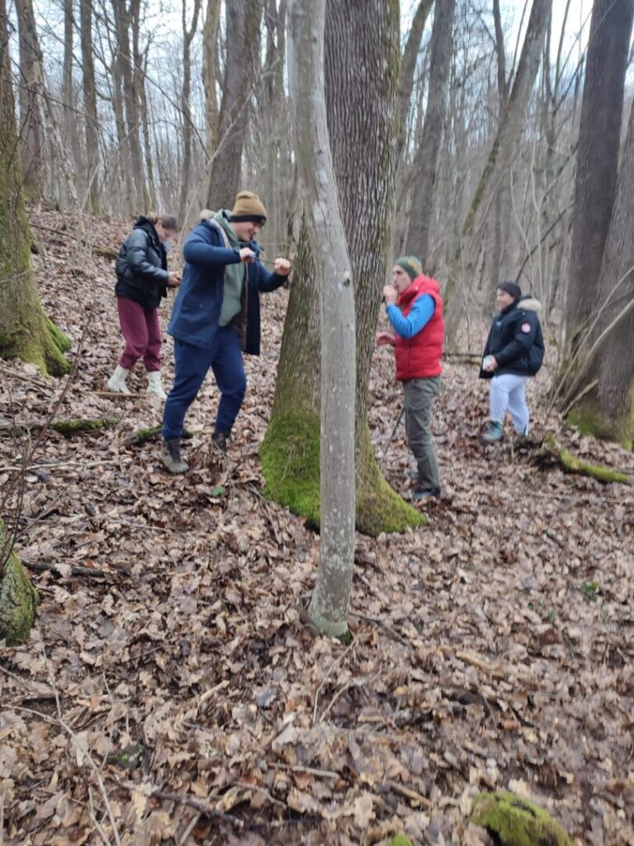

Terenska nastava iz lovstva i građevinarstva na Čukuru
by Branka Ljepoja | sij 29, 2025 | NASLOVNICA
Obilazak lovno – gospodarskih objekata ( čeke, hranilišta, spremišta hrane, pojilišta, solišta, osmatračnice..) te izbor mjesta za njihovo postavljanje i izbor materijala za njihovu izgradnju učenici 4e razreda uz mentorstvo prof. Pavla Kašikića odradili su u utorak, 28. siječnja 2025. godine.

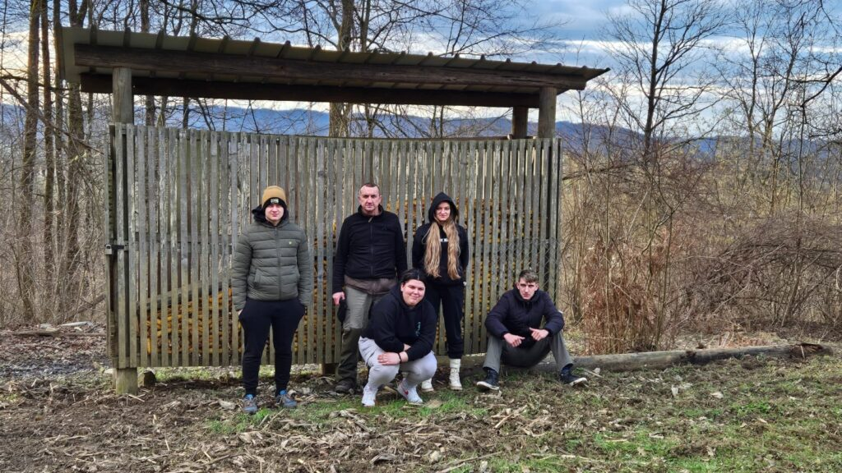
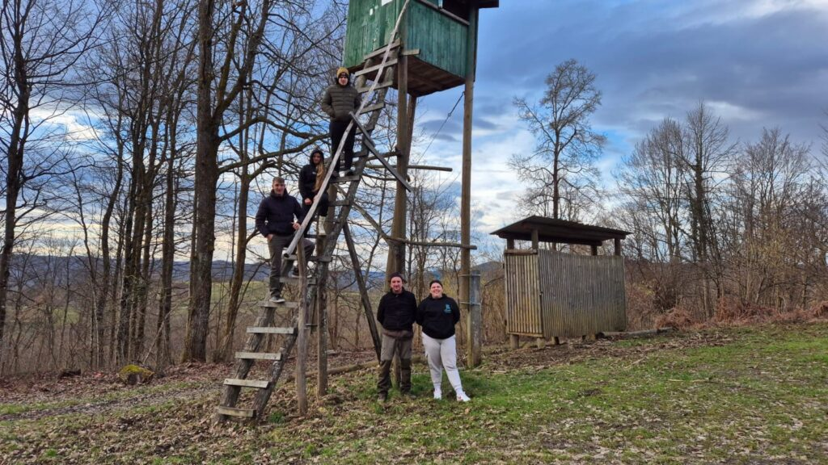

Županijsko natjecanje u stolnom tenisu
by Branka Ljepoja | sij 30, 2025 | NASLOVNICA
U utorak, 28. siječnja 2025. godine u Brezovici, Sisak održano je Županijsko natjecanje iz stolnog tenisa za osnovne i srednje škole. Učenice naše škole pod mentorstvom prof. Viktorije Mrđenović osvojile su 2. mjesto a učenici 3. mjesto.

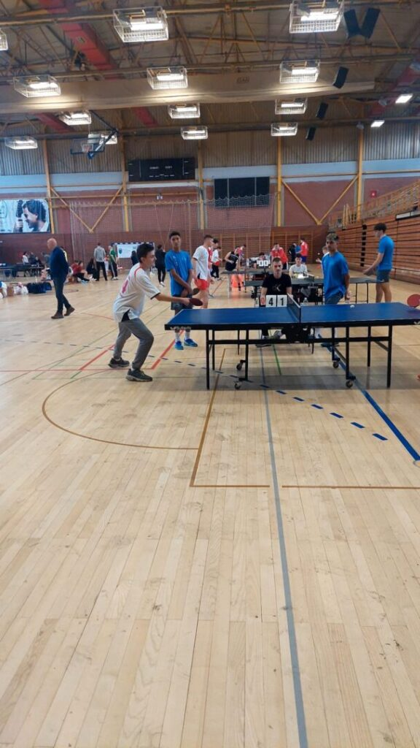
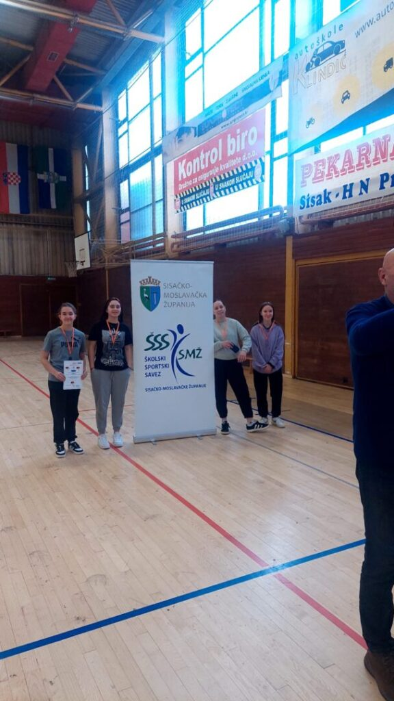
Predavanje o utjecaju higijene na zdravlje i ljepotu
by Branka Ljepoja | sij 31, 2025 | NASLOVNICA
U petak, 31. siječnja 2025. godine 3. sat održano je predavanje o utjecaju higijene na zdravlje i ljepotu za učenike 1. i 2. razreda. Predavanje je održala Biljana Galić Arnautović, patronažna sestra Doma zdravlja SMŽ – Ispostave Hrvatska Kostajnica.

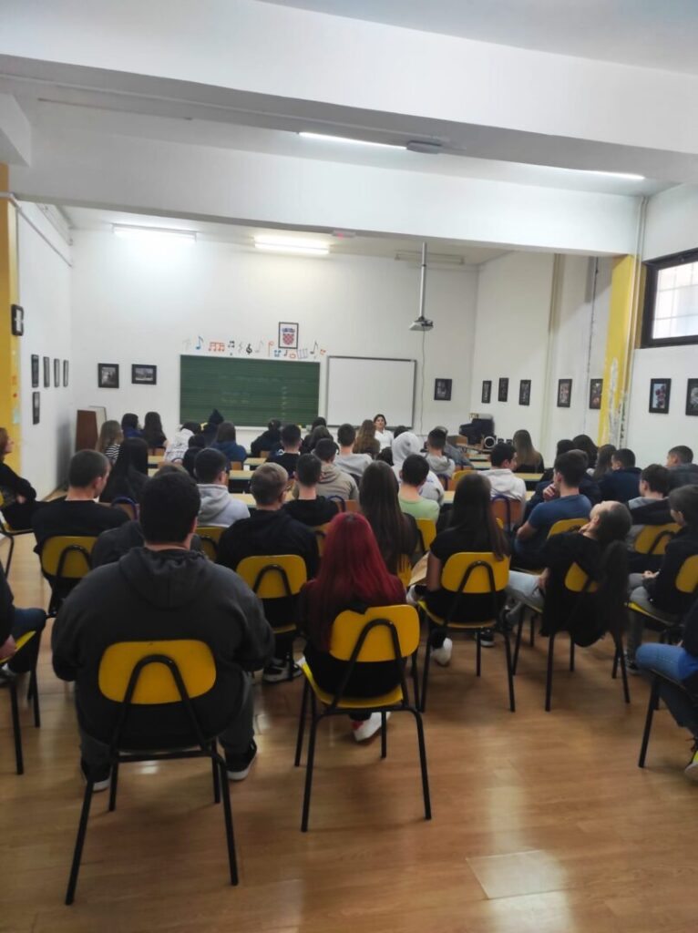

„Pripreme za poslove budućnosti“ – predavanje Algebra
by Branka Ljepoja | velj 5, 2025 | NASLOVNICA
U srijedu, 5. veljače 2025. godine u 10:40 sati (četvrti školski sat), predstavnica Sveučilišta Algebra održala je za učenike završnih razreda predavanje „Pripreme za poslove budućnosti“ kao dio karijernog savjetovanja.
Ujedno je predstavila studijske programe za maturante kao i mogućnost korištenja vaučera za prekvalifikacije.
Predavanje je namijenjeno za učenike 3. d razreda i učenike 4. razreda svih programa – gimnazija, ekonomisti i šumarski tehničari.
Algebra nudi i besplatne radionice na koje prioritetno pozivaju učenike trećih i četvrtih razreda: https://www.algebra.hr/sveuciliste/besplatne-radionice-za-maturante/

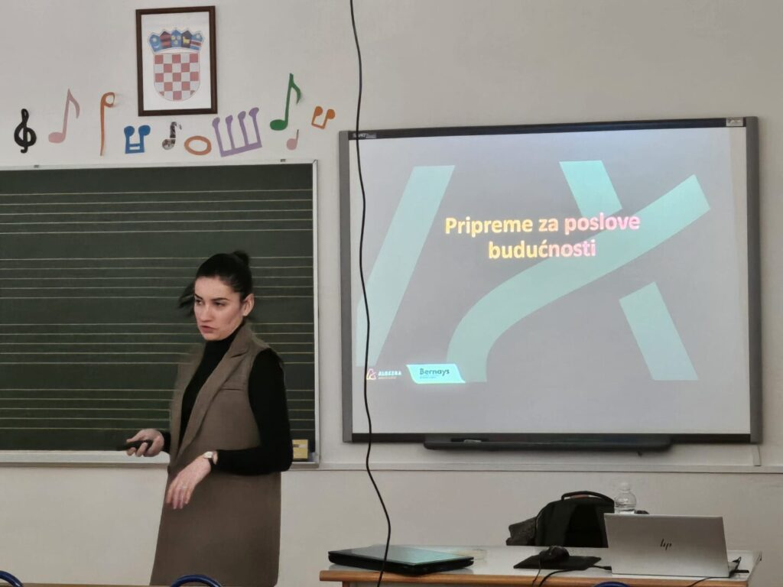

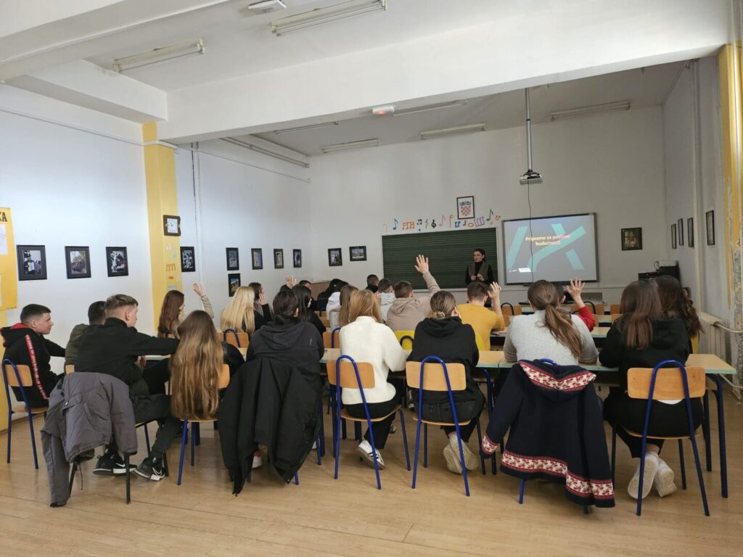

Dan sigurnijeg interneta – predavanje Fakulteta organizacije i informatike iz Varaždina
by Branka Ljepoja | velj 6, 2025 | NASLOVNICA
U četvrtak, 6. veljače 2025. godine u 10:40 sati (četvrti školski sat), povodom nadolazećeg Dana sigurnijeg Interneta (koji se svake godine održava drugi utorak u veljači), predstavnik Fakulteta organizacije i informatike iz Varaždina, Domagoj Tuličić, mag.inf. održao je predavanje o sigurnosti Interneta pod nazivom “Sigurniji internet i kibernetička sigurnost”. Ujedno su predstavljeni i studijski programi za maturante. Na predavanju su sudjelovali učenici 3. i 4. razreda svih programa – gimnazija, ekonomisti, šumarski tehničari i stolari.
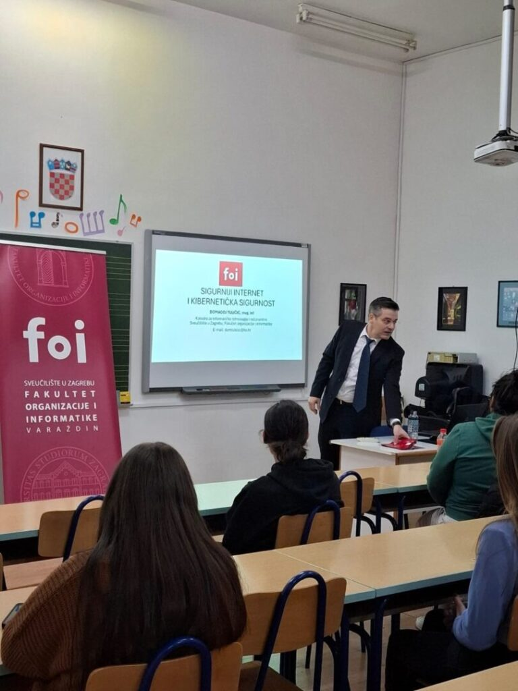
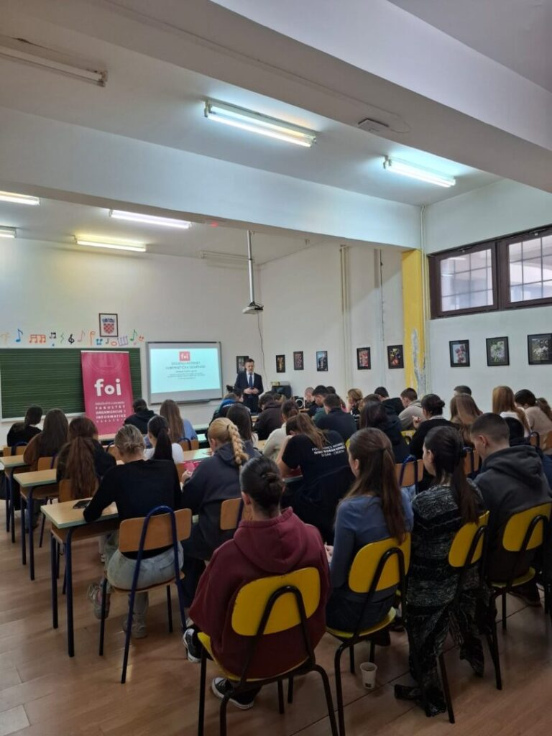

Dani poslova u Sisku
by Branka Ljepoja | velj 10, 2025 | NASLOVNICA
Hrvatski zavod za zapošljavanje Područni ured Sisak, organizirao je u Sisku Dane poslova kako bi se nezaposlenim osobama, studentima i učenicima završnih razreda srednjih škola te ostalim tražiteljima zaposlenja predstavili uspješni poslodavci koji zapošljavaju sezonske turističke i ugostiteljske radnike.
Naša škola predstavila je zanimanja Ekonomist, Šumarski tehničar i Stolar, te smjer Opća gimnazija, koja obrazujemo u školi.

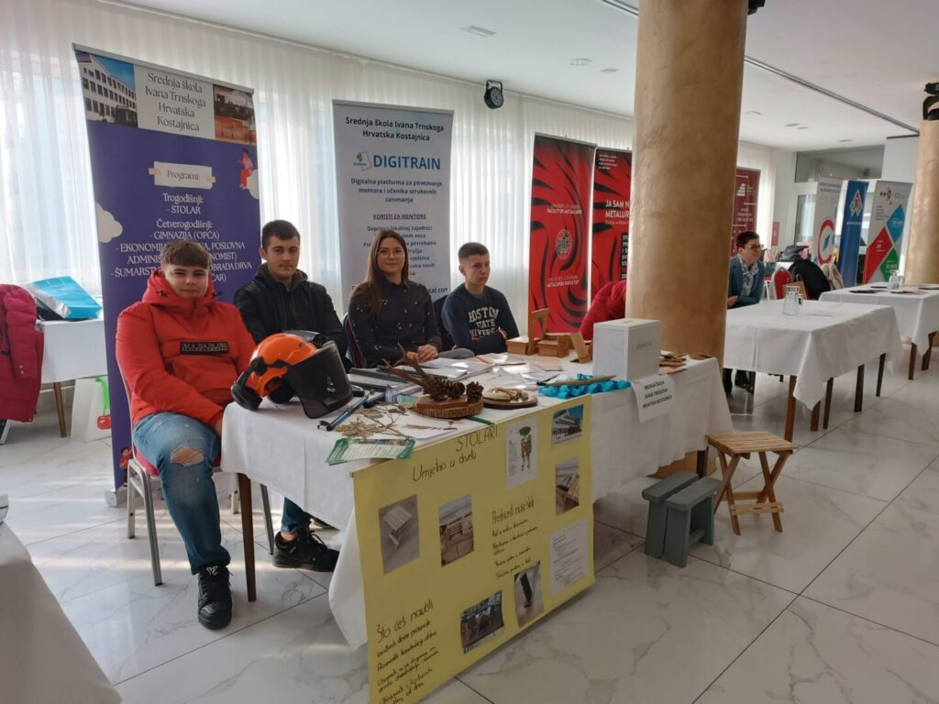
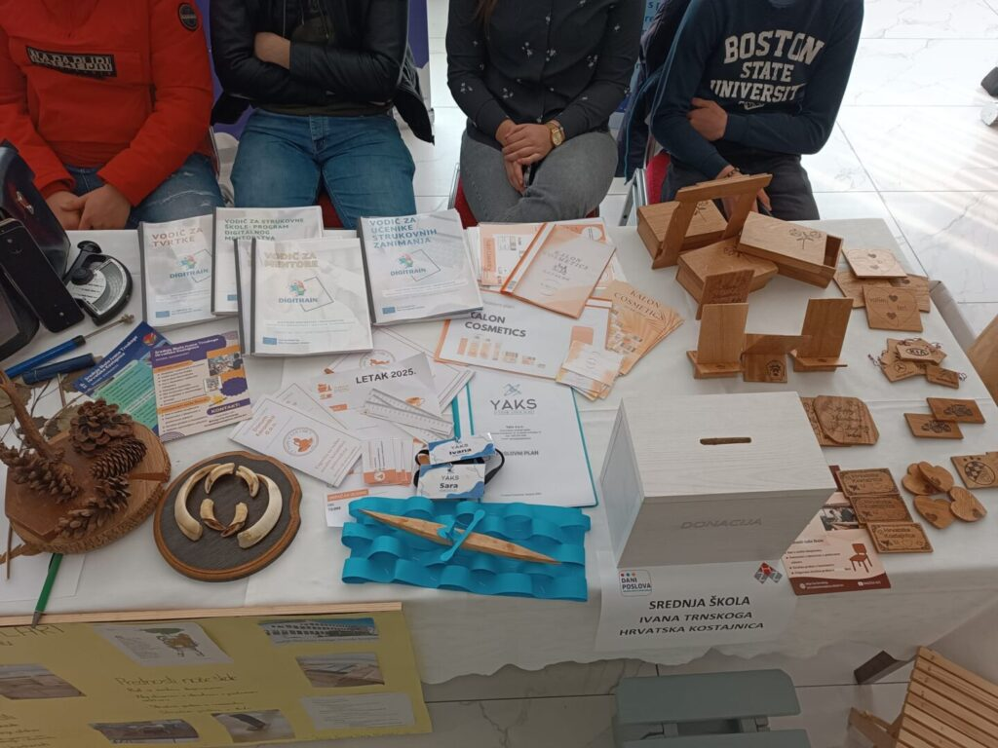

Valentinovo – stolarski radovi i likovna radionica
by Branka Ljepoja | velj 10, 2025 | NASLOVNICA
Naši stolari vrijedno rade u svojoj novoj stolarskoj radionici. Pod mentorstvom majstora Ivice Karage izradili su prikladne drvene suvenire, koje ćete moći pogledati na štandu ispred Hrvatskog doma, u petak 14. veljače 2025. godine. U ukrašavanju suvenira pridružili su im se učenici ostalih smjerova. Na likovnoj radionici održanoj u petak, 7. veljače pod mentorstvom prof. Ane Rizmaul učenici su, koristeći različite likovne tehnike, ukrasili podloške za čaše, magnetiće i sl.
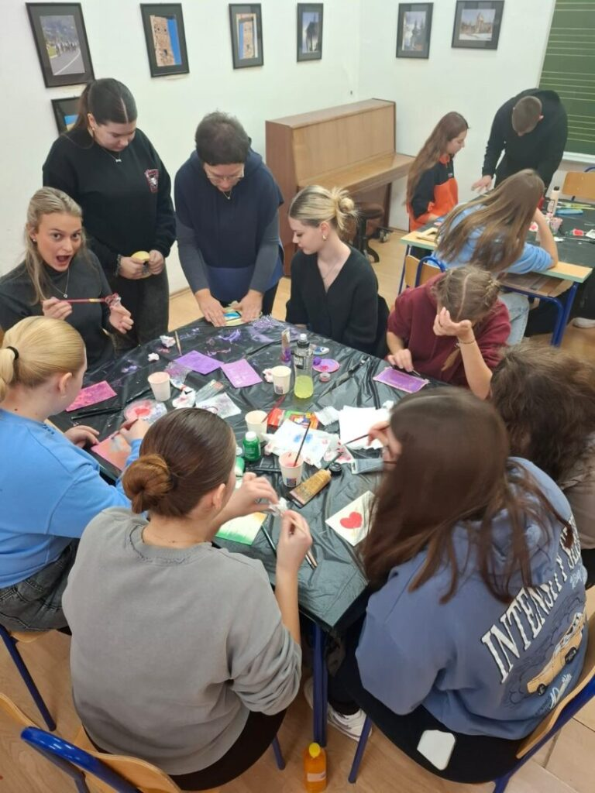
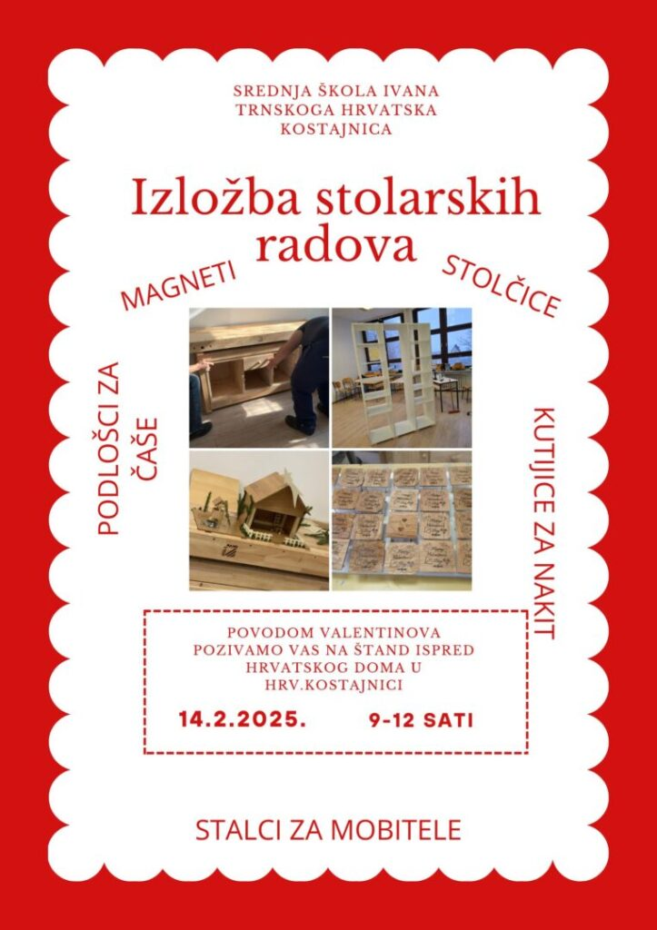

Školsko izlučno natjecanje – šumarstvo
by Branka Ljepoja | velj 13, 2025 | NASLOVNICA
U srijedu, 13. veljače 2025. godine održano je školsko izlučno natjecanje u području šumarstva.
Pod vodstvom mentora, nastavnika Dubravka Bunjevca, učenici 4. e, Marina Cvjetković i Petar Ćatić natjecali su se u 9 disciplina/modula. Petar Ćatić osvojio je 830, a Marina Cvjetković 1034 boda, te se time se plasirala na državno natjecanje “WorldSkills Croatia 2025” koje će se održati u Zagrebu, 9. – 11. travnja 2025. godine.
Čestitamo učenicima i mentoru na ostvarenim rezultatima!
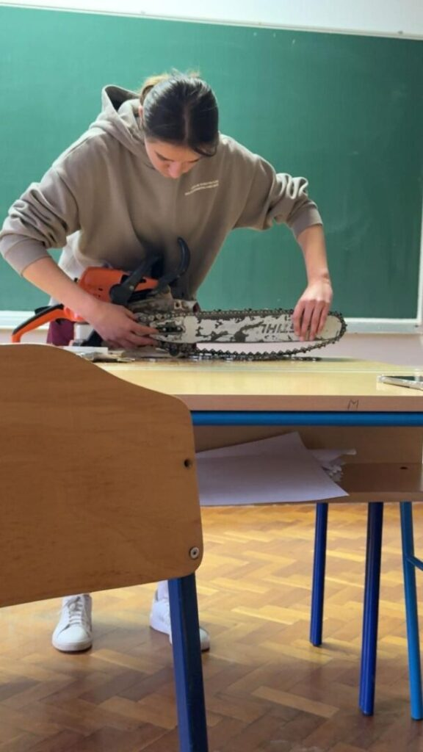

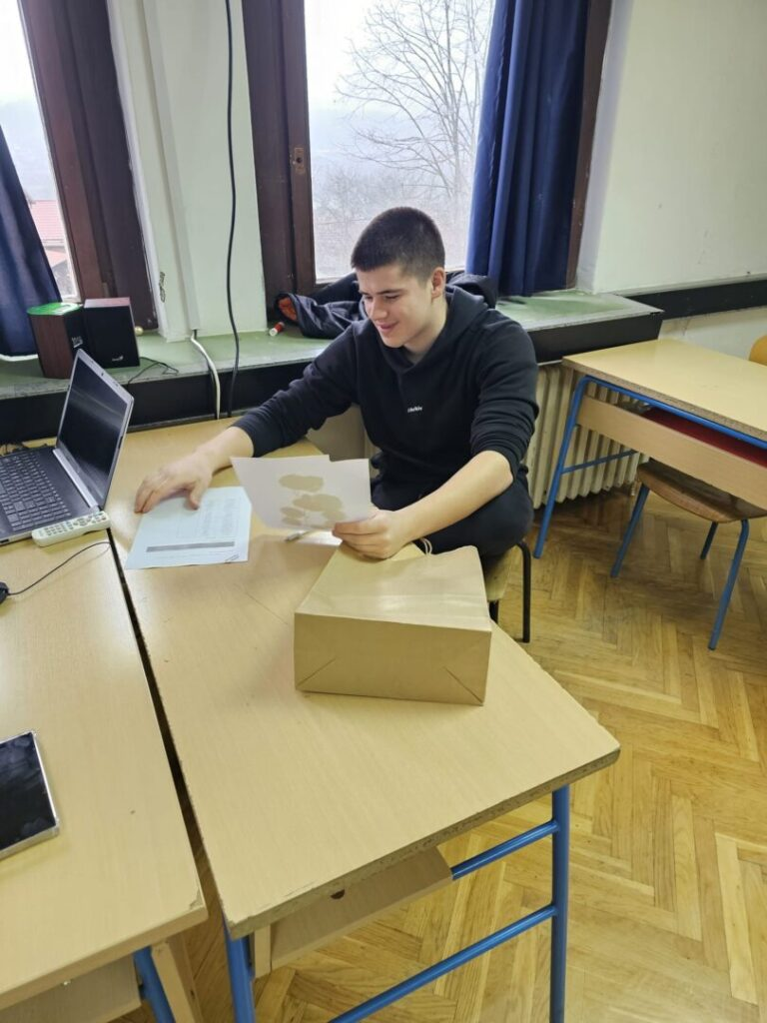

Valentinovo
by Branka Ljepoja | velj 14, 2025 | NASLOVNICA
Valentinovo je podsjetnik da ljubav nije u velikim gestama, nego u malim trenucima koji traju zauvijek.
Štand je postavljen, naši stolari su se pobrinuli za prigodne suvenire od drveta, posjetite nas i podržite naše učenike
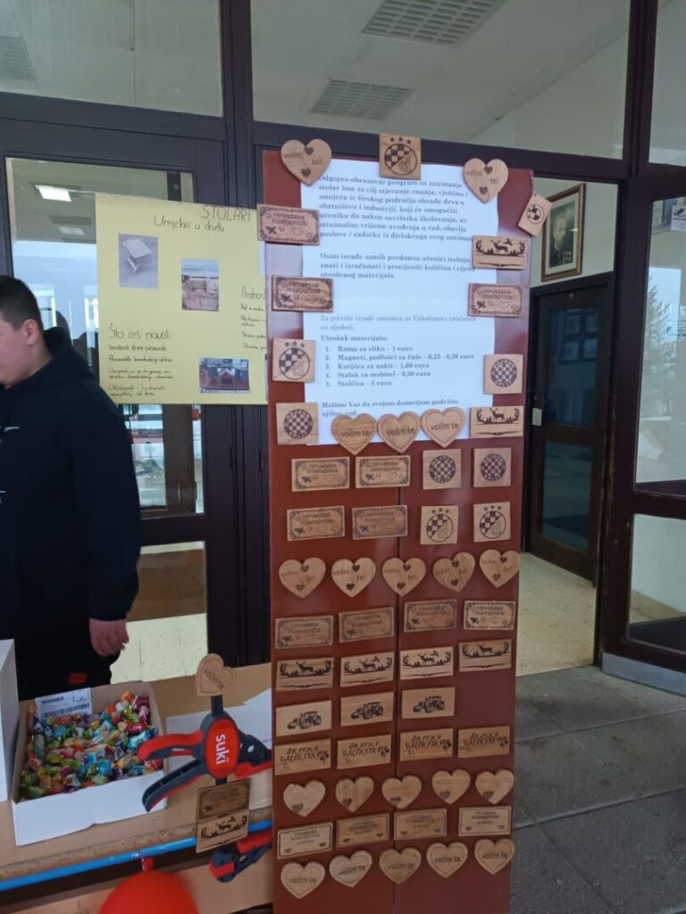
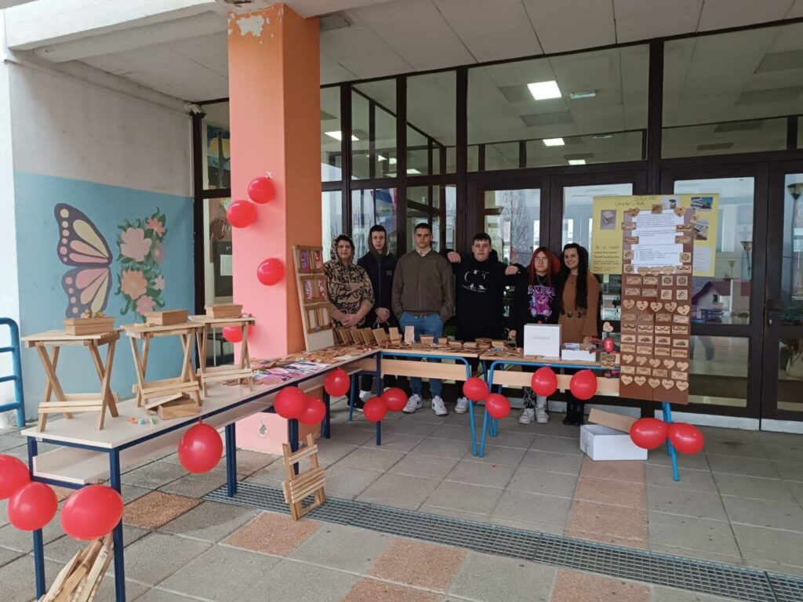

Posjet Vukovaru
by Branka Ljepoja | velj 24, 2025 | NASLOVNICA
U petak, 21. veljače 2025. godine učenici Srednje škole Ivana Trnskoga Hrvatska Kostajnica otputovali su na jednodnevni izlet u Vukovar.
Prvo mjesto posjeta bila je Nacionalna memorijalna bolnica „Dr. Juraj Njavro“ gdje su učenici bili upoznati s funkcioniranjem ratne bolnice u razdoblju od sredine kolovoza do 18./19. studenog 1991. godine, te sudbinom ranjenika nakon pada Vukovara. Izlet smo nastavili odlaskom na Ovčaru, u Spomen dom i na mjesto masovne grobnice, posjet Memorijalnom groblju Vukovar i vukovarskom Vodotornju, također jednom od simbola ustrajnosti obrane grada Vukovara, ali i cijele Hrvatske.
U popodnevnim satima posjetili smo Muzej vučedolske kulture, gdje su učenici imali priliku upoznati se sa starom vučedolskom kulturom.
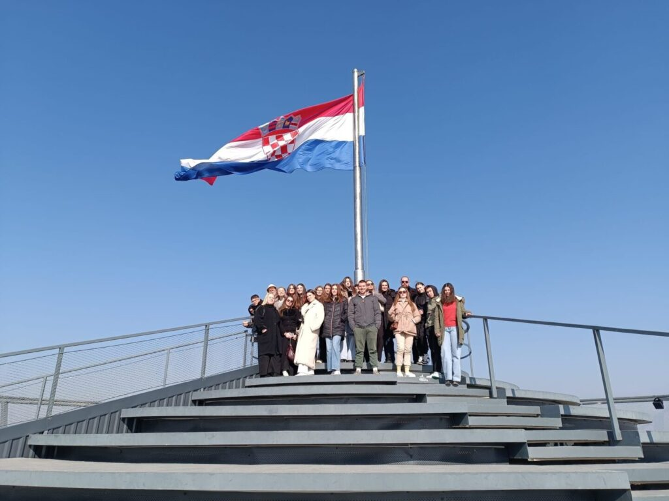
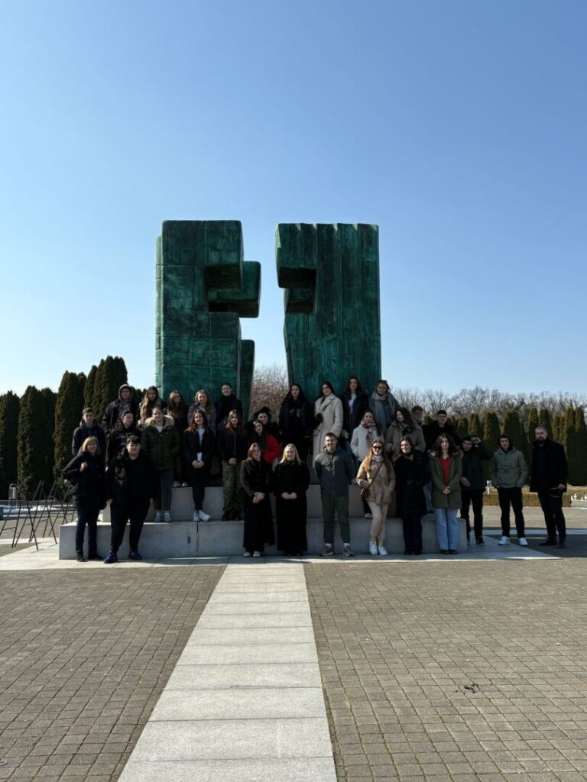

Predavanje – osnove prve pomoći za djelatnike
by Branka Ljepoja | ožu 11, 2025 | NASLOVNICA
Edukaciju iz Osnova prve pomoći održale su djelatnice i volonterka Gradskog društva Crvenog križa Hrvatska Kostajnica
Vježbali smo postavljanje u bočni položaj, Haimlichov zahvat te postupak zbrinjavanja rana sa zavojima.
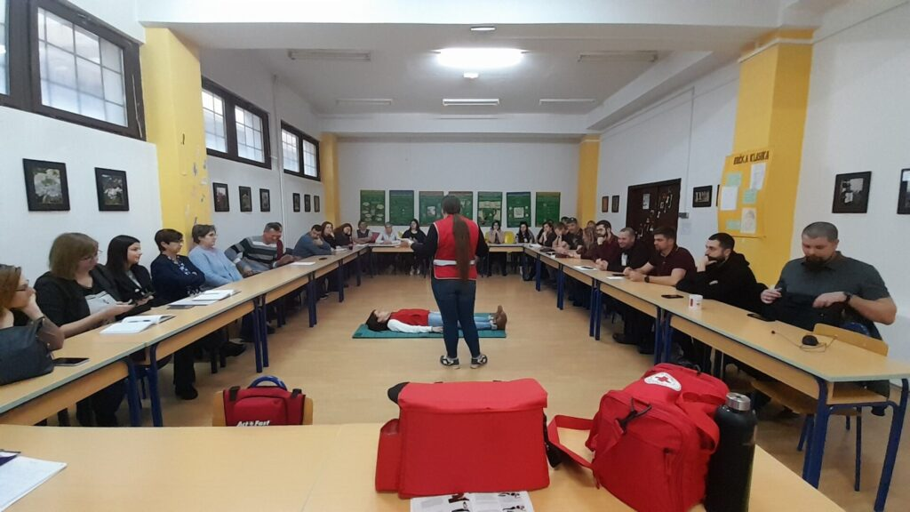

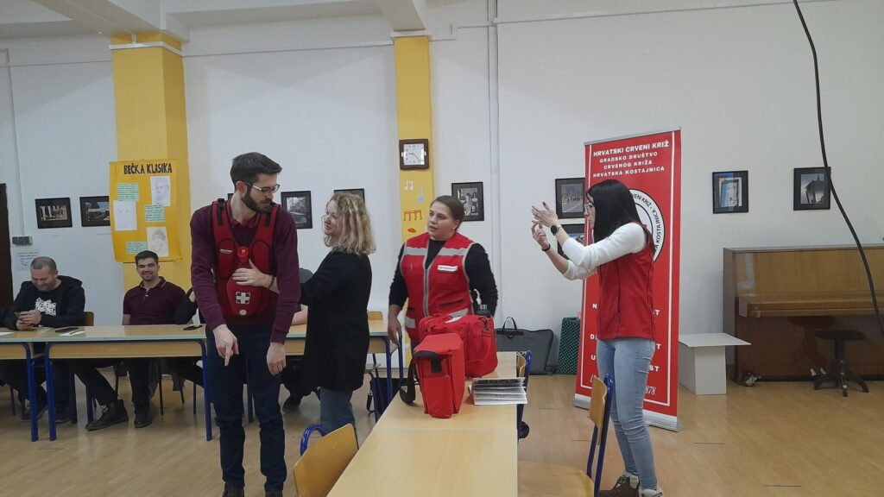
Županijsko natjecanje iz Likovne umjetnosti
by Branka Ljepoja | ožu 11, 2025 | NASLOVNICA
Čestitamo Teni i njezinoj mentorici, prof. Ani Rizmaul
Učenica Tena Ducić je radom Tragovi vremena (digitalni kolaž) osvojila 1. mjesto na Županijskom natjecanju LIK 2025. i njezin je rad predložen za Državnu razinu. Samo školsko natjecanje je bilo vrlo kompleksno zahtijevalo je dosta koncentracije, kreativnosti, interpretacije i povezivanja jer je uz digitalni kolaž trebalo napisati i kraći osvrt od 200-250 riječi.

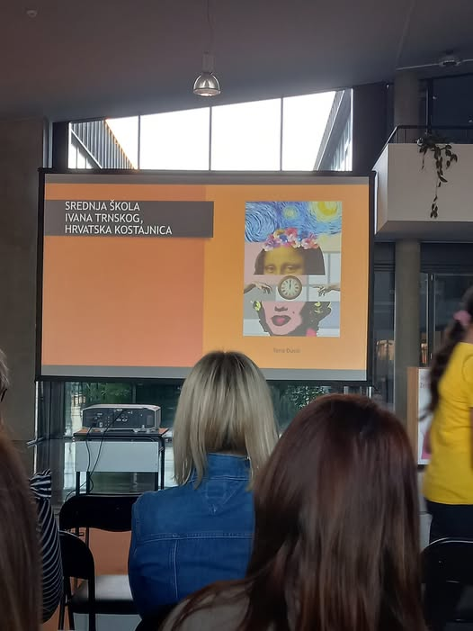
Županijsko natjecanje iz Engleskog jezika
by Branka Ljepoja | ožu 11, 2025 | NASLOVNICA
Naš učenik Sandro Atlija osvojio je 1. mjesto na Županijskom natjecanju iz engleskog jezika.
Čestitamo Sandru i njegovoj mentorici!

Europski forum mladih u Trogenu (Švicarska)
by Branka Ljepoja | ožu 11, 2025 | NASLOVNICA
Naša avantura u Pestalozzi Dječjem Selu započela je još u školi, kroz pripreme koje su nas učinile spremnima za put. S velikim uzbuđenjem dogovarali smo posljednje detalje, istraživali što nas čeka i pripremali materijale za sudjelovanje na radionicama. Napokon je stigao dan polaska! Uz prtljagu punu očekivanja, krenuli smo na put prema Trogenu. Putovanje je bilo dugačko, ali uz dobru atmosferu, smijeh i razgovore, vrijeme je brzo prošlo. Stigli smo u predivan švicarski krajolik, spremni za novo iskustvo!
Jedan od najzanimljivijih dijelova boravka u Pestalozziju bio je život u kućama. Svaka grupa imala je svoju kuću, gdje smo zajedno organizirali svakodnevne zadatke – od raspodjele soba do čišćenja i održavanja prostora. Iako smo kod kuće možda navikli da roditelji preuzimaju te poslove, ovdje smo brzo shvatili važnost timskog rada i odgovornosti. Zajednički smo kuhali, pospremali i učili kako funkcionirati kao mala zajednica. Ponekad nije bilo lako, ali smo se kroz to bolje upoznali i naučili cijeniti trud koji stoji iza urednog i ugodnog doma.
Radionice u Pestalozziju bile su prilika za učenje, razmjenu ideja i suradnju s vršnjacima iz različitih zemalja. Svaka je tema otvarala nova pitanja i poticala nas na razmišljanje – od komunikacije i timskog rada do globalnih izazova i kulture. No, osim radionica, uživali smo i u slobodnom vremenu! Igrali smo igre, šetali predivnim krajolikom, stvarali nova prijateljstva i skupljali uspomene koje ćemo pamtiti cijeli život. Odlazak iz Trogena bio je ispunjen emocijama – ponosni na sve što smo naučili, ali i pomalo tužni što završava jedno nezaboravno iskustvo.
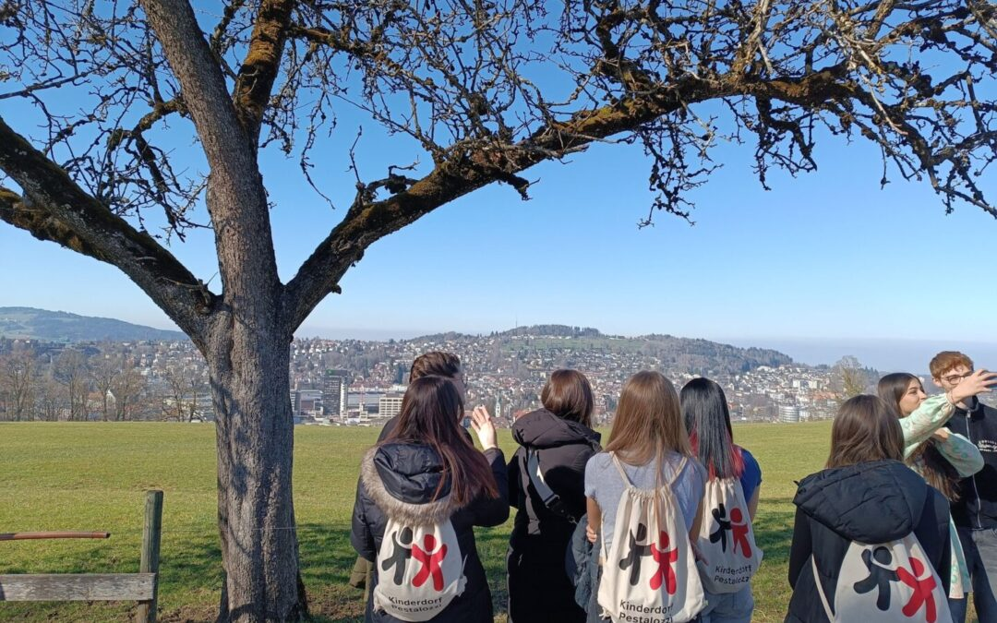
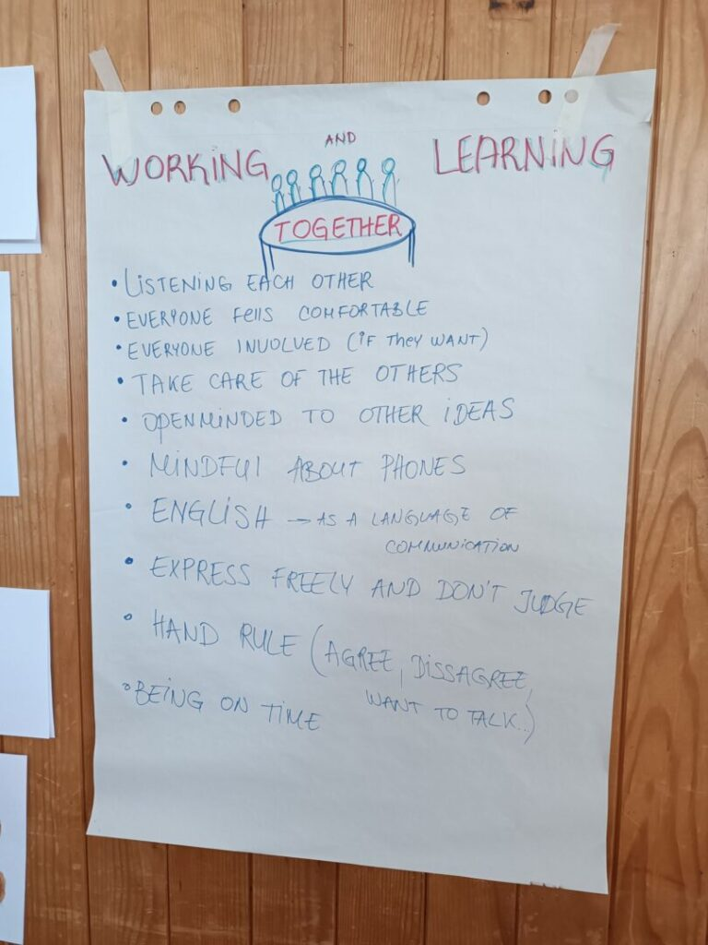
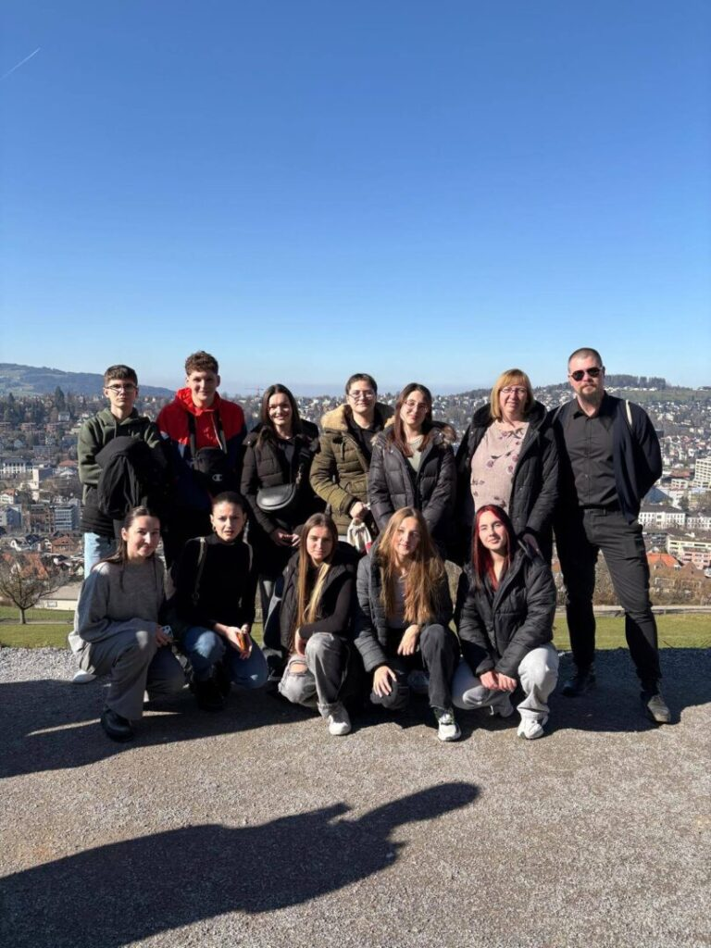
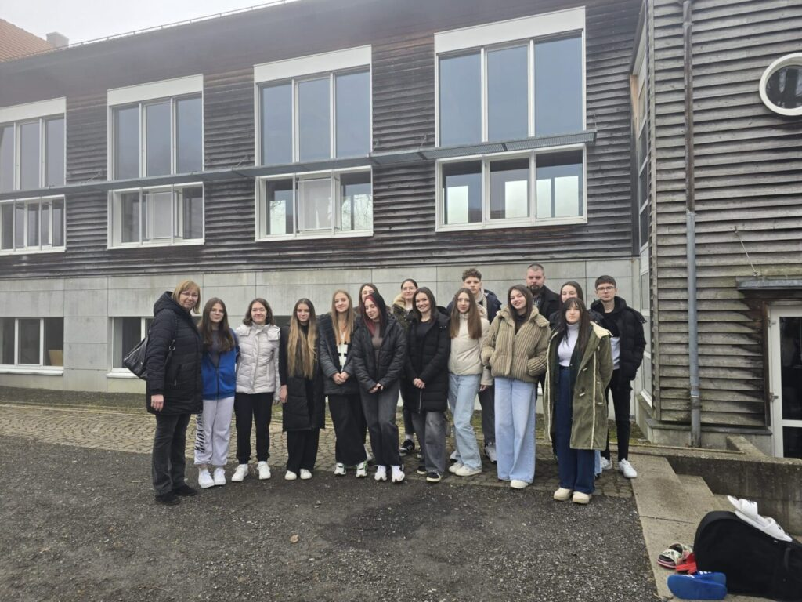
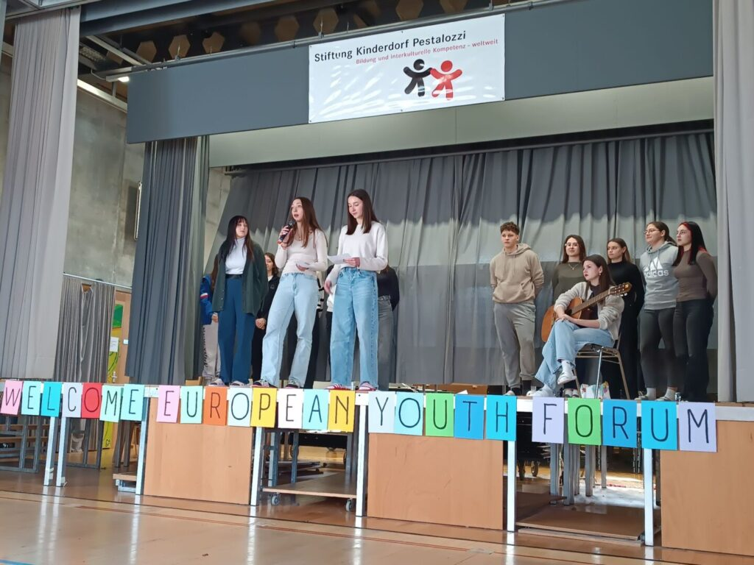
Europski forum mladih u Trogenu – iskustva supervizora
by Branka Ljepoja | ožu 11, 2025 | NASLOVNICA
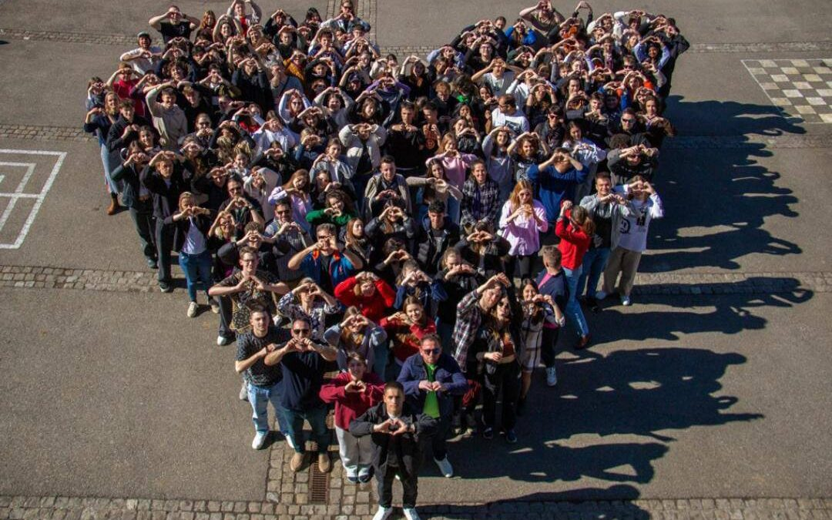
Europski forum mladih u Trogenu pruža jedinstvenu priliku za rad s mladima iz različitih europskih zemalja, te omogućava razmjenu iskustava, razvoj interkulturalnih veza i jačanje zajedničkih vrijednosti među mladima. Biti supervizor na ovom forumu izuzetno je dinamično i izazovno, ali pruža brojne prednosti.
Supervizor ima ključnu ulogu u podršci mladima kroz različite aktivnosti, pomažući im da se integriraju, razvijaju svoje komunikacijske vještine i sudjeluju u zajedničkim projektima. Forum okuplja mlade ljude koji se bave različitim temama – od društvenih i političkih tema do pitanja identiteta i interkulturalne komunikacije. Supervizor je odgovoran za pružanje podrške i usmjeravanje mladih kako bi osigurao da njihovo iskustvo bude produktivno i pozitivno.
Kroz ulogu supervizora, potrebno je stvarati inkluzivnu atmosferu u kojoj se svi mladi ljudi osjećaju poštovano i motivirano. Ovaj izazov obuhvaća i rješavanje eventualnih nesuglasica ili kulturnih razlika, što zahtjeva izuzetno razvijenu emocionalnu inteligenciju i sposobnost komunikacije.
Pored toga, supervizor mora biti fleksibilan i sposoban prilagoditi se brzom tempu i promjenjivim okolnostima, s obzirom na to da su forumi često ispunjeni radionicama, debatama, kulturnim događajima i mnogim drugim aktivnostima koje se brzo smjenjuju. Kroz sve ove aktivnosti, supervizor pruža emocionalnu podršku i usmjerava mlade pomažući im da se nose sa stresom, nesigurnostima ili eventualnim problemima koji se mogu pojaviti tijekom ovakvih kampova.
Dodatno, supervizor je često u ulozi medijatora između organizatora i sudionika, prateći dinamiku grupe, organizirajući dnevne rutine, koordinirajući volonterske aktivnosti i, naravno, promovirajući timski rad i suradnju među sudionicima. Ovaj posao zahtjeva i organizacijske vještine, jer je potrebno upravljati vremenom, resursima i informacijama kako bi sve aktivnosti prošle bez problema.
Na kraju, raditi kao supervizor na Europskom forumu mladih u Trogenu pruža, ne samo priliku za profesionalni razvoj, već i osobni rast. Mogućnost rada s mladim ljudima iz različitih europskih zemalja omogućava razvoj međunarodnih veza, kao i sposobnost da se bolje razumiju specifične potrebe i izazovi mladih ljudi u suvremenom društvu.

Predstavljanje Filozofskog fakulteta u Rijeci
by Branka Ljepoja | ožu 14, 2025 | NASLOVNICA

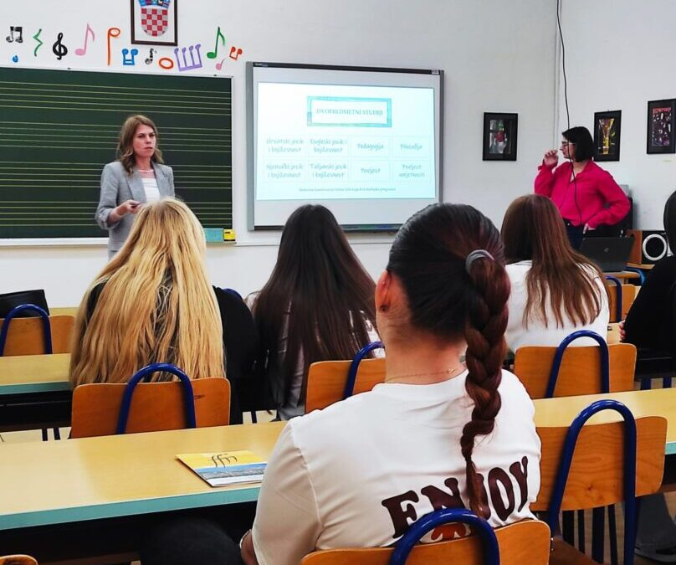
U četvrtak, 13. ožujka 2025. godine predstavnice Filozofskog fakulteta u Rijeci dr.sc. Nadja Čekolj i asistentica Zlatka Gregorović Belaić predstavile su studijske programe za učenike završnih razreda s naglaskom na studij pedagogije i psihologije.
Učenicima su prikazale prednosti studiranja na Filozofskom fakultetu u Rijeci kroz zanimljivu prezentaciju gdje su mogli vidjeti smjerove, mogućnosti zapošljavanja za svako zanimanje, kampus kao i izvannastavne aktivnosti kroz brojne udruge te raznovrstan studentski život.
Kao prednost studiranja uz izvrsne nastavnike, istaknule su povoljan omjer nastavnika i studenata gdje se svi poznaju.

Međunarodni dan sreće
by Branka Ljepoja | ožu 20, 2025 | NASLOVNICA
Povodom Međunarodnog dana sreće učenici 1d razreda pod mentorstvom razrednice izradili su plakat

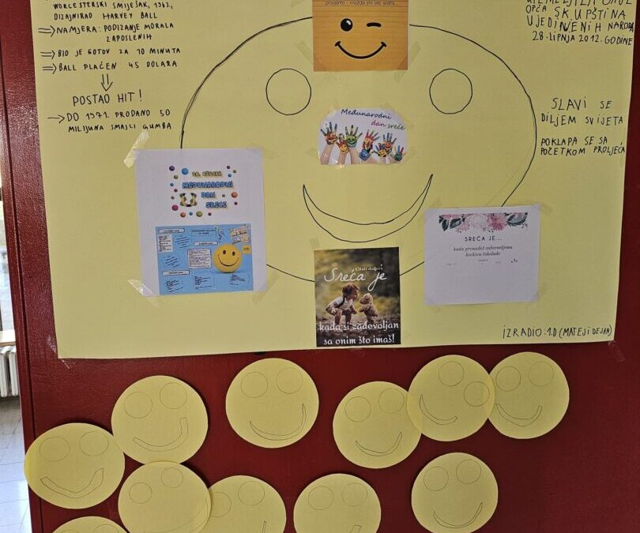
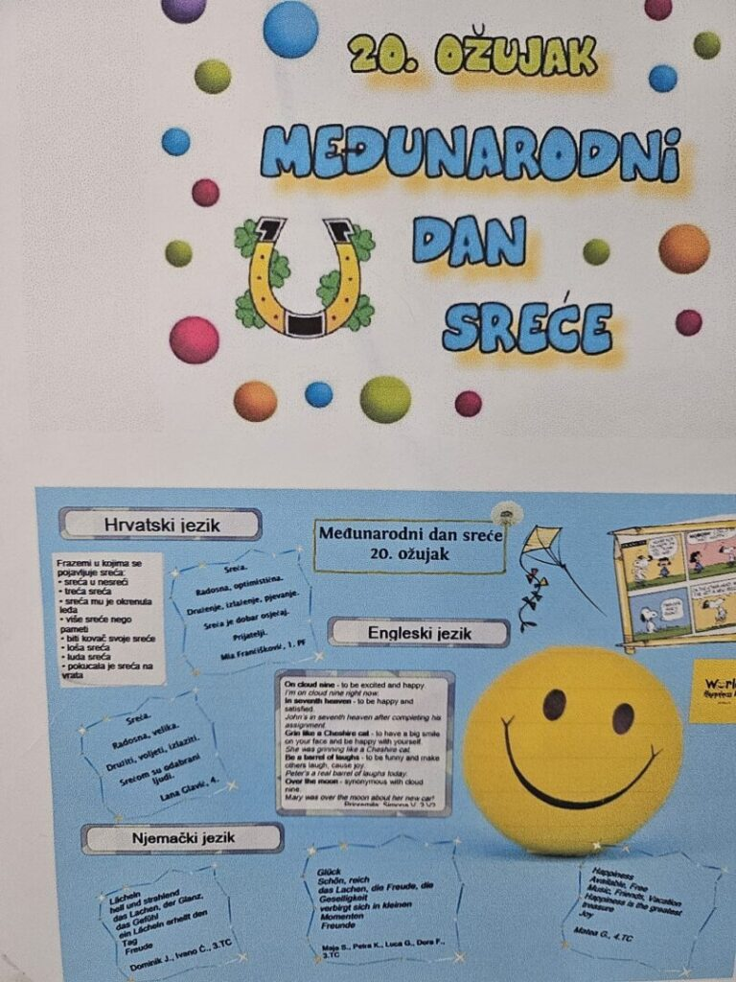

Svjetski dan prava potrošača
by Branka Ljepoja | ožu 20, 2025 | NASLOVNICA
Svjetski dan prava potrošača obilježava se 15. ožujka, a prvi je o njima govorio bivši predsjednik SAD-a J.F. Kennedy. Prava potrošača su izuzetno važna za gospodarstvo te je svakome trgovcu u interesu da ih poštuje.
Učenici 3. b razreda su na poseban način obilježili ovaj dan! Informirali su učenike osmih razreda osnovnih škola iz Dubice, Dvora i Hrvatske Kostajnice o pravima potrošača. Uz informativnu prezentaciju, pripremili su digitalne kvizove, memory igre i male poklone.
Ovim aktivnostima učenici su povezali gradivo Marketinga (ponašanje i prava potrošača) te Komunikacijsko-prezentacijskih vještina (izrada prezentacije i prilagodba sadržaja različitoj publici). Posebno smo ponosni što su pokazali svoju samostalnost, kreativnost, organizacijske sposobnosti, ali i hrabrost.
Zanimljivosti o Svjetskom danu prava potrošača:
- Prvi Svjetski dan prava potrošača obilježen je 1983. godine.
- J.F. Kennedy je 1962. godine u svom govoru pred Kongresom SAD-a istaknuo četiri osnovna prava potrošača: pravo na sigurnost, pravo na informiranost, pravo na izbor i pravo da budu saslušani.
- Svjetski dan prava potrošača pruža priliku za podizanje svijesti o važnosti zaštite potrošača i njihovih prava.
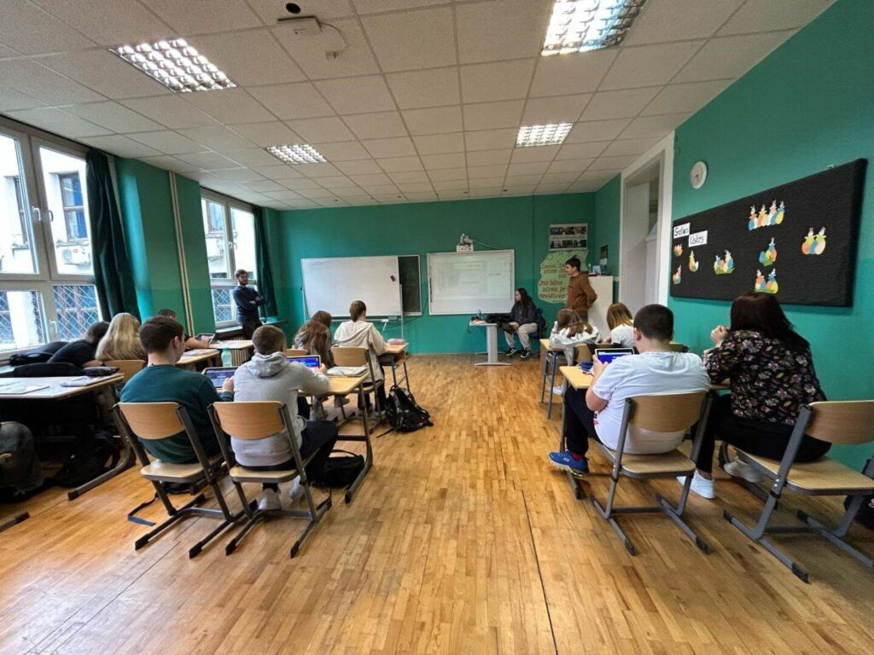

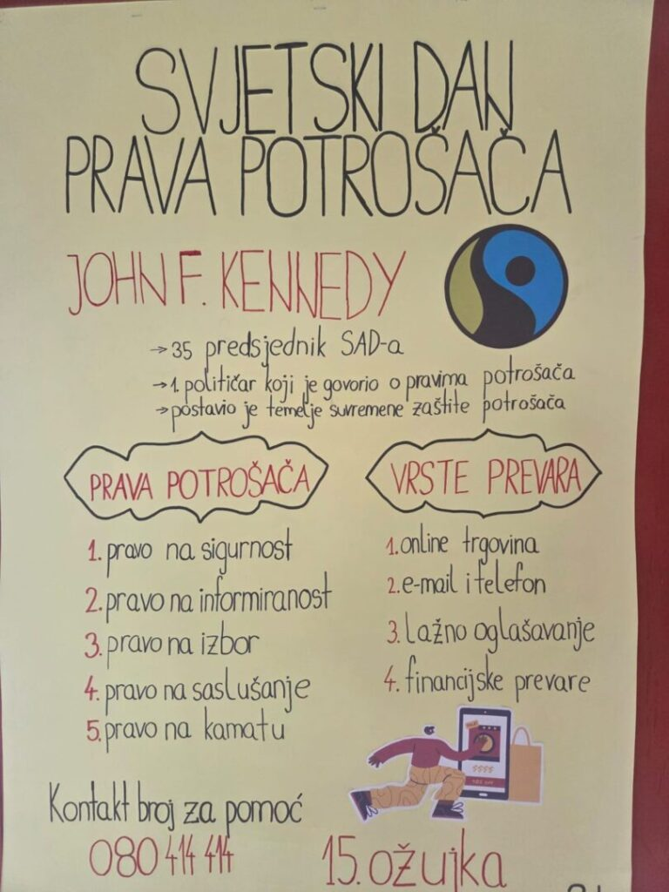
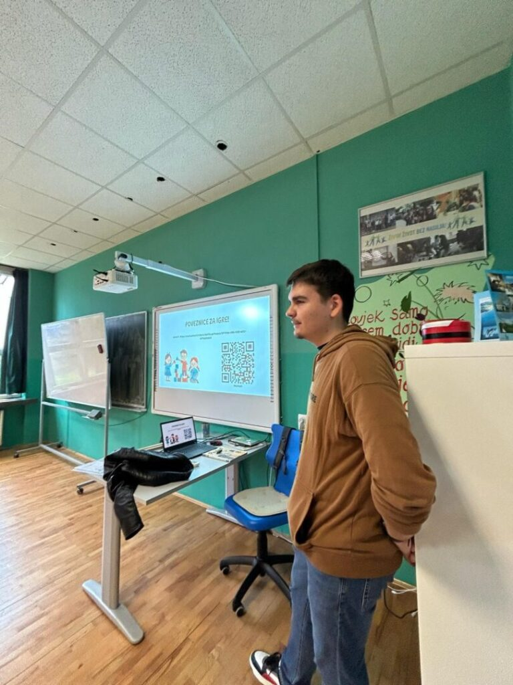
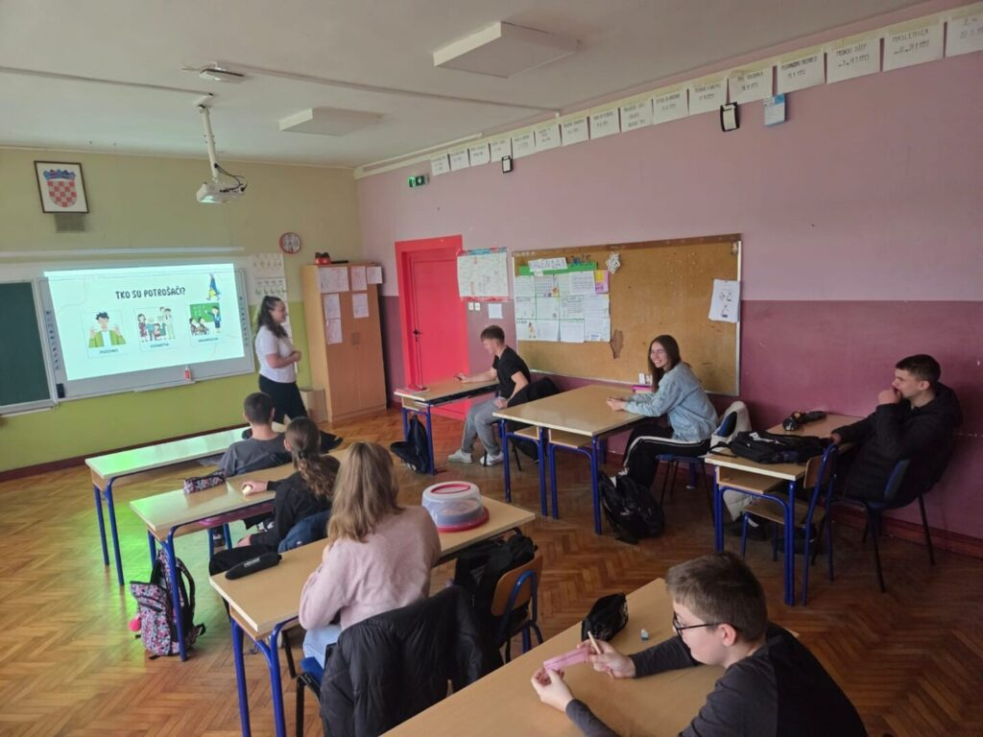

Svjetski tjedan novca u HNB-u!
by Branka Ljepoja | ožu 21, 2025 | NASLOVNICA

U suradnji s Hrvatskim debatnim društvom, HNB je organizirao učeničku debatu na temu “Financijski influenceri: odgovor na financijske izazove mladih?”. U Okrugloj dvorani debatirali su članovi debatnog kluba, a pridružilo im se 190+ učenika i profesora iz 18 škola diljem Hrvatske!
Događanju su prisustvovali učenici 3.B i 4.B razreda, u pratnji nastavnice Anete Radoš. U diskusiji o financijskoj pismenosti, debatiralo se o tome koliko su društvene mreže pouzdan izvor informacija za mlade. Debata je završila u korist negacijske ekipe, jer 66% učenika smatra da influenceri ne bi trebali biti izvor financijskih savjeta!
A nakon uzbudljive debate, učenici su se uputili u VR Kino KEK gdje su uživali u VR filmu Svemir! Putovanje kroz svemir, istraživanje Mjeseca i Marsa te susret s nevjerojatnim svemirskim fenomenima bio je pravi doživljaj!
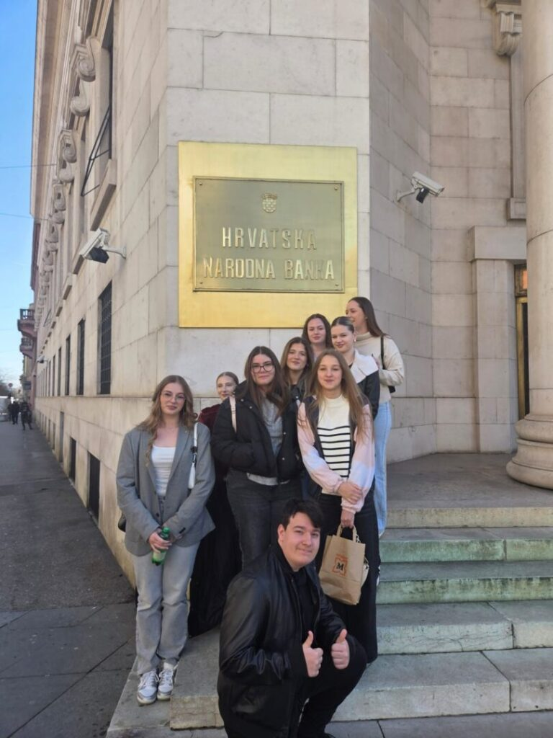
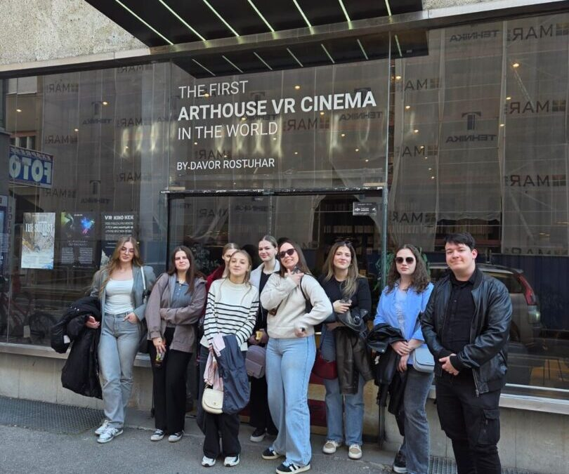
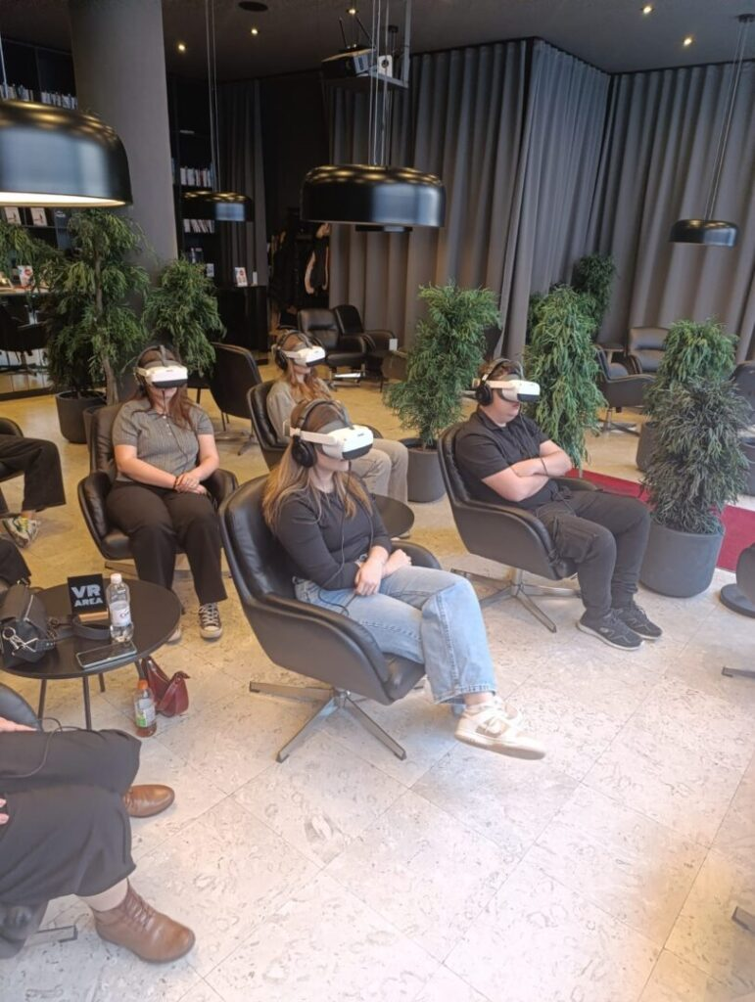
„Budi zakon“ – program u sklopu kampanje za policijsko zanimanje
by Branka Ljepoja | ožu 21, 2025 | NASLOVNICA
U petak 21. ožujka 2025. godine policijski službenici predstavili su učenicima 2. i 4. razreda uvjete pod kojima se učenici mogu upisati na Policijsku akademiju za zanimanje policijski službenik/službenica. Pojasnili su kako izgleda provjera sposobnosti kandidata (psiho testovi i motoričke sposobnosti), a kroz video materijale su prikazali kako izgledaju neke aktivnosti tijekom školovanja. Polaznici imaju plaćene sve troškove smještaja i školovanja te dobivaju stipendiju od 250,00 eura. U sklopu školovanja omogućeno im je polaganje vozačkog ispita. Naravno, u slučaju da odustanu od školovanja ili se ne žele zaposliti kao policijski službenici/službenice, dužni su vratiti novac uložen u njihovo školovanje što je regulirano ugovorom.

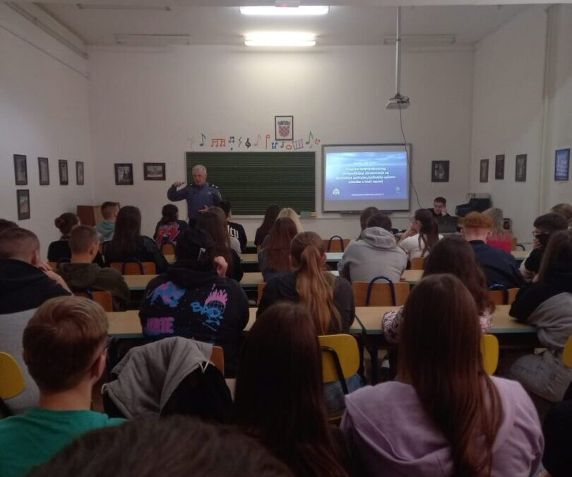

Svjetski dan šuma
by Branka Ljepoja | ožu 21, 2025 | NASLOVNICA
Povodom obilježavanja Svjetskog ili Međunarodnog dana šuma (21.03.2025.) učenici zanimanja šumarski tehničar, izvršili su sadnju stabala na području dječjeg vrtića “Krijesnica” u Hrvatskoj Kostajnici. Uz učenike Srednje škole u sadnji su sudjelovali i mališani iz dječjeg vrtića.
Sadile su se sadnice vrste Catalpa bignonoides ‘Nana’ – kuglasta katalpa. Ovom sadnjom potiče se ekološka svijest, važnost bioraznolikosti i očuvanja šuma te utjecaj vegetacije u urbanim sredinama.
Za organizaciju su zaslužni gradonačelnik Dalibor Bišćan, ravnateljica vrtića Ivančica Krmpotić te nastavnik šumarske struke Mateo Perković.

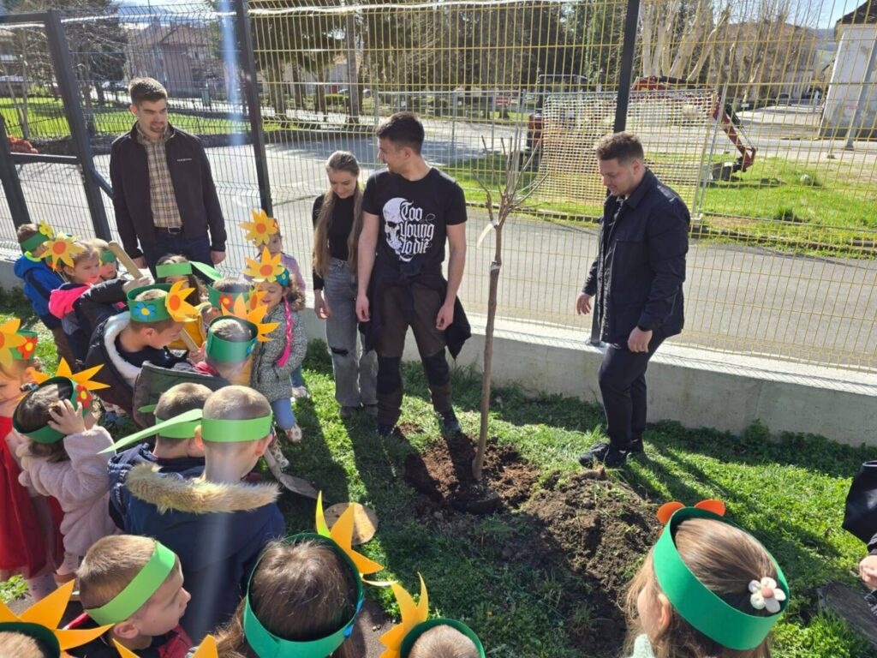
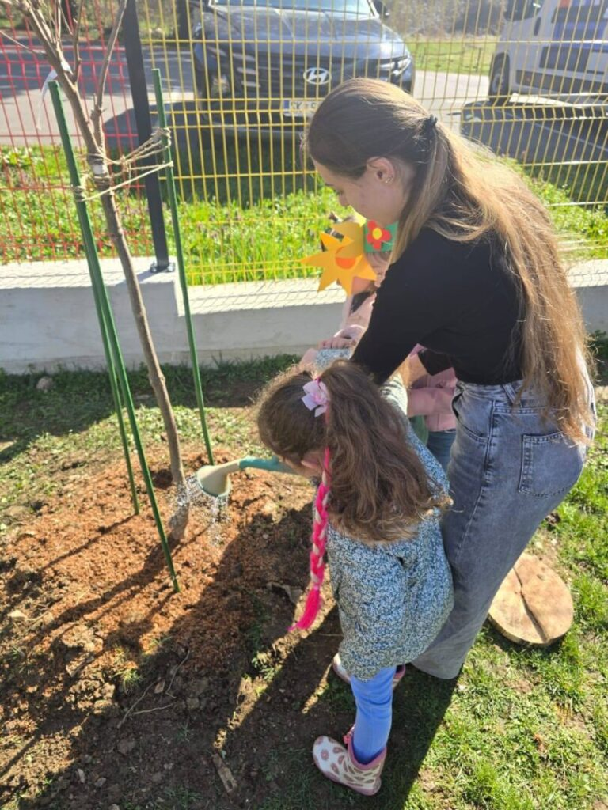
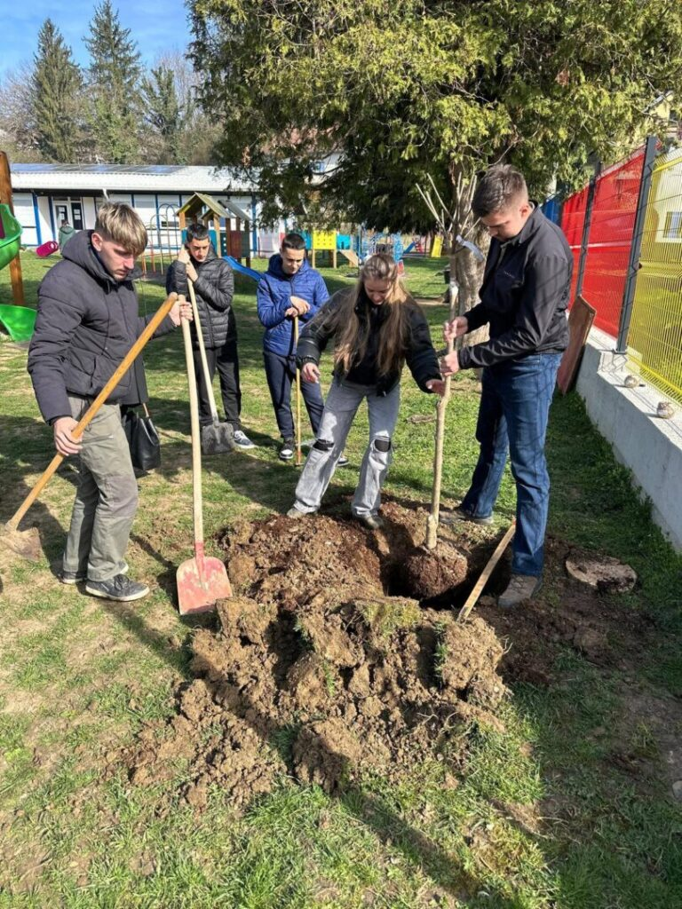

Preventivno-edukativni program „KLIK- navika odgovornog ponašanja“
by Branka Ljepoja | tra 1, 2025 | NASLOVNICA

U utorak, 1. travnja 2025. (četvrti i peti školski sat), povodom Međunarodnog dana borbe protiv alkoholizma i u sklopu edukacije sigurnosti učenika u prometu, stručnjaci Ureda sigurnosti cestovnog prometa iz HAK-a te policijski službenik održali su interaktivno predavanje o rizicima u prometu (važnost korištenja sigurnosnog pojasa te rizicima uslijed alkohola, brzine i korištenja mobitela).
Tijekom petog školskog sata učenici su praktično provjerili značaj sigurnosnog pojasa na simulatoru prevrtanja i kako alkohol utječe na sposobnost upravljanja vozilom kroz naočale za simulaciju alkoholiziranosti.
Na predavanju su sudjelovali učenici 3. i 4. razreda svih programa – gimnazija, ekonomisti, šumarski tehničari i stolari.
Želeći potaknuti svijest građana na to da su sigurnosni pojasevi najznačajniji dio sigurnosne opreme za zaštitu putnika u vozilu HAK je kreirao preventivno-edukativni program „KLIK – sigurnosni pojas – navika odgovornog ponašanja u prometu“. Ciljana skupina su učenici završnih razreda srednjih škola i gimnazija. Poznato je da su adolescenti u potrazi za svojim identitetom i samostalnošću često skloni neslaganju s odraslima i usvojenim pravilima ponašanja pod izgovorom da im se ograničava sloboda. Ta se životna faza odlikuje konsolidiranjem mentalnog života, kristalizacijom stavova i mišljenja te posebno racionalnim mentalnim sazrijevanjem. Upravo je opisani profil ličnosti jedan od ključnih razloga rizičnog ponašanja u prometu, a što potvrđuje i statistika stradavanja.
Namjena projekta „KLIK“ je stjecanje kompetencija, znanja o sigurnosnim i zaštitnim mjerama i radnjama prije i za vrijeme upravljanja (ili prevoženja) vozilom, kao i razvoj vještina odgovornog i sigurnog ponašanja u prometu. Ovim se projektom djeluje na ponašanje srednjoškolaca, usvajanje i stjecanje pozitivnih stavova o njihovoj ugroženosti u prometu. Stečene komunikacijske kompetencije učenika koriste se za promicanje odgovornog ponašanja u horizontalnom smislu (prijenos informacija drugim učenicima) i u vertikalnom smislu (utjecaj na eventualno neodgovorne roditelje – vozače i putnike).
Sadržaj programa realizira se u trajanju od dva školska sata. Stručnjaci Ureda sigurnosti cestovnog prometa u uvodnom dijelu, tijekom jednog školskog sata, kroz interaktivno predavanje objašnjavaju učenicima svrsishodnost korištenja sigurnosnog pojasa u prometu. Kroz životne primjere i priče obrazlažu kako vezanje pojasa u vozilu nije samo zakonska obveza vozača i putnika, nego i element opće i osobne kulture. Za vrijeme drugog školskog sata instruktor HAK-a i demonstratori (djelatnici autoklubova), učenicima prezentiraju efekte prometnih nesreća u kontroliranim uvjetima na simulatorima prevrtanja i sudara.
Preventivno-edukativni program „KLIK– sigurnosni pojas, navika odgovornog ponašanja u prometu“ financiran je iz sredstava Hrvatskog autokluba, Nacionalnog programa sigurnosti cestovnog prometa, a tijekom 2018. godine i iz sredstava FIA „Road Safety Grand Programmea“.

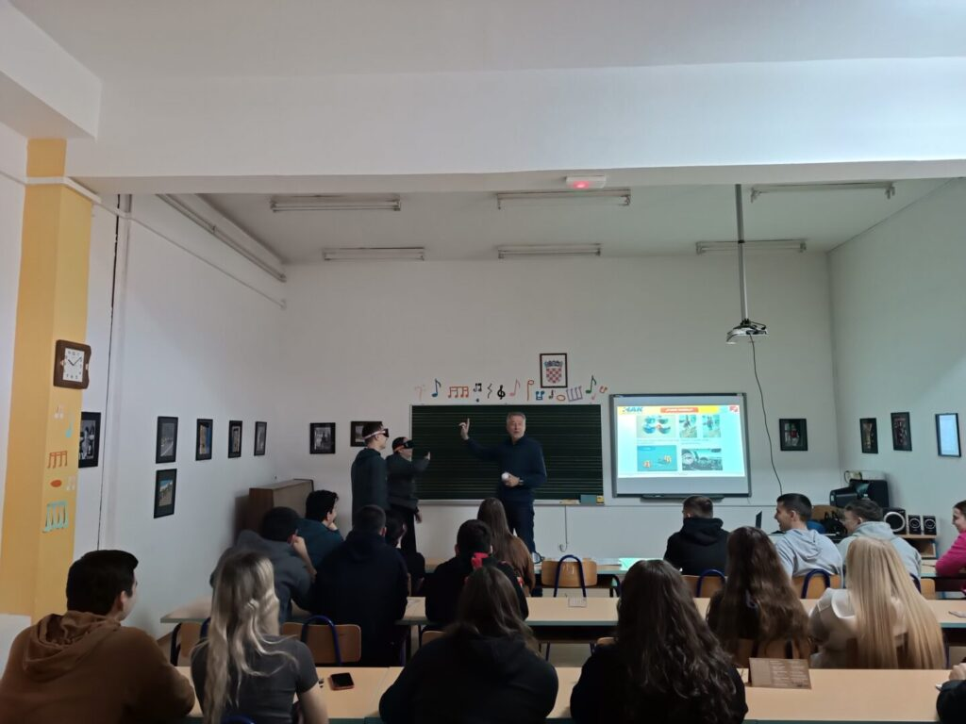
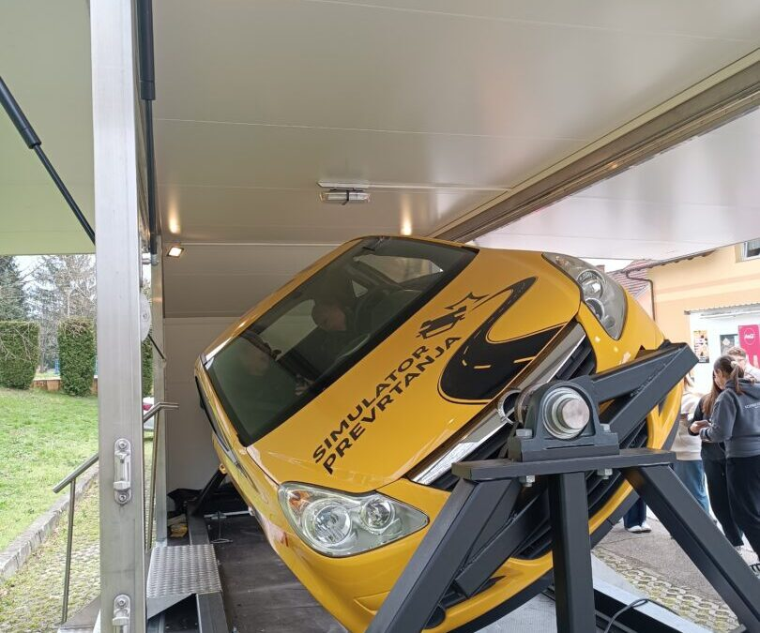
Svjetski dan zdravlja
by Branka Ljepoja | tra 8, 2025 | NASLOVNICA
U ponedjeljak, 7. travnja u suradnji s djelatnicima Doma zdravlja Hrvatska Kostajnica volonterke naše škole u pratnji koordinatorice Branke Ljepoja obilježili su Svjetski dan zdravlja u Domu zdravlja SMŽ-a. Pedesetak osoba raznih godišta odazvalo se mjerenjima koja su važan pokazatelji zdravstvenog stanja, dobilo razne informacije o zdravlju te kao simbol zdrave prehrane jabuku. Zdravlje je život!
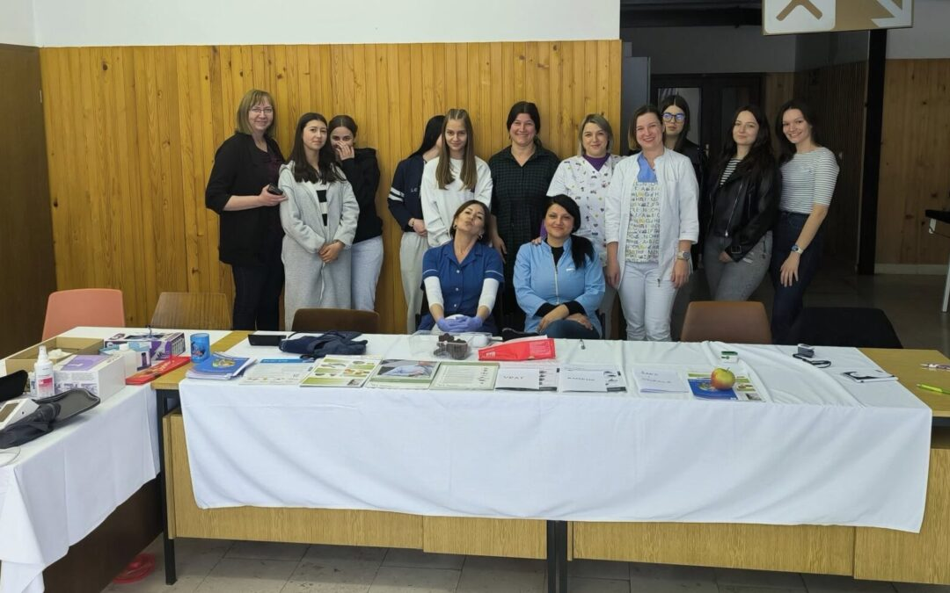
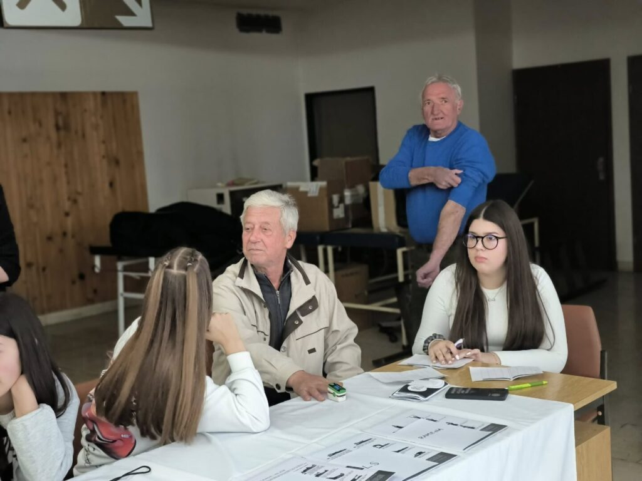
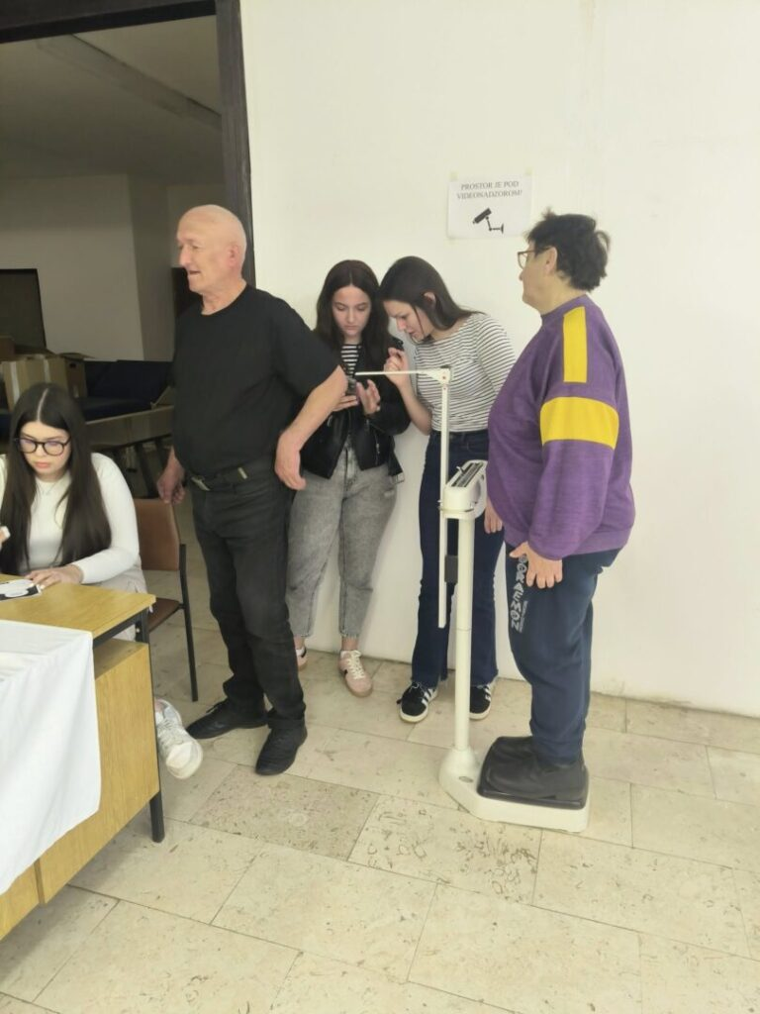

“Kava sa županom”
by Branka Ljepoja | tra 9, 2025 | NASLOVNICA
U utorak, 8. travnja 2025. našu školu posjetili su gospodin Ivan Celjak, župan SMŽ-a, gospođa Robertina Štajdohar, pročelnica Upravnog odjela za obrazovanje, kulturu, šport, mlade i civilno društvo, gospodin Darjan Vlahov, pročelnik Upravnog odjela za gospodarstvo, investicije, razvojne projekte i fondove EU, gospođa Sanja Mioković, pročelnica Upravnog odjela za poslove župana i gospodin Dalibor Bišćan, gradonačelnik Grada Hrvatska Kostajnica.
Tijekom posjeta obišli su novo opremljenu radionicu za stručnu praksu učenika koji se školuju za zanimanje STOLAR/ICA te vanjsko školsko igralište. Nakon obilaska škole, u školskoj knjižnici organizirano je druženje s učenicima i nastavnicima, prigodno nazvano “Kava sa županom”.
Učenici, predstavnici u Vijeću učenika i nastavnici imali su priliku razgovarati sa županom, iznijeti svoje prijedloge za poboljšanje materijalnih uvjeta rada u školi te prijedloge za nove sadržaje za mlade na prostoru grada Hrvatske Kostajnice i u okolnim mjestima.

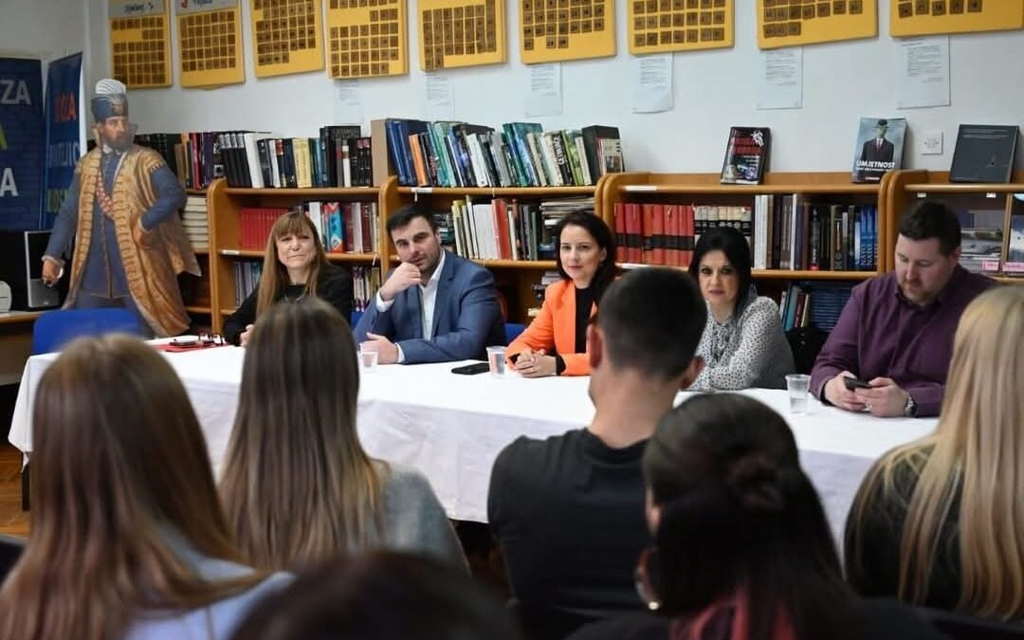

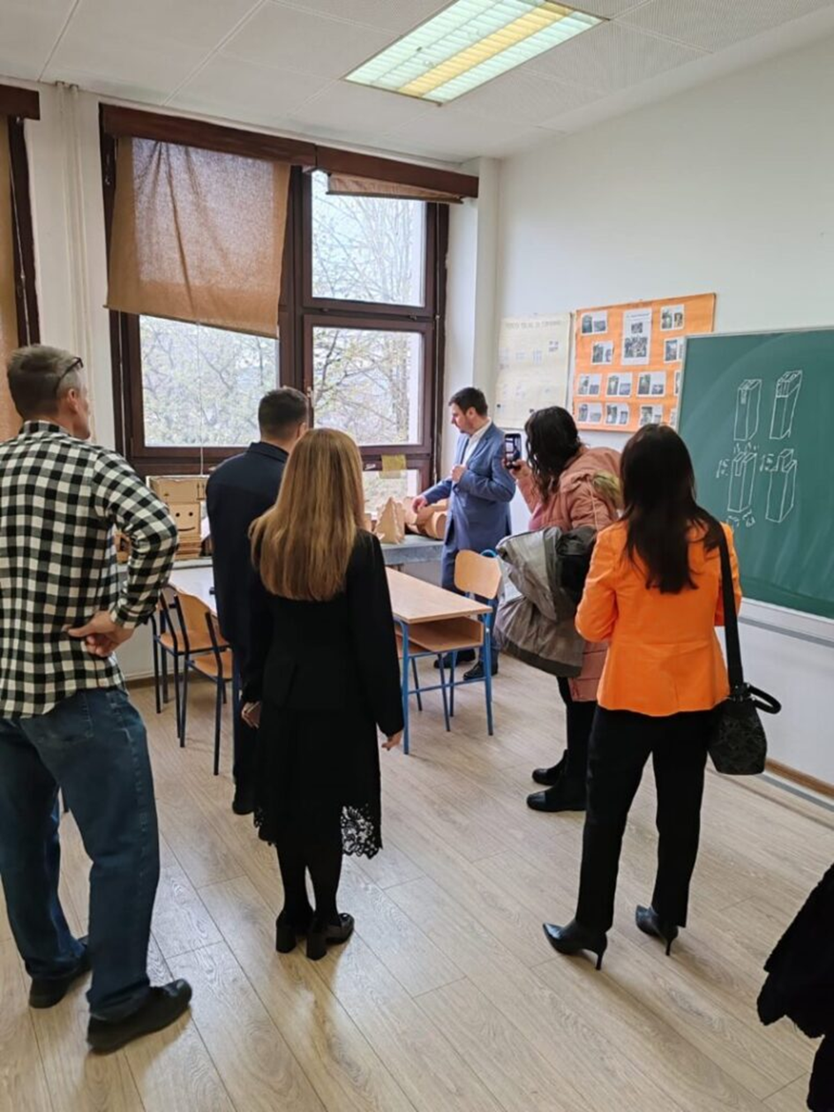

Worldskills Croatia – Državno natjecanje šumarskih tehničara
by Branka Ljepoja | tra 14, 2025 | NASLOVNICA

Od 9. do 11. travnja 2025. godine Zagrebački velesajam bio je središte strukovne izvrsnosti. Održano je najveće strukovno natjecanje u Hrvatskoj i ovom dijelu Europe. Među najboljima bila je i naša učenica Marina Cvjetković, koja se natjecala u kategoriji ŠUMARSTVO, pod mentorstvom prof. Dubravka Bunjevca. Marina je osvojila drugo mjesto u teorijskom dijelu natjecanja i četvrto mjesto u ukupnom poretku.Čestitamo!

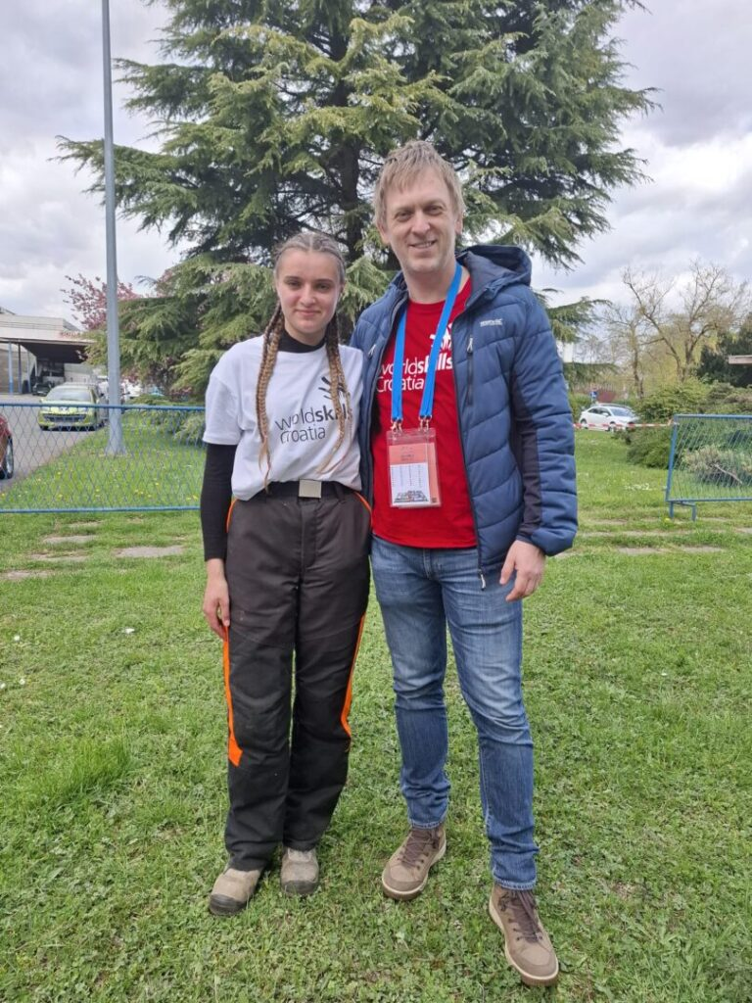
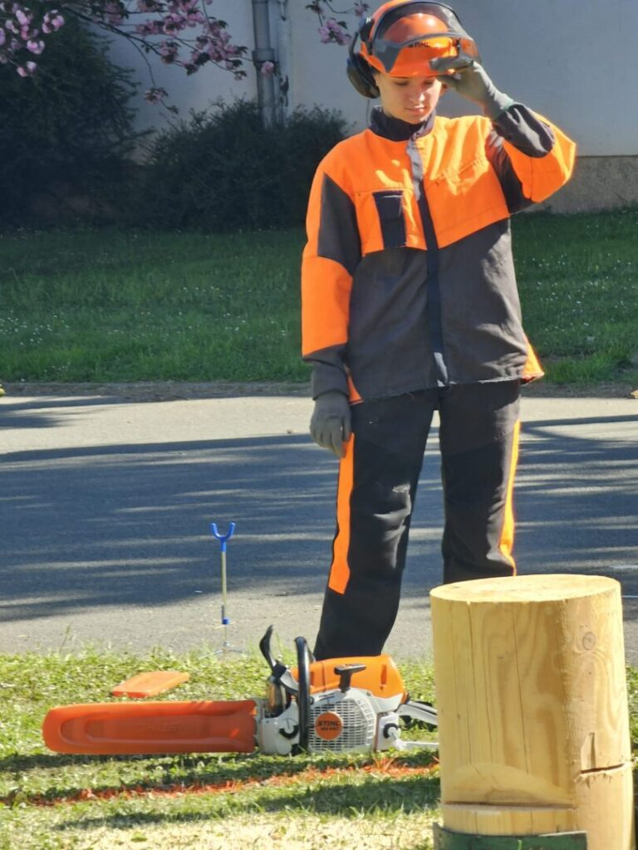

Stručna ekskurzija ekonomista u Zagreb (Zagrebačka burza, Hrvatska narodna banka, Muzej novca HNB Moneterra)
by Branka Ljepoja | tra 15, 2025 | NASLOVNICA

U ponedjeljak, 14.4.2025. godine učenici 3b i 4b u pratnji nastavnika Ljubice Ducić i Davora Mažića posjetili su Zagrebačku burzu, Hrvatsku narodnu banku i Muzej novca HNB Monterra.
Učenici su imali priliku:
- usporediti teorijska znanja s izvornom stvarnošću
- ocijeniti značaj novca kroz povijest
- povezati teoriju i praksu (maloprodajne i marketinške
aktivnosti)
- proširiti znanje o poslovanju Zagrebačke burze i HNB

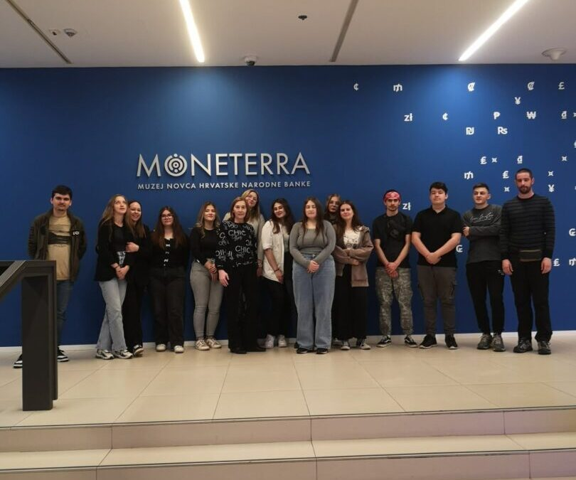
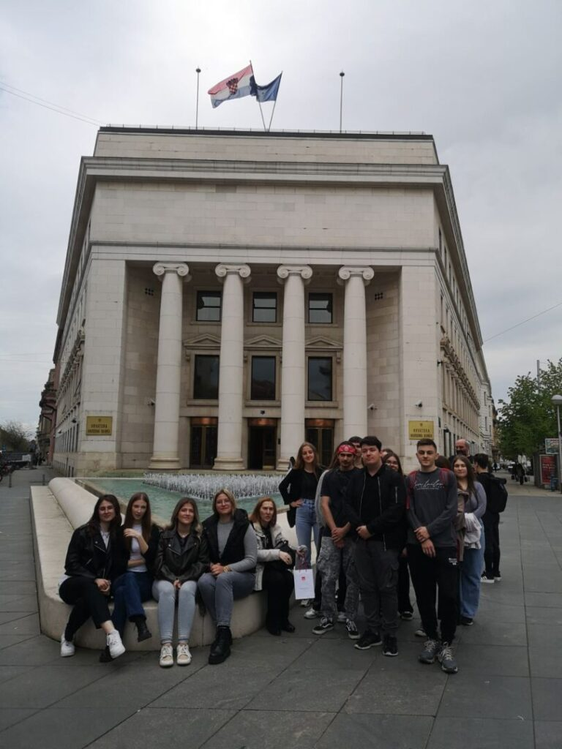

Terenska nastava iz fitocenologije
by Branka Ljepoja | tra 17, 2025 | NASLOVNICA, Stručna ekskurzija i terenska nastava

U srijedu, 16. travnja 2025. učenici 3e razreda zanimanja šumarski tehničar, pod mentorstvom prof. Pavla Kašikića napravili su fitocenološke snimke na Čukuru u odjelu/ odsjeku 103 a.
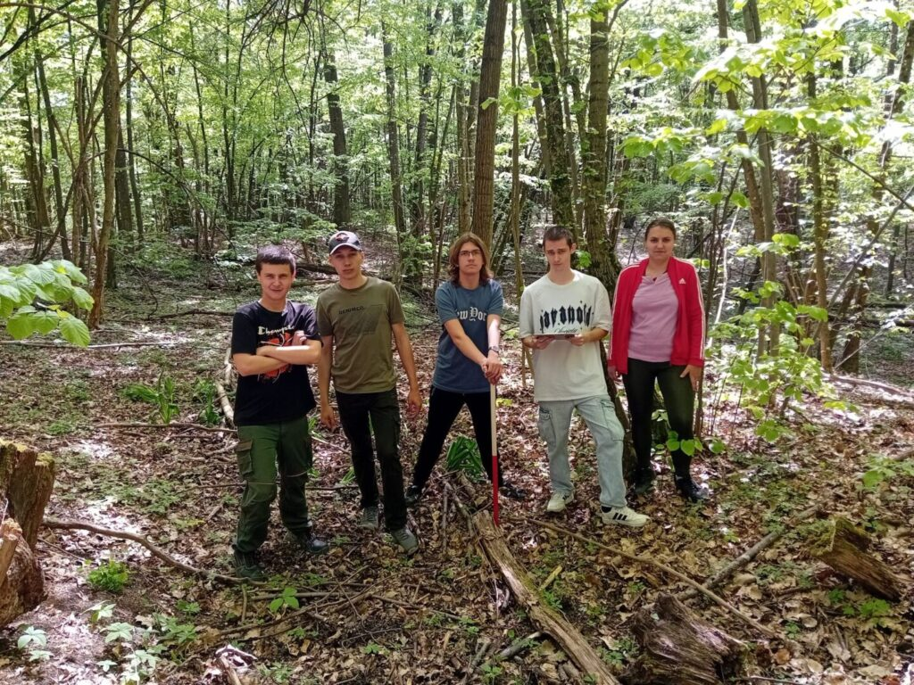

Festival srednjih škola Sisačko-moslavačke županije
by Branka Ljepoja | tra 24, 2025 | NASLOVNICA

Sisačko-moslavačka županija u suradnji sa Srednjom školom Viktorovac po 3. put organizirala je Festival srednjih škola kako bi učenicima osnovnih škola omogućila da na jednom mjestu upoznaju obrazovne programe, ali i mnoge izvannastavne aktivnosti kao i djelovanje u svojim lokalnim zajednicama koje nude srednje škole u SMŽ.
I ove godine naši vrijedni učenici predstavili su zanimanja koja obrazujemo kao i program opće gimnazije.

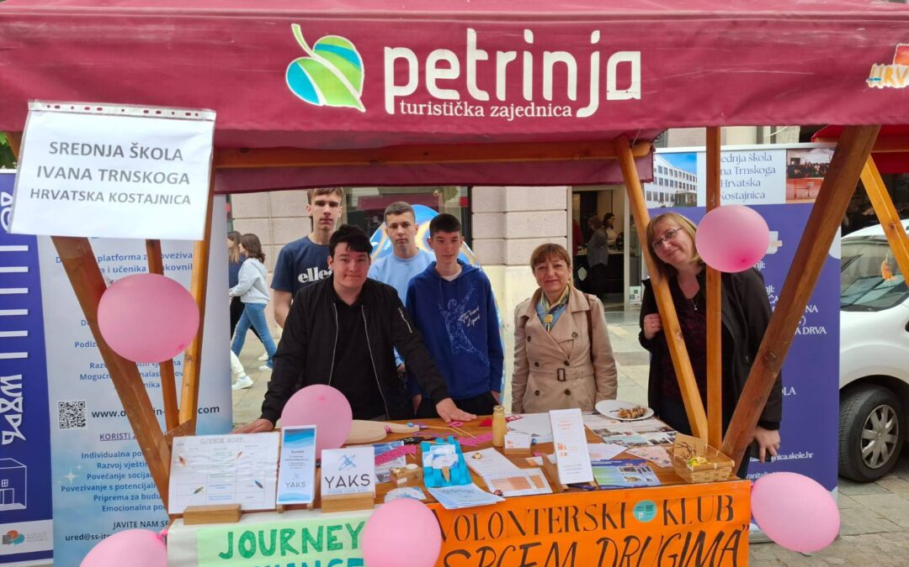
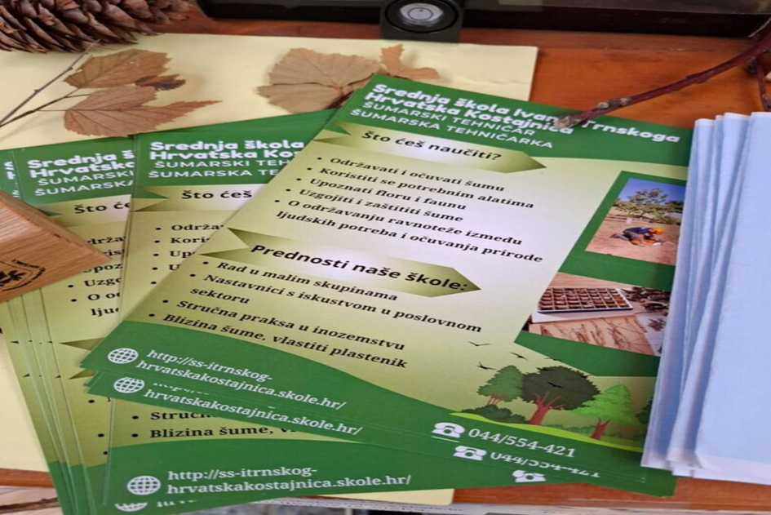
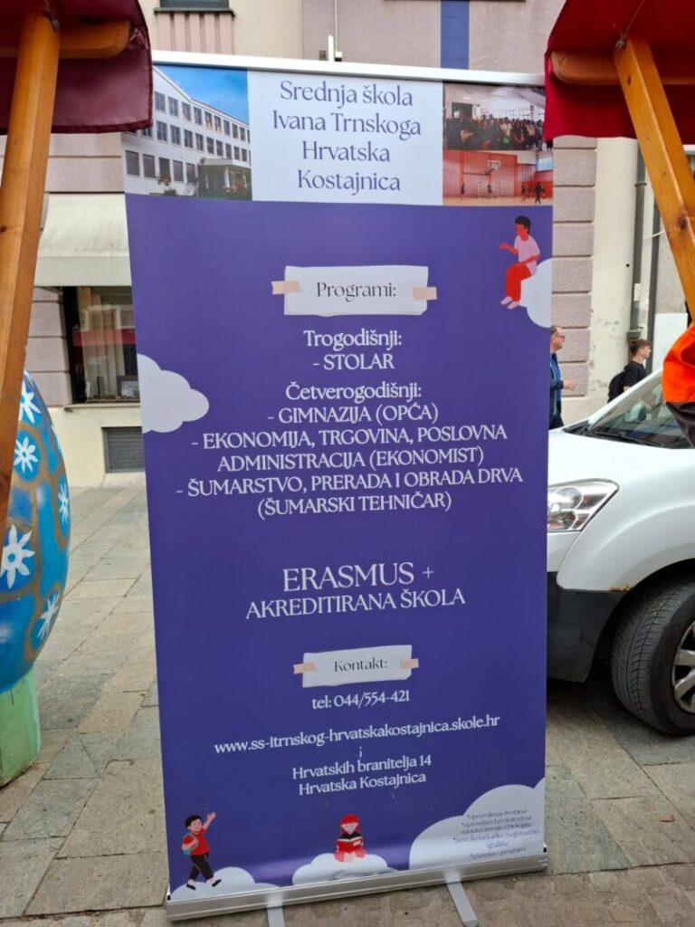
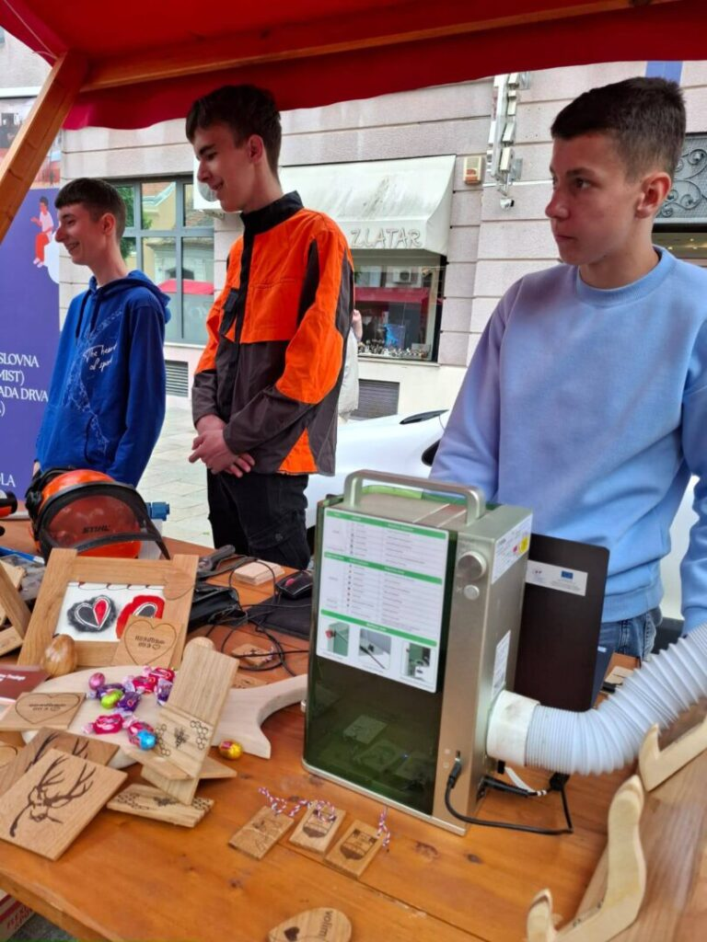

“Postani pomorac”
by Branka Ljepoja | tra 29, 2025 | NASLOVNICA

U utorak, 29. travnja 2025. u 11.30 u sklopu inicijative „Postani pomorac“, kojoj je cilj približiti mogućnosti i prednosti pomorskog zanimanja, predstavnici pomorskih obrazovnih institucija, informirali su učenike o daljnjem obrazovanju u pomorskim školama i fakultetima.
Predstavnici udruge CROSMA – tvrtke koja posreduje pri zapošljavanju hrvatskih pomoraca i iskusni pomorci, predstavili su pomorstvo kao jedno od najperspektivnijih zanimanja u Hrvatskoj s izvrsnim mogućnostima zapošljavanja, visokim primanjima i međunarodnim karijernim prilikama.
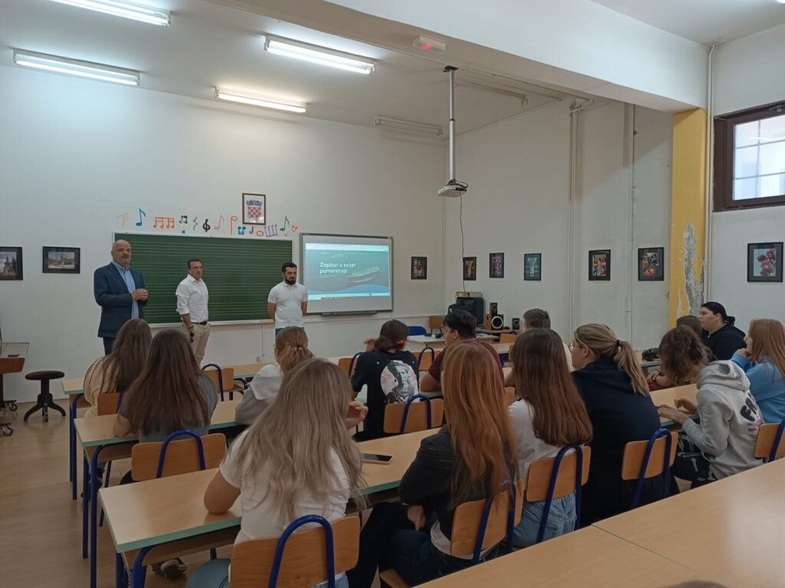
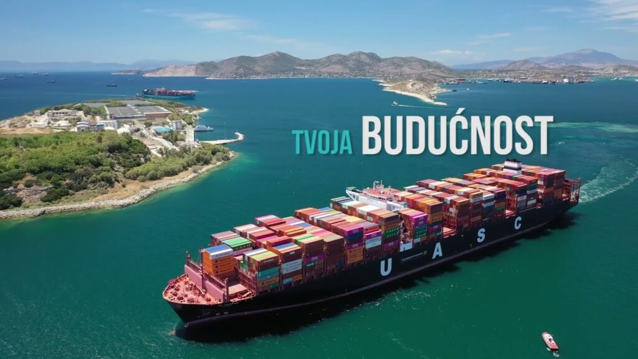

Međunarodni dan odgoja bez batina
by Branka Ljepoja | tra 30, 2025 | NASLOVNICA
Povodom Međunarodnog dana odgoja bez batina, koji se obilježava 30. travnja, učenici 1.d razreda s razrednicom Milanom Sadiković Lukić održali su tematsku radionicu te izradili prigodan plakat. Uz navedene aktivnosti učili su i usvajali osnovne pojmove vezane uz odgoj, učili o odgojnim stilovima, postavljanju i testiranju granica te posljedicama fizičkog kažnjavanja tijekom odgoja. U kratkoj raspravi komentirali su vlastita iskustva i iskustva vršnjaka te uočili i komentirali uobičajene obrasce ponašanja kada je odgoj djece u pitanju. Osim toga, učenici su upoznali i postojeće zakonske regulative kada je riječ o fizičkom kažnjavanju djece.
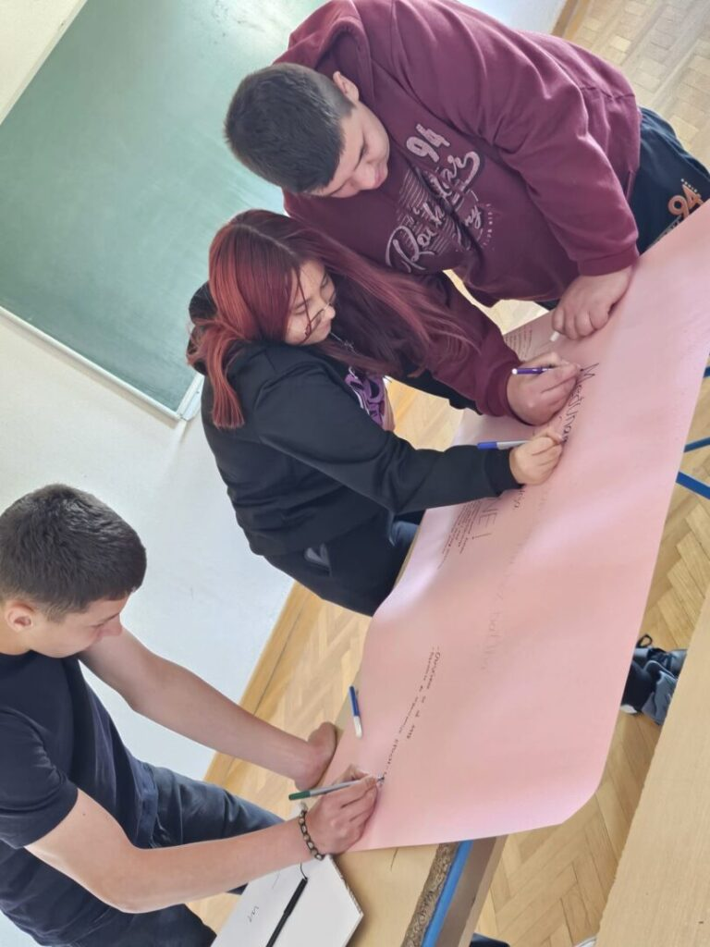

Izvješće sa stručne ekskurzije – Lika, Kvarner, Gorski kotar
by Branka Ljepoja | svi 5, 2025 | NASLOVNICA, Stručna ekskurzija i terenska nastava, Šumarski tehničar
Stručna ekskurzija u Liku, Kvarner i Gorski kotar organizirana je za učenike 1.E, 2.E, 3.E, 4.E, 2.A i 4.A razreda te za učenike 3.A, 1.B, 4.B, 2.D i 3.D razreda (dio učenika) od utorka 22. travnja do petka 25. travnja 2025. godine.
Putovanje je organizirala agencija Atlantis iz Zagreba, smještaj je bio u Holiday Resortu Ad Turres u Crikvenici, a voditelji putovanja bili su profesori Davor Adamović, Dubravko Bunjevac, Barbara Cetinjanin i Ines Konjevod.
U utorak 22. travnja posjetili smo vrelo Gacke, Gospić i Smiljan, u srijedu 23. travnja posjetili smo Senj i Novi Vinodolski, u četvrtak 24. travnja otok Rab, a u petak 25. travnja Lokve, Fužine i Lukovdol.
Više o stručnoj ekskurziji i o svojim dojmovima s putovanja napisala nam je učenica 3.A razreda Saša Arnautović.
Učenici Srednje škole Ivana Trnskoga iz Hrvatske Kostajnice, uključujući šumarske tehničare, ekonomiste, stolare i gimnazijalce, sudjelovali su na četverodnevnoj stručnoj ekskurziji kroz Gorski kotar, Liku i Kvarner. Cilj ekskurzije bio je povezati teorijska znanja s praktičnim uvidima u prirodne, kulturne i gospodarske posebnosti ovih krajeva. Putovanje je organizirala agencija Atlantis travel, a smještaj je bio osiguran u Holiday Resortu Ad Turres u Crikvenici.
Prvog dana učenici su posjetili vrelo Gacke, obišli su Majerovo vrilo, probali su kruh od brašna koje proizvodi njihov mlin, u Gospiću su obišli Muzej Like, a u Smiljanu su imali priliku upoznati život i rad Nikole Tesle kroz sadržajan obilazak Memorijalnog centra. Sljedeći dan učenici su razgledali Senj, uključujući poznatu tvrđavu Nehaj te Novi Vinodolski u kojem ih je oduševio vidikovac. Treći dan uslijedio je izlet na otok Rab, u kojem su učenici istraživali staru gradsku jezgru, šetali uz more i doživjeli otočni način života. Posjetili su i rezervat šumske vegetacije Dundo, što je bilo posebno zanimljivo šumarima jer takav tip vegetacije namaju priliku vidjeti kod nas. Posljednjeg dana ekskurzije razgledana su mjesta Lokve, spilja Lokvarka, Fužine i Lukovdol, učenici su upoznali prirodne značajke Gorskog kotara i posjetili Memorijalni muzej Ivana Gorana Kovačića.
Ekskurzija je bila više od pukog putovanja – bila je prilika za međusobno upoznavanje učenika različitih smjerova, razvoj društvenih vještina te učenje izvan učionice. Povratne informacije učenika bile su iznimno pozitivne – mnogi su istaknuli kako im je najzanimljiviji bio obilazak Teslina rodnog kraja, dok su drugi uživali u druženjima na otoku Rabu i prirodnim ljepotama Gorskoga kotara. Stručni vodič i profesori pratitelji pobrinuli su se da sve protekne u najboljem redu. Putovanje je završilo u petak navečer, s puno lijepih uspomena i novih znanja.
Saša Arnautović, 3.A
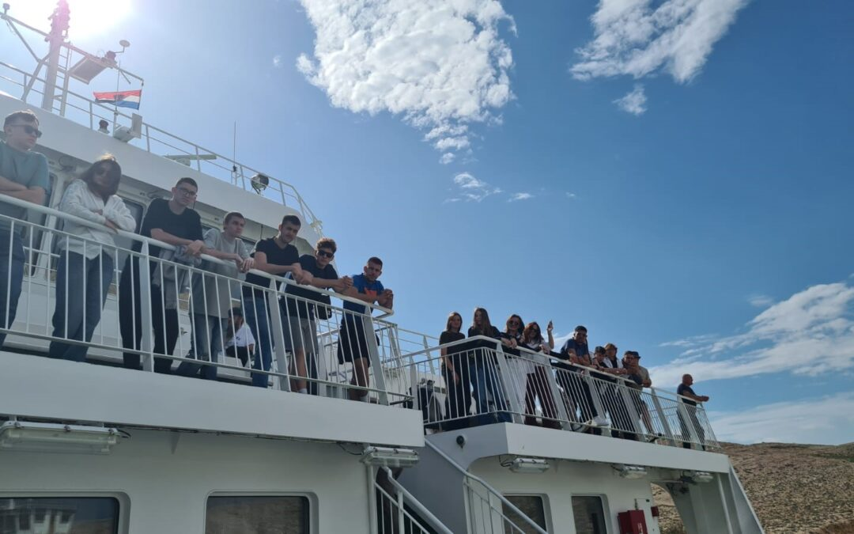

Dan otvorenih vrata u Srednjoj školi Ivana Trnskoga Hrvatska Kostajnica
by Branka Ljepoja | svi 8, 2025 | NASLOVNICA

U četvrtak, 8. svibnja 2025., Srednja škola Ivana Trnskoga u Hrvatskoj Kostajnici organizirala je Dan otvorenih vrata. U goste su nam stigli učenici sedmih i osmih razreda Osnovne škole Ivo Kozarčanin iz Hrvatske Dubice te dio učenika osmog razreda Osnovne škole Davorina Trstenjaka iz Hrvatske Kostajnice.
Cilj događanja bio je predstaviti obrazovne programe koje škola nudi: opću gimnaziju, referenta/icu za poslovnu ekonomiju, šumarskog tehničara i stolara. Svaki program predstavljen je kroz kratke prezentacije, interaktivne radionice i razgovor s nastavnicima i sadašnjim učenicima, što je osnovnoškolcima omogućilo da iz prve ruke dožive školsku atmosferu i steknu uvid u specifičnosti pojedinog zanimanja.
Posebnu pažnju privukla je prezentacija Erasmus+ projekta, u okviru kojeg su učenici škole boravili u Portugalu na stručnoj praksi. Predstavljen je i Europski forum mladih u Trogenu (Švicarska), na kojem su naši učenici aktivno sudjelovali, stekli nova znanja i upoznali vršnjake iz cijele Europe.
Nastavnici i učenici škole s ponosom su predstavili sve ono što Srednja škola Ivana Trnskoga nudi – od kvalitetnog obrazovanja i praktične nastave do prilika za međunarodna iskustva.
Drago nam je što smo osnovnoškolcima mogli približiti sve mogućnosti koje nudimo. Vjerujemo da će ovakvi susreti pomoći učenicima u donošenju informiranih odluka o budućem školovanju.
Zahvaljujemo učenicima i učiteljima osnovnih škola na dolasku i veselimo se ponovnom susretu – možda već iduće školske godine, u školskim klupama naše škole!
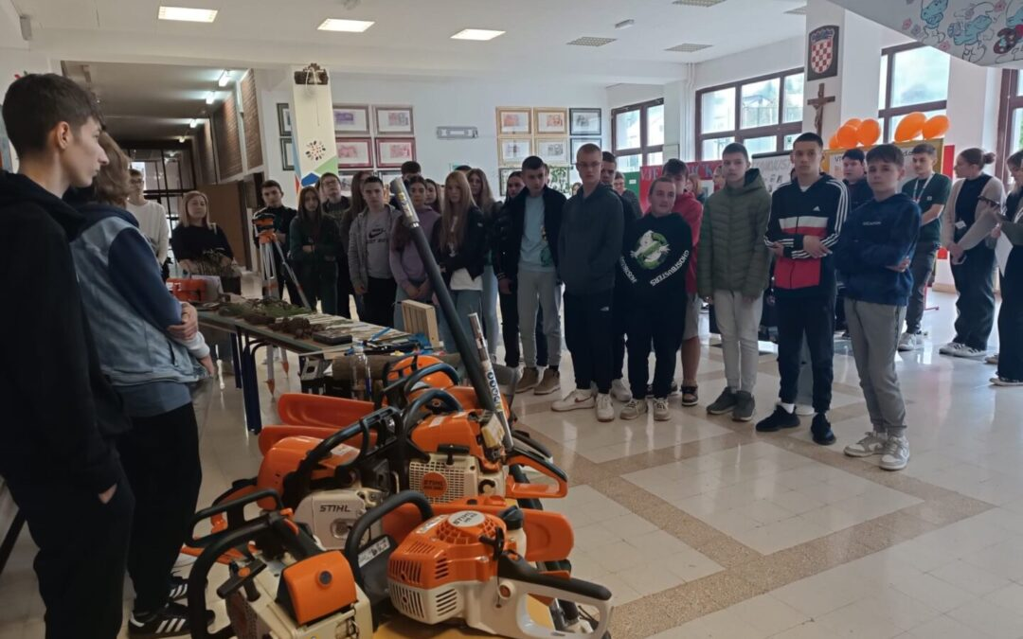

Dan otvorenih vrata – predstavljanje policijskog zanimanja
by Branka Ljepoja | svi 8, 2025 | NASLOVNICA

Učenici naše škole, zainteresirani za nastavak školovanja na Policijskoj školi za zanimanje policajac, sudjelovali su 7. svibnja 2025. godine na Danu otvorenih vrata koje je organizirala Policijska uprava sisačko-moslavačka na stadionu NK „Segesta“ u Sisku.
Učenicima su kroz niz zanimljivih aktivnosti predstavljeni resursi, oprema i tehnika kojom policija raspolaže kao i raznolikost policijskog posla.
Imali su priliku vidjeti kako se koriste policijski psi u traganju za drogom i eksplozivom, ali i kod napada u slučaju bijega sumnjivca. Voditelji su kroz simulaciju aktivnosti pokazali kako su psi izvježbani, kao i koliko su njihovi voditelji angažirani u tome.
Predstavnici interventne policije simulirali su situaciju prepada od strane oružane osobe te način savladavanja osobe kao i zahvate obrane i napada.
Učenicima je predstavljeno i korištenje helikoptera, motora, vozila te dronova u policijskom poslu.
Učenici, polaznici Policijske škole „Josip Jović“, pokazali su kako se provodi praktični dio njihovog obrazovanja kroz rukovanje kratkim i dugim oružjem, kao i vještine savladavanja poligona što je učenicima koji ozbiljno razmišljaju o ovom zanimanju bilo od velike koristi jer su i sami imali priliku iskušati svoje sposobnosti na poligonu te sad znaju kako će to izgledati na provjeri sposobnosti.
Osim toga, učenici su imali priliku sudjelovati na natjecanju u bacanju lopti medicinki u dalj gdje je naša Sara Herceg, učenica 4.b razreda osvojila prvo mjesto, a učenica Valentina Špančić, učenica 2.b razreda, 3. mjesto u ženskoj konkurenciji.
Priznanja im je uručio načelnik Policijske uprave sisačko-moslavačke Anđelko Vrđuka uz pedagoginju Policijske škole „Josip Jović“ te su im dodijeljene i prigodne nagrade.

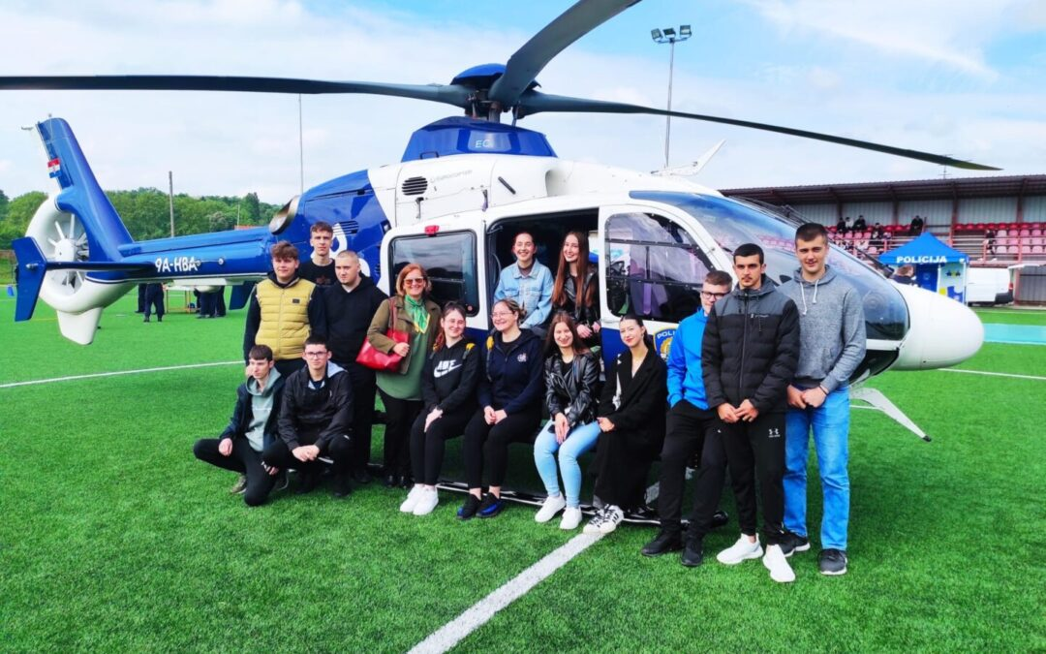
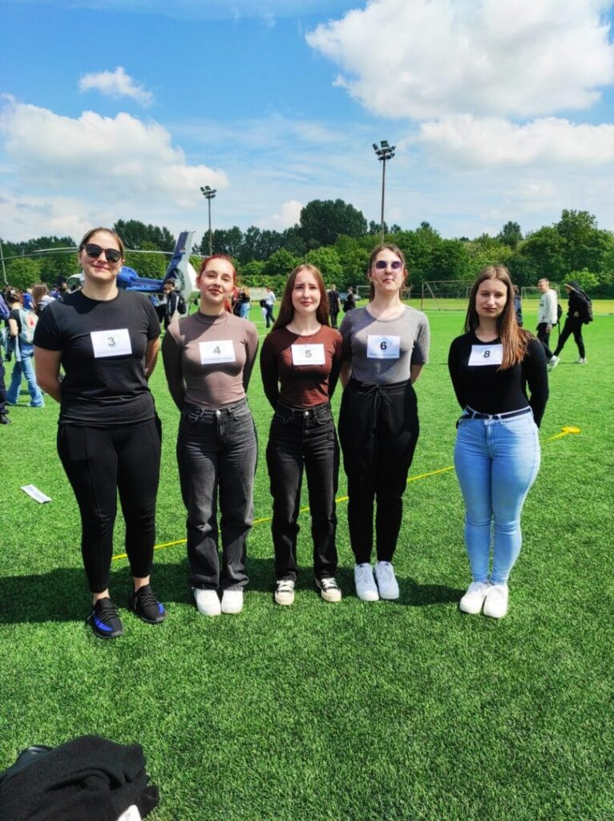

Dan Europe i Dan otvorenih vrata u Srednjoj školi Ivana Trnskoga
by Branka Ljepoja | svi 9, 2025 | NASLOVNICA

U Srednjoj školi Ivana Trnskoga u Hrvatskoj Kostajnici 9. svibnja 2025. obilježen je Dan Europe, a u sklopu istoga održan je i Dan otvorenih vrata. Ova dva događanja spojena su u zajednički program kako bi učenicima osnovnih škola približili ne samo obrazovne smjerove koje škola nudi, već i europske vrijednosti, mogućnosti mobilnosti i međunarodne suradnje.
Dan Europe prigodno je obilježen kroz prezentacije, izložbe i radionice posvećene Europskoj uniji, Erasmus+ projektima i iskustvima učenika koji su sudjelovali na međunarodnim razmjenama i forumima. Poseban naglasak stavljen je na putovanje učenika u Portugal u sklopu Erasmus+ projekta, kao i na sudjelovanje na Europskom forumu mladih, što potvrđuje aktivnu ulogu škole u međunarodnim inicijativama.
Dan Europe idealna je prilika da mladima pokažemo koliko je važno biti dio europske zajednice te kako mogu obogatiti i proširiti svoje znanje i vještine kroz projekte razmjene, prakse i putovanja.
U sklopu Dana otvorenih vrata predstavljeni su i obrazovni programi koje škola nudi:
Opća gimnazija – za učenike koji žele široko obrazovanje i pripremu za fakultet,
Referent/referentica za poslovnu ekonomiju – usmjeren na poslovanje, poduzetništvo i rad u administraciji,
Šumarski tehničar/šumarska tehničarka – za one koji vole prirodu, ekologiju i žele se školovati za zanimanje u sektoru šumarstva,
Stolar/stolarica – trogodišnji program koji pruža praktična znanja i vještine potrebne za rad u obrtništvu i industriji.
Gosti škole, učenici osmih razreda Osnovne škole Dvor i Osnovne škole Davorina Trstenjaka iz Hrvatske Kostajnice, sudjelovali su u prezentacijama i radionicama svakog obrazovnog programa te razgovarali s nastavnicima i sadašnjim učenicima.
Kroz zajedničko obilježavanje Dana Europe i Dan otvorenih vrata, Srednja škola Ivana Trnskoga još jednom je pokazala da obrazovanje ne prestaje u učionici – ono uključuje i otvaranje prema Europi, povezivanje sa zajednicom te pripremu mladih za konkurentnost na tržištu rada.
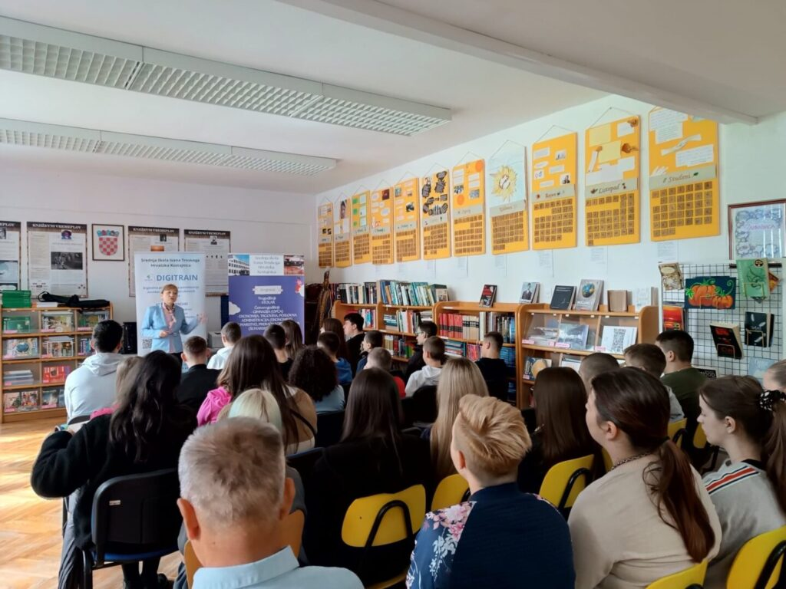
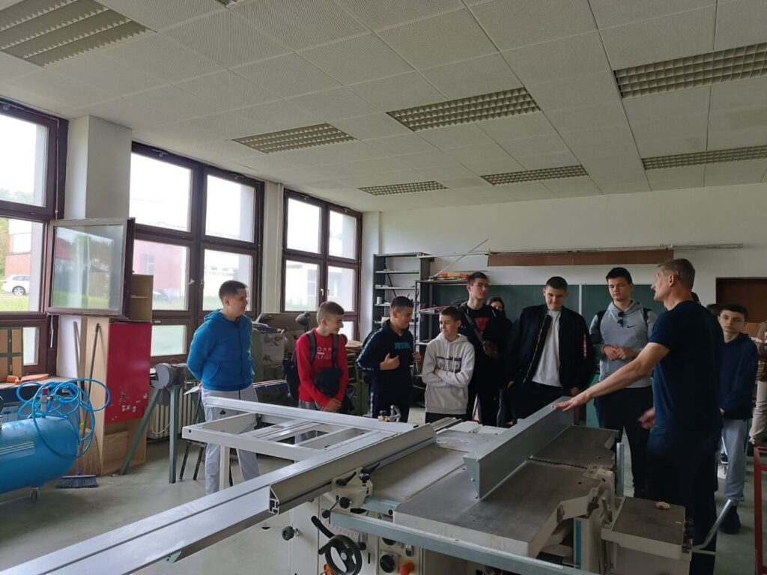
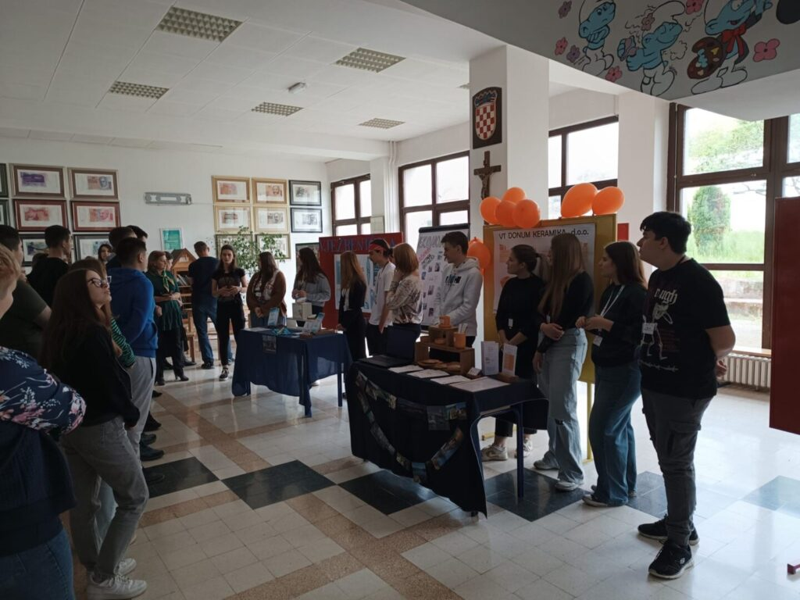

Terenska nastava iz predmeta Lovstvo
by Branka Ljepoja | svi 13, 2025 | NASLOVNICA, Stručna ekskurzija i terenska nastava

U ponedjeljak, 12. svibnja 2025. godine, učenici 4e razreda uz stručno vodstvo prof. Pavla Kašikića i prof. Matea Perkovića odradili su terensku nastavu u Selištu Kostajničkom.
Učenici su imali priliku vidjeti gater za obuku lovačkih pasa, obišli su lovno – gospodarske i lovno – tehničke objekte te imali demonstraciju sklapanja i rasklapanja lovačkih pušaka i vježbe gađanja iz pušaka sa glatkim cijevima (sitnom sačmom) u metu.
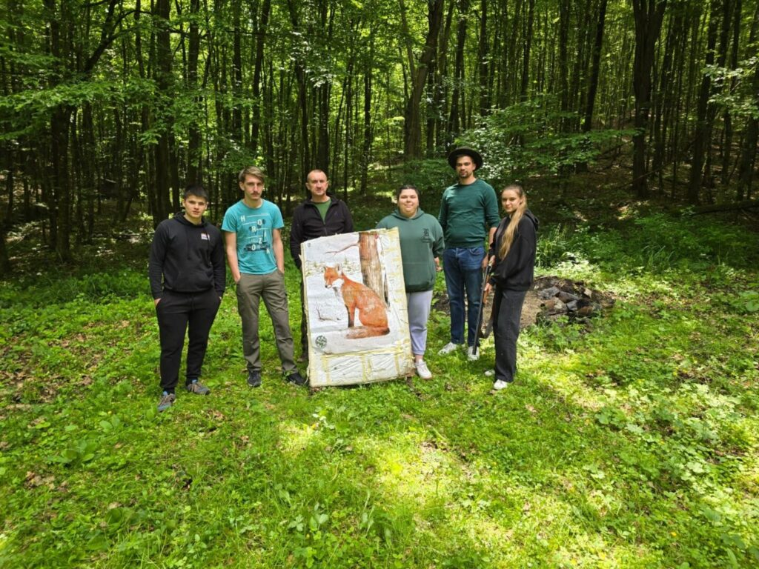

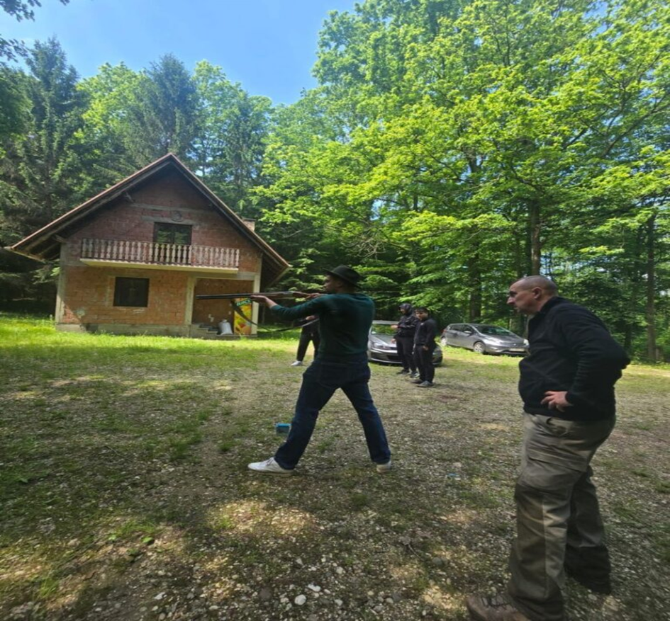

Jednodnevni posjet Opatiji
by Branka Ljepoja | svi 22, 2025 | NASLOVNICA, Stručna ekskurzija i terenska nastava
Učenici ekonomskog smjera i šumarski tehničari naše škole proveli su nezaboravan dan u Opatiji – jednom od najljepših gradova na hrvatskoj obali, poznatom po svojoj bogatoj povijesti, kulturi i raskošnim vrtovima.
Tijekom jednodnevnog izleta, učenici su imali priliku upoznati se s prirodnim i kulturnim znamenitostima ovog čarobnog primorskog grada. Učenici su posjetili Hrvatski muzej turizma, koji se nalazi u povijesnoj vili Angiolini, jednoj od najstarijih i najljepših opatijskih rezidencija. Proširili su svoja znanja o razvoju turizma u Hrvatskoj, s posebnim naglaskom na opatijsku rivijeru kao kolijevku hrvatskog turizma.
Nakon posjeta muzeju, učenici su prošetali kroz prekrasan park Angiolina, poznat i kao arboretum, koji je jedan od najznačajnijih primjera hortikulturne parkovne baštine u Hrvatskoj. Uz stručno vodstvo, učenici su se upoznali s raznovrsnim biljnim vrstama te doživjeli spoj povijesti, prirode i umjetnosti u samom srcu Opatije.
Ovaj edukativni izlet bio je prilika za međusobno druženje, razmjenu znanja i stvaranje lijepih uspomena. Voditelji stručnog posjeta bili su nastavnici Dubravko Bunjevac, Mateo Perković i Aneta Radoš.

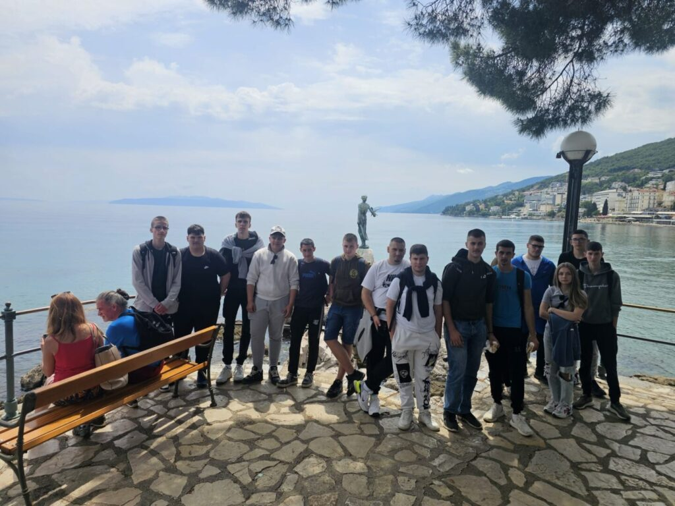

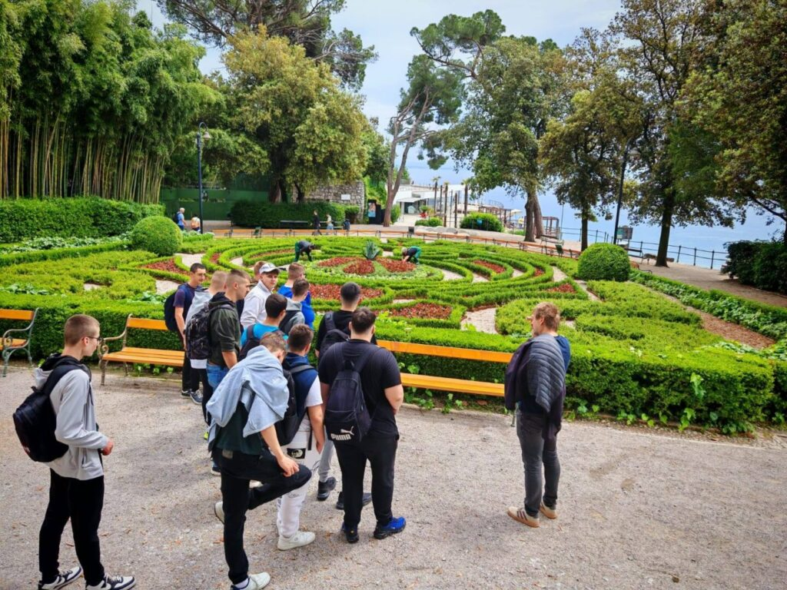

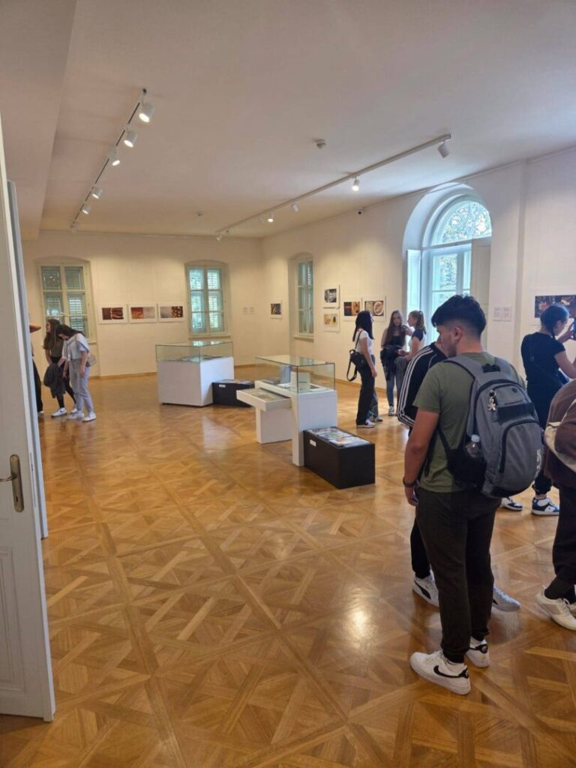

Maturanti – zadnji dan
by Branka Ljepoja | svi 23, 2025 | NASLOVNICA

Dragi maturanti, hvala vam!
Dragi naši maturanti,
Došao je trenutak koji sa sobom nosi mnogo emocija – kraj vašeg srednjoškolskog puta. I dok s ponosom gledamo na sve što ste postigli, ne možemo sakriti ni trunku tuge jer se opraštamo od još jedne posebne generacije.
Hvala vam što ste ove školske hodnike ispunili smijehom, idejama, energijom i mladenačkim zanosom. Hvala vam na svakom trudu, svakom pitanju, svakoj usvojenoj lekciji, ali i na svim izazovima koje ste uspješno savladali. Upravo su ti trenuci oblikovali ne samo vaše školovanje, već i vaš karakter.
Bili ste primjer zajedništva, prijateljstva i upornosti. Neki su se istaknuli znanjem, drugi sportom, treći umjetnošću ili društvenim angažmanom – no svi ste ostavili trag. I za to vam od srca hvala.
Pred vama je novo poglavlje života – fakulteti, posao, snovi, nepoznati putevi. Na tom putu neka vas prate znanja i vrijednosti koje ste ovdje stekli: odgovornost, poštovanje, trud i vjera u sebe.
Ne zaboravite nas. Uvijek ćete imati mjesto u ovoj školi – ne samo na zidovima i u godišnjacima, već u srcima svih nas koji smo imali čast biti dijelom vašeg odrastanja.
Od srca vam želimo sreću, zdravlje i uspjeh na svakom koraku. Budite hrabri, budite svoji – i budite ponosni na ono što ste postali.
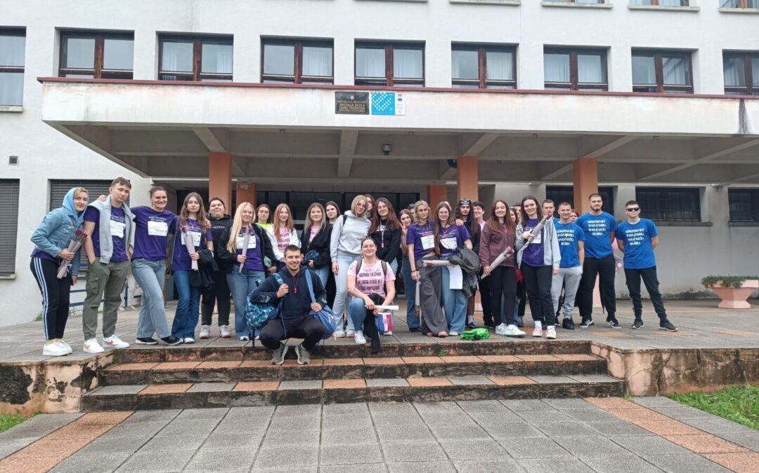
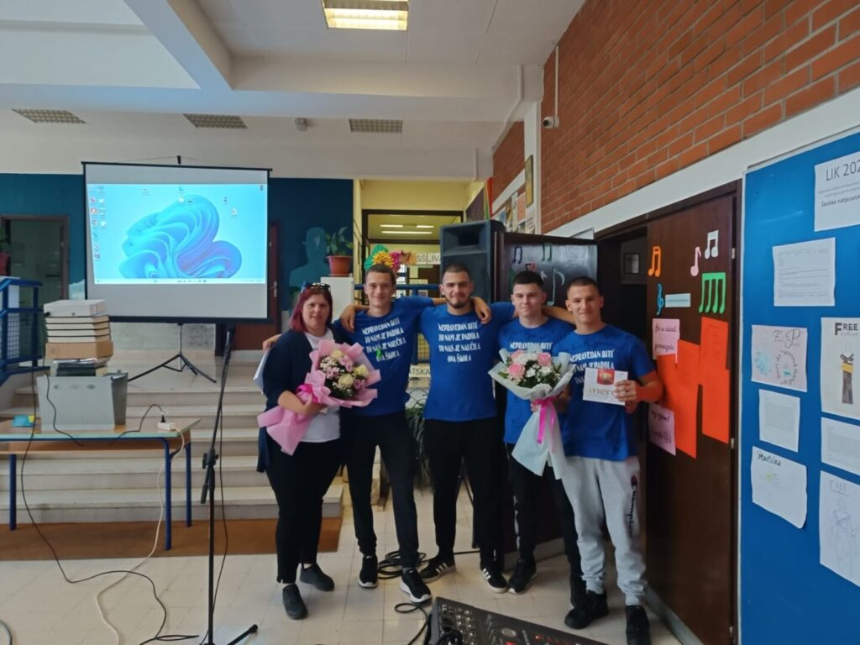
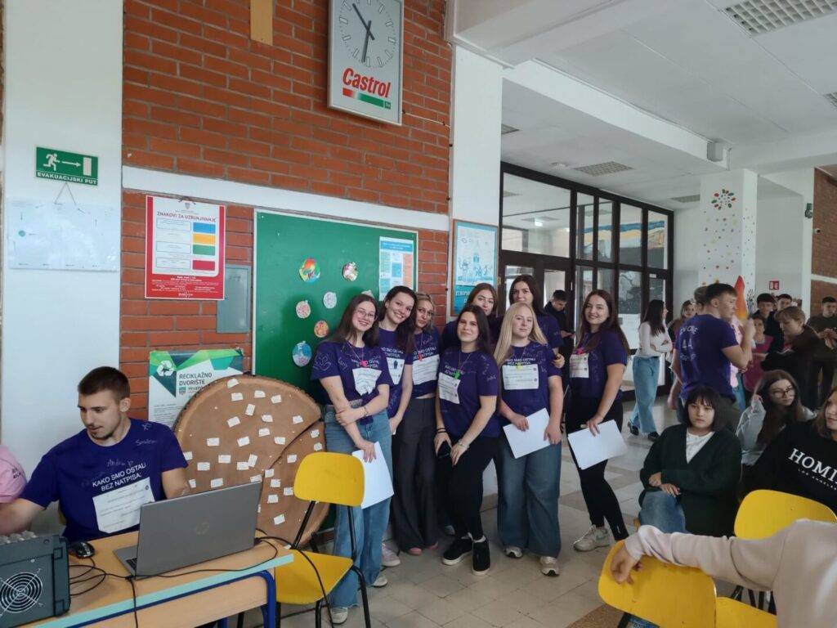
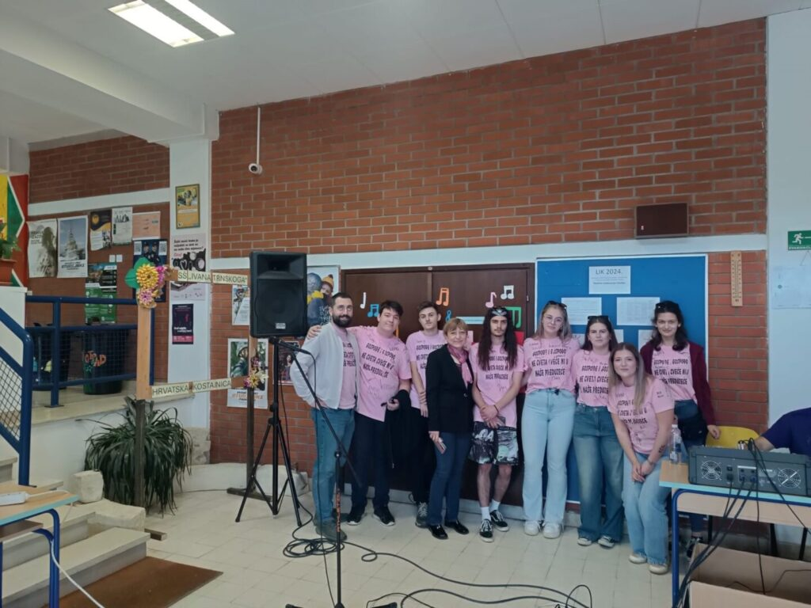
Svečana podjela svjedodžbi maturantima
by Branka Ljepoja | lip 12, 2025 | NASLOVNICA
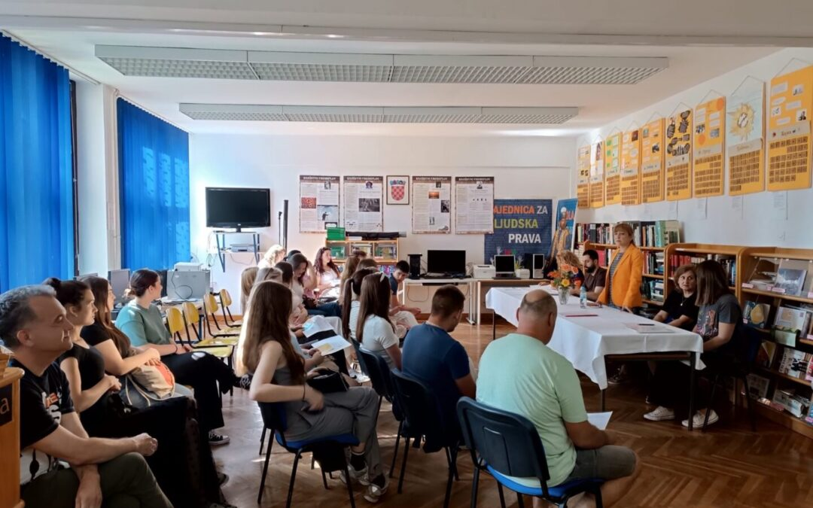

U četvrtak, 12. lipnja 2025, godine u Srednjoj školi Ivana Trnskoga Hrvatska Kostajnica održana je svečana podjela svjedodžbi maturantima. U nazočnosti razrednika, nastavnika i ravnateljice, učenici su primili svoje završne svjedodžbe, čime su simbolično zaključili jedno važno poglavlje svog obrazovanja.
Uz riječi ponosa, podrške i zahvalnosti, istaknuti su najbolji učenici po razredima. Škola im želi puno uspjeha na njihovom daljnjem obrazovnom, poslovnom i životnom putu.
Dragi maturanti, ponosni smo na vas – gdje god išli, uvijek ćete biti dio naše školske zajednice!
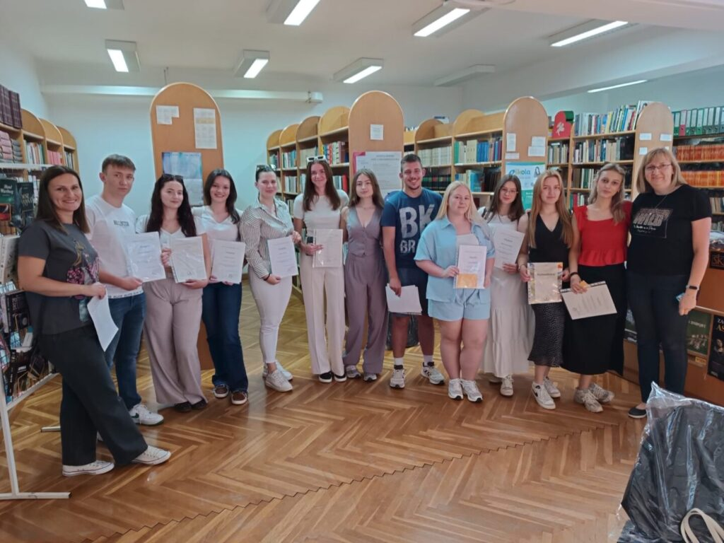

Nastavnici SŠ Ivana Trnskoga na Erasmus+ edukaciji na Malti
by Branka Ljepoja | srp 3, 2025 | Erasmus+ Nova avantura - nove vještine, NASLOVNICA
Tema: Bring STEAM to Life – How to Build a School Makerspace
Nastavnici ekonomske i šumarske struke Srednje škole Ivana Trnskoga trenutno borave na Malti gdje sudjeluju u Erasmus+ edukaciji “Bring STEAM to Life: How to Build a School Makerspace”.
Tijekom tečaja istražuju kako u školsko okruženje učinkovito integrirati STEAM pristup (znanost, tehnologija, inženjerstvo, umjetnost i matematika), s posebnim naglaskom na stvaranje makerspacea – prostora koji potiče kreativnost, suradnju i praktičnu primjenu znanja.
Sudjeluju u radionicama koje uključuju rad s 3D pisačima, mikrokontrolerima i recikliranim materijalima, razvijaju ideje za projekte koji spajaju različite struke te razmjenjuju iskustva s kolegama iz Europe.
Edukacija predstavlja važan korak u osnaživanju nastavničkih kompetencija i stvaranju modernog, poticajnog okruženja za učenike. Znanja i vještine stečene tijekom boravka planiraju primijeniti u unapređenju nastave i razvoju poduzetničkog duha u školi.
Naša škola i dalje aktivno gradi mostove znanja i inovacija – ovaj put kroz STEAM na Malti!
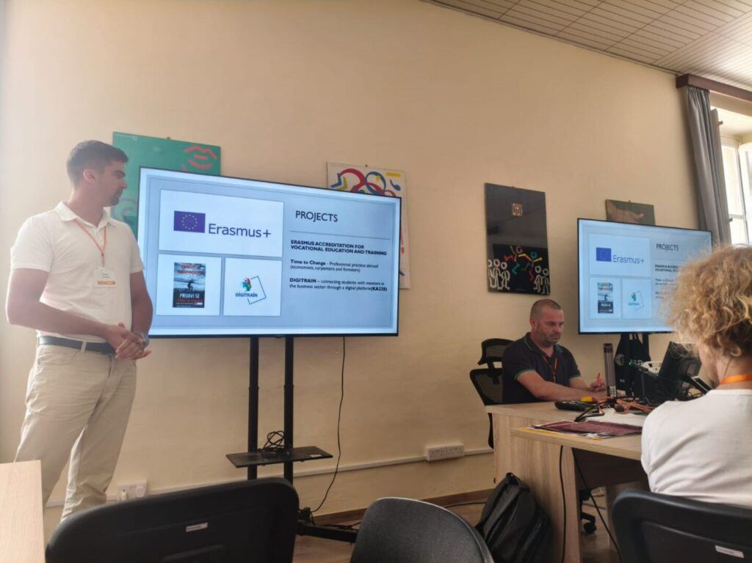
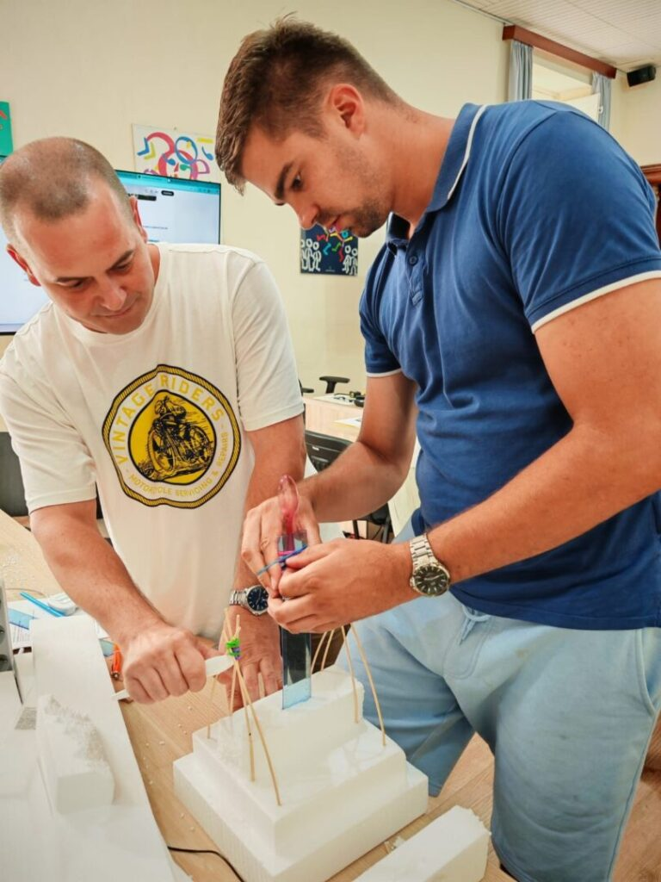

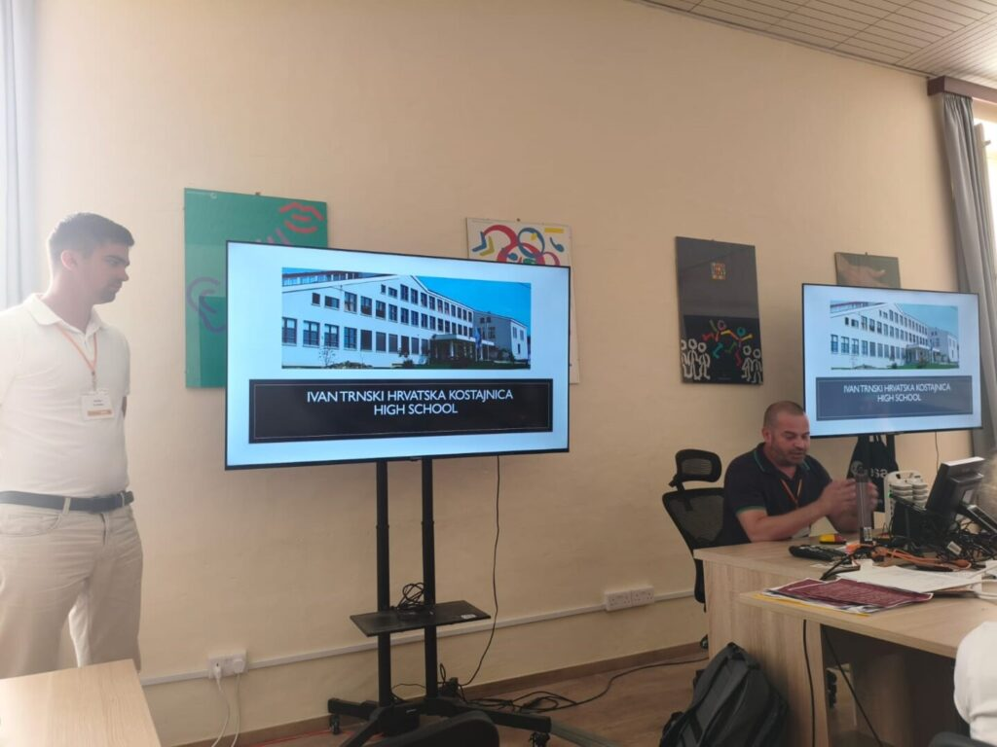

Maturalac u Budvi – dan za pamćenje!
by Branka Ljepoja | kol 27, 2025 | NASLOVNICA
Učenici Srednje škole Ivana Trnskoga Hrvatska Kostajnica i IOŠ-a Sisak danas su proveli predivan dan u Crnoj Gori.
Dan smo započeli laganim planinarenjem na Lovćen, gdje smo posjetili impozantni Mauzolej Petra II. Petrovića Njegoša s kojeg puca veličanstven pogled na dobar dio Crne Gore.
Sljedeća postaja bilo je Cetinje, gdje su učenici uživali u slobodnom vremenu i istraživanju kulturnog središta zemlje.
Dan nastavljamo povratkom u smještaj, a večer je rezervirana za druženje i zajednički odlazak u disko!
Pozdrav svima iz Budve!
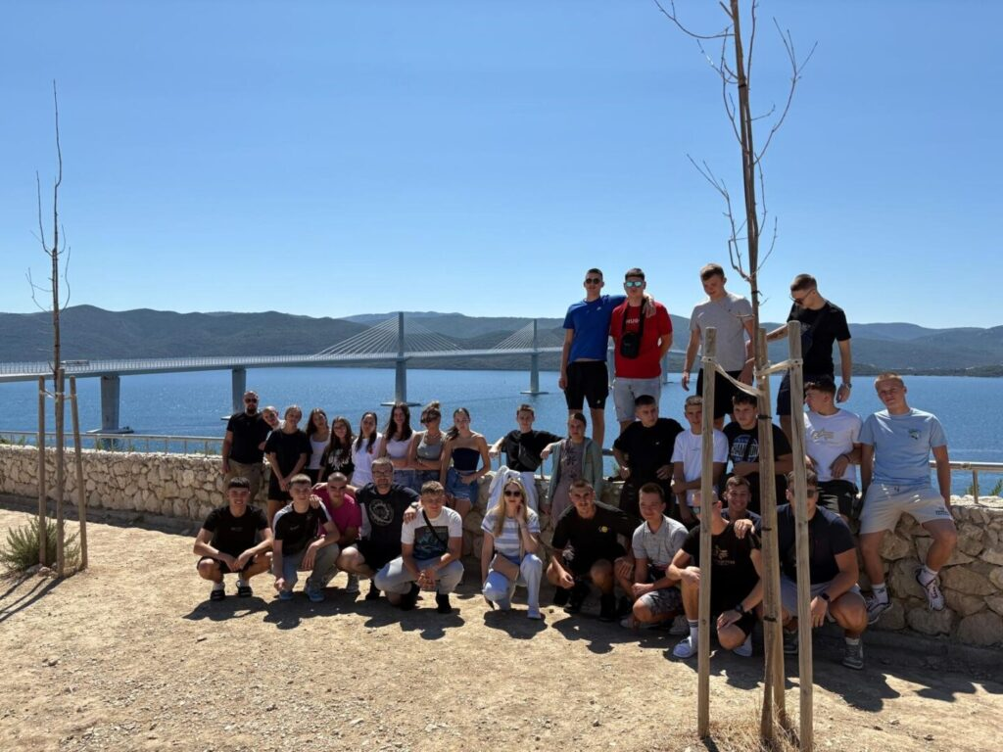
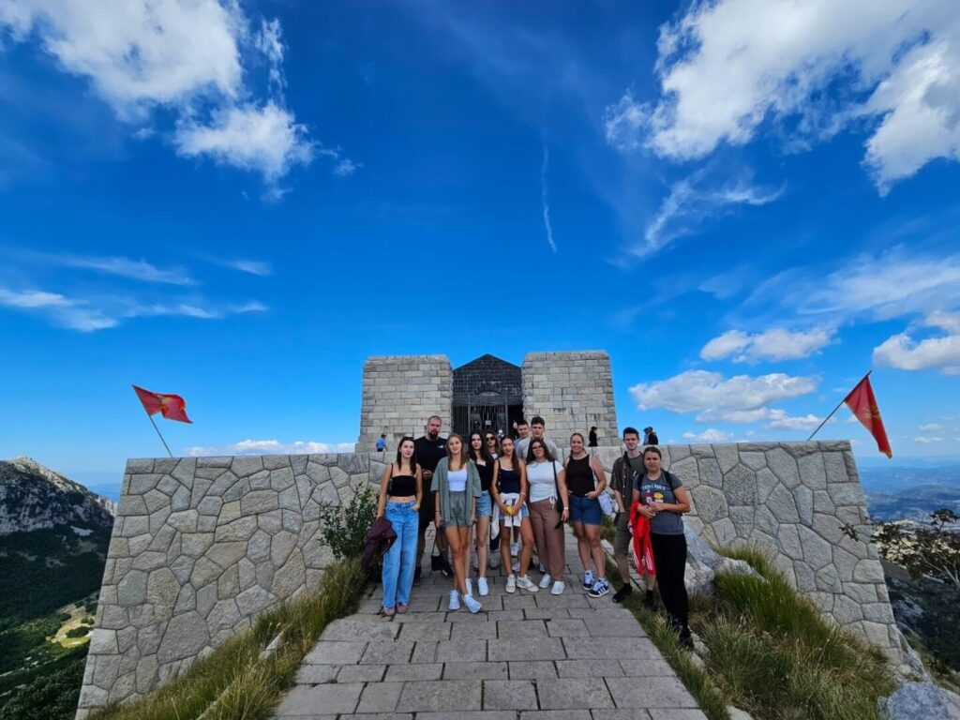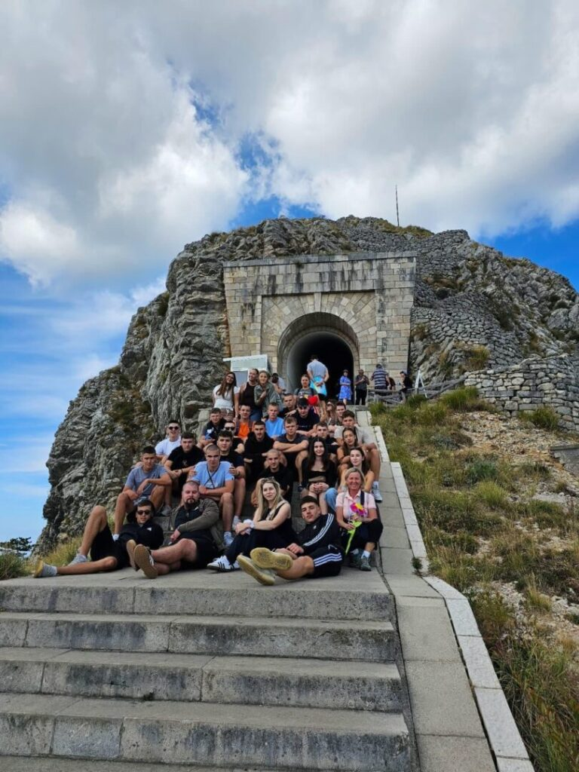

Obrana završnog rada – stolari (jesenski rok)
by Branka Ljepoja | kol 27, 2025 | NASLOVNICA
Učenici stolarskog smjera Srednje škole Ivana Trnskoga uspješno su obranili svoje završne radove na jesenskom roku.
Stečene vještine i znanja otvorit će im mogućnosti za daljnje školovanje ili ulazak u svijet rada.
Čestitamo im na postignutom uspjehu i želimo puno sreće u budućem životu i karijeri.

